BAB I

PENDAHULUAN

A. Latar Belakang Masalah
Pendidikan adalah usaha sadar dan terencana untuk mewujudkan suasana belajar dan proses pembelajaran. Hal ini bertujuan agar peserta didik secara aktif mengembangkan potensi dirinya untuk memiliki kekuatan spiritual keagamaan, pengendalian diri, kepribadian, kecerdasan, akhlak mulia, serta keterampilan yang diperlukan dirinya, masyarakat, bangsa dan Negara. Pendidikan nasional berfungsi mengembangkan kemampuan dan membentuk watak serta peradaban bangsa yang bermartabat dalam rangka mencerdaskan kehidupan bangsa, bertujuan untuk berkembangnya potensi peserta didik agar menjadi manusia yang beriman dan bertakwa kepada Tuhan Yang Maha Esa, berakhlak mulia, sehat, berilmu, cakap, kreatif, mandiri dan menjadi warga negara yang demokratis serta bertanggung jawab. Untuk mewujudkan semua itu perlu dilakukan berbagai strategi dan integral yang menunjang penyelenggaraan pendidikan. Kesempatan memperoleh pendidikan yang berkualitas berlaku untuk semua kalangan masyarakat, mulai dari usia dini sampai jenjang pendidikan tinggi.
Pendidikan anak usia dini adalah salah satu upaya pembinaan yang ditujukan kepada anak sejak lahir sampai dengan usia enam tahun yang dilakukan melalui pemberian rangsangan pendidikan untuk membantu pertumbuhan dan perkembangan lebih lanjut. Sebagaimana ditetapkan dalam Undang-Undang No. 20 Tahun 2003 pasal 1 ayat 14 tentang Sistem Pendidikan Nasional, yang berbunyi :
1
Pendidikan anak usia dini adalah suatu upaya pembinaan yang ditujukan bagi anak sejak lahir sampai usia enam tahun yang dilakukan melalui pemberian rangsangan pendidikan untuk membantu pertumbuhan dan perkembangan jasmani dan rohani agar anak memiliki kesiapan dalam memasuki pendidikan lebih lanjut.

Usia dini merupakan masa keemasan (golden age) seorang anak manusia, masa peletakan pondasi kecerdasan manusia, masa pengembangan dan pembentukan berbagai kemampuan. Anak adalah aset bagi orang tua, bangsa dan Negara yang kelak akan berharga menjadi sumber daya manusia. Masa keemasan ini tidak akan terjadi dua kali, keberhasilan upaya pengembangan kecerdasan anak usia dini sangat ditentukan oleh bagaimana kualitas lingkungan dan stimulasi dari lingkungan anak. Pendidikan anak usia dini khususnya Taman Kanak-Kanak, pada dasarnya adalah pendidikan yang diselenggarakan dengan tujuan untuk memfasilitasi pertumbuhan dan perkembangan seluruh aspek kepribadian dan kemampuan anak, seperti moral dan nilai-nilai agama, sosial, emosional, kemandirian, bahasa, kognitif, fisik motorik, seni dan berkarakter bangasa.
Secara singkat dapat dikatakan bahwa materi maupun metode pendidikan yang dipakai dalam rangka pendidikan anak usia dini harus benar-benar memperhatikan tingkat perkembangan mereka dan prinsip–prinsip pembelajaran bagi anak usia dini.
Bermain adalah dunia anak dan merupakan cara yang paling baik untuk mengembangkan kemampuan anak, khususnya anak usia dini. Sebelum bersekolah bermain merupakan cara alamiah anak untuk mengenal lingkungannya, orang lain dan dirinya. Pada prinsipnya bermain mengandung rasa senang dan lebih mementingkan proses dari pada hasil. Peran pendidik ( orang tua, guru dan orang dewasa lain) sangat diperlukan dalam upaya pengembangan anak, upaya pengembangan tersebut harus dilakukan melalui kegiatan bermain sambil belajar atau belajar seraya bermain. Dengan bermain anak memiliki kesempatan untuk bereksplorasi, mengekspresikan perasaan, berkreasi dan belajar secara menyenangkan. Untuk tercapainya perkembangan anak secara optimal sesuai harapan kita semua, perlu kiranya guru membelajarkan anak melalui kegiatan-kegiatan yang menyenangkan dan menarik serta membangkitkan rasa ingin tahu anak dan memotivasi anak untuk berpikir kritis, kreatif dalam suasana yang menyenangkan.
Dalam rangka menghadapi era globalisasi, program pendidikan harus mampu memberikan bekal pada peserta didik untuk memiliki daya saing yang tinggi dan tangguh. Daya saing yang tangguh dapat terwujud jika peserta didik memiliki kreativitas, kemandirian, kemampuan dasar dan mudah menyesuaikan diri terhadap perubahan-perubahan yang terjadi pada berbagai bidang kehidupan di masyarakat. Sebagaimana yang telah kita ketahui bahwa usia prasekolah merupakan usia yang efektif untuk mengembangkan berbagai potensi dan kecerdasan yang dimiliki anak-anak, salah satu kecerdasan yang harus dikembangkan adalah kecerdasan logika matematika anak. Pengembangan kecerdasan logika matematika di Taman Kanak-Kanak diharapkan tidak hanya berkaitan dengan kemampuan kognitif saja, tetapi juga kesiapan mental sosial dan emosional anak didik. Oleh karena itu dalam pelaksanaannya harus dilakukan secara menarik dan bervariasi.
Menurut Campbell ( 2006:40 )
Intelegensi logika matematika melibatkan banyak komponen seperti: berpikir logis, pemecahan masalah, ketajaman pola-pola dan hubungan, optimalisasi perkembangan anak memerlukan pengkondisian yang kondusif, guru perlu memfasilitasi anak agar dapat berkembang dengan baik .

Matematika bisa dijadikan bagian yang integral dari semua kegiatan belajar, anak-anak harus diberi kesempatan-kesempatan untuk menghitung, menyortir, dan menggolongkan dalam berbagai konteks. Ini akan mendukung perkembangan anak dalam berpikir matematis dan bernalar. Guru memiliki peranan penting dalam kegiatan pembelajaran matematika, guru harus menguasai materi dengan baik, menguasai teknik pengajaran dan harus memahami karakter serta kemampuan anak didik. Namun pada kenyataannya, di Taman Kanak-kanak Aisyiyah Bustanul Athfal Masamba guru kurang menekankan kegiatan pembelajaran matematika di kelasnya. Seperti masih banyak anak belum mampu mengelompokkan benda menurut bentuk, belum mampu mengurutkan benda sesuai dengan ukuran, dan belum mampu memasangkan benda menurut warna. Perberdayaan lingkungan dan pemanfaatan sumber belajar belum secara optimal dalam memfasilitasi perkembangan anak terutama pada kegiatan peningkatan kecerdasan logika matematika anak. Guru juga mengajarkan kemampuan yang berkaitan dengan matematika dengan mengadopsi pola-pola pembelajaran di sekolah dasar, tanpa memperhatikan prinsip-prinsip pembelajaran anak usia dini serta tidak sesuai dengan karakteristik dan kemampuan anak. Sehingga Taman Kanak-kanak tidak lagi menjadi taman yang indah dan tempat bermain bagi anak tetapi beralih fungsi menjadi “sekolah” Taman Kanak-Kanak, sehingga kecerdasan logika matematika pada diri anak menjadi kurang serta anak sulit belajar yang berkaitan dengan logika matematika tersebut. Kegiatan pembelajaran yang berhubungan dengan matematika menjadi sesuatu hal yang menakutkan dan tidak menyenangkan bagi anak.
Menurut Peraturan Menteri No 58 tahun 2009
Kemampuan logika matematika anak usia 5-6 tahun mencakup beberapa standar capaian perkembangan yang telah dijabarkan dalam kurikulum diantaranya: 1) Mengelompokkan benda menurut bentuk 2) Mengurutkan benda sesuai dengan ukuran 3) Memasangkan benda sesuai dengan warna.

Pengalaman penulis sebagai pendidik di Taman Kanak-Kanak Aisyiyah Bustanul Athfal Masamba menemukan sebagian besar anak masih rendah kemampuan logika matematikanya, karena masih banyak anak belum mengenal bentuk geometri, belum mengenal ukuran dan belum mampu memasangkan benda sesuai dengan warna. Kemampuan dan kecerdasan logika matematika anak masih rendah diduga karena kurang tersedianya dan kurang menariknya alat pembelajaran serta kurangnya motivasi guru dalam mengajar, metode yang digunakan guru juga kurang bervariasi. Berdasarkan hal diatas, maka dalam rangka memenuhi kebutuhan dan masa peka anak pada aspek kecerdasan logika matematika ini perlu dibuat dan dikembangkan suatu bentuk permainan yaitu “Permainan Geometri Box” untuk memberikan dorongan dan rangsangan dalam peningkatan kecerdasan logika matematika anak, sehingga menjadi hal yang menyenangkan dan menarik bagi anak didik kita.
B. Rumusan Masalah
Berdasarkan uraian latar belakang diatas, maka rumusan dan masalahnya adalah Bagaimanakah pelaksanaan permainan geometri box dapat meningkatkan kecerdasan logika matematika anak di Taman Kanak-kanak Aisyiyah Bustanul athfal Kecamatan Masamba Kabupaten Luwu Utara ?
C. Tujuan Penelitian
Penelitian ini bertujuan untuk meningkatkan kecerdasan logika matematika anak melalui permainan geometri box di Taman Kanak-kanak Aisyiyah Bustanul athfal Kecamatan Masamba Kabupaten Luwu Utara.
D. Manfaat Penelitian
Penelitian ini dilakukan dengan harapan dapat memberikan manfaat kepada semua pihak yang terkait terhadap pendidikan anak usia dini, baik secara teoritis maupun secara praktis.

1.Manfaat teoritis
- Bagi sekolah
Dapat meningkatkan mutu pendidikan di Taman Kanak-Kanak Aisyiyah Bustanul athfal Kecamatan Masamba Kabupaten Luwu Utara.
- Bagi peneliti
Dapat menambah wawasan dan pengalaman dalam melakukan pembelajaran terutama dalam meningkatkan kecerdasan logika matematika anak, dan sebagai salah satu syarat untuk menyelesaikan pedidikan di jurusan Pendidikan Guru Pendidikan Anak Usia Dini (PG.PAUD) FIP Universitas Negeri Makassar.
- Manfaat praktis
- Bagi guru.
Memperkaya wawasan dan keterampilan guru dalam memperbaiki proses pembelajaran dengan menggunakan metode yang bervariasi dalam pengembangan kecerdasan logika matematika anak.
- Bagi anak
Meningkatkan kecerdasan logika matematika anak sejak dini.

BAB II
KAJIAN PUSTAKA, KERANGKA PIKIR DAN HIPOTESIS TINDAKAN
- Kajian Pustaka
1. Kecerdasan
a. Pengertian Kecerdasan
Kecerdasan merupakan ungkapan dari cara berpikir seseorang yang dapat dijadikan modalitas belajar. Kecerdasan bagi seseorang memiliki manfaat yang besar bagi diri sendiri dan bagi pergaulannya dimasyarakat karena dengan tingkat kecerdasan yang tinggi seseorang akan semakin dihargai di masyarakat apabila ia mampu berkiprah dalam menciptakan hal-hal yang baru.
Menurut Gardner ( Sujiono, 2008:176 ) menyatakan bahwa “kecerdasan adalah kemampuan untuk menyelesaikan masalah, menciptakan produk yang berharga dibuat dalam satu atau beberapa lingkungan budaya masyarakat”.
Pada dasarnya setiap individu berbeda satu dengan lainnya, masing-masing individu akan mempertahankan hidup dan mengembangkan pengetahuan, sikap dan keterampilan dengan cara yang berbeda pula. Setiap individu memiliki laju dan kecepatan belajar yang berbeda-beda, untuk itulah guru di sekolah ataupun orang tua di rumah harus memperlakukan masing-masing anak yang memang berbeda dengan memberikan kesempatan yang berbeda pula. Orang tua di rumah ataupun guru di sekolah pastilah menghendaki anak didiknya menjadi anak yang cerdas baik dari aspek pengetahuan, sikap dan keterampilan sesuai dengan tingkat usianya. Tingkat kecerdasan yang dimiliki anak akan menentukan masa depannya, baik cerdas dari aspek pengetahuan, sikap dan keterampilan. Anak cerdas adalah harapan semua orang, akan tetapi untuk mewujudkan hal tersebut tidaklah mudah. Tantangan bagi guru dan pendidik adalah menciptakan kondisi pembelajaran yang kondusif untuk mengembangkan model pembelajaran yang sesuai dengan kadar kecerdasan yang dimiliki oleh setiap anak.
8
Binet (Musfiroh, 2008:1.3 )

Mengatakan bahwa kecerdasan adalah kemampuan yang terdiri dari tiga komponen, yaitu: 1) kemampuan untuk mengarahkan pikiran atau tindakan;2) kemampuan untuk mengubah arah pikiran atau tindakan; dan 3) kemampuan untuk mengkritisi pikiran dan tindakan sendiri.

Jadi seorang anak bisa di katakan cukup cerdas atau tidak dapat di nilai berdasarkan pengamatan terhadap cara dan kemampuan anak melakukan tindakan dan kemampuan mengubah arah tindakan apabila di perlukan.
b. Faktor Yang Mempengaruhi Kecerdasan Anak
Menurut Gardner (Musfiroh, 2008:36 )
Setiap kecerdasan didasarkan pada potensi biologis, yang kemudian diekspresikan sebagai hasil dari faktor-faktor genetik dan lingkungan yang saling mempengaruhi. Secara umum, individu normal mampu menunjukkan bauran beberapa kecerdasan.

Kecerdasan tidak pernah dijumpai dalam bentuk murni. Sebaliknya, kecerdasan tertanam berbagai sistem simbol, seperti bahasa, gambar, peta, notasi musik dan simbol matematika.
Dengan demikian kecerdasan anak dalam sesuatu bidang didukung oleh kecerdasan bidang yang lainnya, seperti untuk menjadikan seorang arsitektur, seseorang perlu memiliki kecerdasan visual-spasial, logika-matematika, kinestetik dan interpersonal yang tinggi. Kecerdasan anak akan berkembang dengan baik dan menonjol apabila diberi rangsangan dan bimbingan yang tepat sejak usia dini oleh orang tua dan gurunya.
c. Karakteristik Kecerdasan Anak
Kemampuan membandingkan, memahami korespondensi satu-satu kesemuanya tergantung pada pengalaman anak memanupulasi objek, kemampuan–kemampuan ini biasanya telah dimiliki anak-anak sejak usia sebelum sekolah.
Secara normal anak kecil belajar matematika melalui bermain dengan objek-objek, sebagai contoh mereka menyusun balok-balok atau memasukkan objek-objek dalam sebuah wadah, semua kegiatan bermain ini akan membantu anak mengembangkan penghayatan tentang ruang, aturan dan urutan.
Gardner (Musfiroh, 2008:37) menyatakan kecerdasan mempunyai beberapa karakteristik sebagai berikut:
1) Semua intelegensi itu berbeda-beda, tetapi semuanya sederajat. Tidak ada intelegensi yang lebih baik atau lebih penting dari intelegensi yang lain. 2) Semua kecerdasan dimiliki manusia dalam kadar yang tidak persis sama. Semua kecerdasan dapat dieksplorasi, ditumbuhkan dan dikembangakan secara optimal.3) Terdapat banyak indikator kecerdasan dalam tiap-tiap kecerdasan. 4 )Semua kecerdasan yang berbeda-beda tersebut bekerja sama untuk mewujudkan aktivitas yang diperbuat manusia, satukegiatan mungkin memerlukan lebih dari satu kecerdasan dan satu kecerdasan dapat digunakan dalam berbagai bidang, 5) Semua jenis kecerdasan tersebut ditemukan diseluruh atau disemua lintas kebudayaan diseluruh dunia dan kelompok usia. 6) Tahap-tahap alami dari setiap kecerdasan dimulai dengan kemampuan membuat pola dasar. 7) Saat seseorang dewasa, kecerdasan diekspresikan melalui rentang pencapaian profesi dan hobi. Kecerdasan logika matematika yang dimulai sebagai kemampuan pola pada masa balita dan berkembang menjadi penguasaan simbolik pada masa anak-anak. 8) Ada kemungkinan seorang anak berada pada kondisi “beresiko” mereka akan mengalami kegagalan dalam tugas-tugas tertentu yang melibatkan kecerdasan tersebut apabila tidak memperoleh bantuan khusus dari orang dewasa.

Berdasarkan penjelasan diatas dapat diartikan bahwa Semua kecerdasan yang berbeda-beda bekerja sama untuk mewujudkan aktivitas yang diperbuat manusia, satu kegiatan mungkin memerlukan lebih dari satu kecerdasan dan satu kecerdasan dapat digunakan dalam berbagai bidang.
2. Kecerdasan logika matematika
a. Pengertian Kecerdasan Logika Matematika
Kecerdasan logika matematika ditandai dengan kemampuan seseorang berinteraksi dengan kemampuan berpikir logis dan ilmiah, adanya konsistensi dalam pemikiran seseorang yang cerdas secara logika, matematika sering terkait dengan pola dan bilangan angka-angka, kecerdasan ini amat penting karena akan membantu mengembangkan ketrampilan berpikir logika seseorang dan mudah berpikir logis karena dilatih, disiplin, mental yang keras dan belajar menemukan alur pikir yang benar atau tidak benar. Di samping itu kecerdasan ini dapat membantu menemukan cara kerja, mengembangkan ketrampilan pemecahan masalah, mengklasifikasikan, mengelompokkan dan meningkatkan daya ingat.
Armstrong (Musfiroh, 2008:3.3) “mendefenisikan Kecerdasan logika matematika sebagai kemampuan menggunakan angka dengan baik dan melakukan penalaran yang benar”. Kemampuan ini meliputi kemampuan menyelesaikan masalah, dan menciptakan sesuatu dengan angka dan penalaran.
Pada tahun 1983, Howard Gardner mengemukakan teori yang disebut sebagai multiple Intelligences dalam bukunya Frames of Mind. Teori Gardner (Sujiono, 2008 : 6.4) “mengatakan, ada banyak cara belajar dan anak-anak dapat menggunakan intelegensinya yang berbeda untuk mempelajari sebuah keterampilan atau konsep”.
Gardner mengemukakan definisi kecerdasan yang berbeda untuk mengukur cakupan yang lebih luas tentang potensi manusia, baik anak-anak maupun orang dewasa. Gardner membaginya dalam kecerdasan yang salah satunya adalah kecerdasan logika matematika ( Logic Smart ).
Menurut Gardner (Musfiroh, 2008:48 ) “Kecerdasan matematika bersemayam diotak depan sebelah kiri dan pariental kanan. Kecerdasan ini dilambangkan terutama dengan angka-angka dan lambang matematika lain”.
Kecerdasan ini dikategorikan sebagai kecerdasan akademik karena dukungannya yang tinggi terhadap keberhasilan belajar seorang anak. Kecerdasan logika matematika pada dasarnya melibatkan kemampuan-kemampuan menganalisis masalah secara logis, menemukan atau menciptakan rumus-rumus atau pola-pola matematika dan menyelidiki sesuatu secara ilmiah. Orang dengan logika matematis yang tinggi, akan menunjukkan proses menjawab beragam pertanyaan atau bahkan bertanya dalam kecepatan yang luar biasa.
Dari beberapa pendapat tersebut di atas, maka kecerdasan logika matematika dapat di artikan sebagai kecerdasan dalam hal angka dan logika. Kecerdasan ini melibatkan keterampilan mengolah angka dan kemahiran menggunakan logika atau akal sehat. Kemampuan anak untuk menganalisis sesuatu hal secara logis biasa ditandai dengan minat yang besar pada kegiatan bereksplorasi, banyak bertanya tentang berbagai hal atau fenomena dan menuntut penjelasan logis dari setiap pertanyaan, suka melakukan eksperimen untuk membuktikan rasa penasarannya, suka mengklasifikasikan benda dan menghitung-hitung benda.
b. Indikator Kecerdasan Logika Matematika Anak
Berdasarkan standar capaian perkembangan dan dijabarkan dalam kurikulum, kemampuan yang di harapkan dapat di capai oleh anak melalui permainan geometri box adalah di Permen No 58 Tahun 2009 ( Depdiknas 2009:10)
- Mengelompokkan benda menurut bentuk
- Mengurutkan benda sesuai dengan ukuran
- Memasangkan benda sesuai dengan warna
c. Tujuan dan Manfaat Mengembangkan Kecerdasan Logika Matematika Pada Anak .

Anak usia Taman Kanak-kanak adalah masa yang sangat strategis untuk mengenalkan kegiatan matematika, karena usia Taman Kanak-kanak sangat peka terhadap rangsangan yang diterima dari lingkungan. Rasa ingin tahu yang tinggi akan tersalurkan apabila mendapat stimulasi atau motivasi yang sesuai dengan tugas perkembangannya. Apabila kegiatan matematika diberikan melalui berbagai macam permainan tentunya akan lebih efektif karena bermain merupakan wahana belajar dan bekerja bagi anak. Diyakini bahwa anak akan lebih berhasil mempelajari sesuatu apabila yang ia pelajari sesuai dengan minat, kebutuhan dan kemampuannya
Menurut Hurlock (Depdiknas, 2000:6 )

Bahwa lima tahun pertama dalam kehidupan anak merupakan peletak dasar bagi perkembangan selanjutnya. anak yang mengalami masa bahagia berarti terpenuhinya segala kebutuhan baik fisik maupun psikis diawal perkembangannya akan dapat melaksanakan tugas-tugas perkembangan selanjutnya.

Piaget (Depdiknas, 2000:6 ) juga mengatakan bahwa

Untuk meningkatkan perkembangan mental anak ketahap yang lebih tinggi dapat dilakukan dengan memperkaya pengalaman anak terutama pengalaman kongkrit, karena dasar perkembangan mental adalah melalui pengalaman-pengalaman aktif dengan menggunakan benda-benda disekitarnya: 1) Dapat berfikir logis dan sistimatis sejak dini melalui peng angka-angka yang terdapat disekitar anak, 2) Dapat menyesuaikan dan melibatkan diri dalam kehidupan bermasyarakat yang dalam kesehariannya memerlukan keterampilan berhitung, 3) Dapat memahami konsep ruang dan waktu serta dapat memperkirakan kemungkinan urutan suatu peristiwa yang terjadi disekitarnya, 4). Dapat melakukan suatu aktivitas melalui daya abstraksi, apresiasi serta ketelitian yang tinggi, 5). Dapat berkreatifitas dan berimajinasi dalam menciptakan sesuatu secara spontan.

Sujiono ( 2008:11.5 ) mengatakan bahwa

Pengembangan kecerdasan logika matematika melalui permainan matematika yang diberikan pada anak usia dini dalam kegiatan belajar di TK bermanfaat antara lain: 1) anak berdasarkan konsep matematika yang benar, menarik dan menyenangkan.2) Menghindari ketakutan anak terhadap matematika sejak awal.3)Membantu anak belajar matematika secara alami melalui kegiatan bermain.

Berdasarkan beberapa pendapat di atas, maka dapat di simpulkan bahwa tujuan dan manfaat pengembangan kecerdasan logika matematika pada anak adalah melalui pengalaman-pengalaman aktif dalam menggunakan benda-benda yang ada di sekitarnya melalui permainan/media yang menarik dan menyenangkan bagi anak.
d. Materi Program Pengembangan Kecerdasan Logika Matematika
Pembelajaran serta penguasaan konsep matematika tidak datang dari buku kerja atau tugas-tugas dikertas, melainkan anak mengalami perkembangan melalui penggunaan pengetahuan matematika dan mengembangkan kompetensi matematika melalui interaksi langsung dengan dunia sekitarnya. Mereka menyerap dan membangun kembali pengetahuan ini melalui pengalaman langsung dengan kegiatan-kegiatan yang nyata.
Burns dalam bukunya Math Solution dan Baratta Lorton dalam bukunya Math their Way keduanya mendasarkan pada teori Piaget yang menunjukkan bagaimana konsep matematika terbentuk pada anak. Burns (Mutiah, 2010:161) “mengatakan kelompok matematika yang sudah dapat diperkenalkan mulai dari usia tiga tahun adalah kelompok bilangan ( Aritmatika, berhitung ), pola dan fungsinya, geometri, ukuran-ukuran, grafik, estimasi, probabilitas dan pemecahan masalah”.
Berdasarkan pendapat beberapa ahli maka dapat disimpulkan bahwa anak pada usia tiga tahun anak sudah di ajarkan konsep logika matematika, seperti

mengenalkan cara mengelompokkan benda berdasarkan bentuk, megurutkan benda sesuai dengan ukuran dan memasangkan benda sesuai dengan warna dengan berinteraksi langsung dengan benda-benda yang ada disekitar anak.
e. Cara Mengembangkan Kecerdasan Logika Matematika
Untuk mengembangkan kecerdasan logika matematika anak dapat di lakukan dengan berbagai macam atau kegiatan yang menarik bagi anak, sebagaimana yang di kemukakan oleh Sujiono (2005:289) menjelaskan cara mengembangkan kecerdasan logika matematika pada anak adalah sebagai berikut:
1) Mengenal bentuk geometri, dapat dimulai dengan kegiatan sederhana sejak anak masih bayi, misalnya dengan menggantungkan berbagai bentuk geometri berbagai warna.
2) Eksplorasi fikiran melalui diskusi dan olah fikir ringan, dengan obrolan ringan, misalnya mengaitkan pola hubungan sebab akibat, bermain tebak-tebakan.
3) Pengenalan pola, permainan menyusun pola tertentu dengan menggunakan kancing warna warni, pengamatan ataskejadian sehari-hari, sehingga anak dapat mencerna dan memahaminya sebagai hubungan sebab akibat.
4)Eksperimen di alam, membawa anak berjalan-jalan keluar rumah, biarkan anak bereksplorasi dengan alam.
5) Memperkaya pengalaman berinteraksi dengan konsep matematika, dapat dengan cara mengikutsertakan anak belanja.
6) Games penuh strategi dan eksperimen ( untuk anak usia 0-5 tahun ) seperti: mengelompokkan benda (2-4 tahun), bermain kartu (4-6 tahun), menyeimbangkan batang kayu dan gantungan pakaian (3-6 tahun).

Jadi cara untuk mengembangkan kecerdasan logika matematika anak dapat kita gunakan bermacam-macam kegiatan yang bervariasi agar menarik bagi anak dan sesuai dengan tahap perkembangan anak. Sejalan dengan beberapa teori yang telah dikemukakan diatas, Depdiknas (2000:7) menjadikan permainan matematika di Taman Kanak-Kanak seyogyanya dilakukan melalui tiga tahapan penguasaan yaitu :
1) Penguasaan konsep
Pemahaman atau pengertian tentang sesuatu dengan menggunakan benda dan peristiwa kongkrit, seperti pengenalan warna, bentuk dan menghitung bilangan.
2) Masa Transisi
Proses berpikir yang merupakan masa peralihan dari pemahaman kongkrit menuju pengenalan lambang yang abstrak, dimana benda kongkrit itu masih ada dan mulai dikenalkan bentuk lambangnya.
3) Lambang bilangan
Merupakan visualisasi dari berbagai konsep.misalnya lambang 5 untuk menggambarkan konsep bilangan lima, merah untuk melambangkan konsep warna, besar untuk melambangkan konsep ruang dan segi tiga untuk menggambarkan konsep bentuk.
3. Permainan Geometri Box
a. Pengertian Permainan Geometri Box
Dalam pengembangan kognitif anak usia dini khususnya kemampuan mengenal bentuk-bentuk geometri, guru harus merancang media/alat peraga pembelajaran, merencanakan kegiatan agar kemampuan kognitif bagi anak yang diharapkan dapat tercapai.
Baker ( Griffiths, 1992) mengemukakan bahwa
Dalam kehidupan sehari-hari seorang anak menawarkan begitu banyak kesempatan praktis untuk belajar tentang geometri seperti, menyiapkan meja makan, membungkus bingkisan, menggunting kertas yang semuanya adalah contoh belajar geometri yang sedang bereaksi.

Daryanto (1997 : 232) mengemukakan bahwa
Pengenalan konsep geometri dalam mempelajari matematika dikemudian hari, untuk mempermudah pengenalan konsep diperlukan alat peraga untuk menerangkan atau mewujudkan konsep tersebut, salah satu alat digunakan adalah alat peraga bangun ruang.

Nugoro (2003 : 18) mengemukakan bahwa
Permainan geometri box merupakan cara bermain yang berhubungan dengan kemampuan membuat suatu bangun ruang seperti segi empat, segi tiga, lingkaran, kemampuan ini diukur dengan sejauh mana anak yang merupakan objek dari permainan ini melakukan konstruksi kepingan-kepingan agar menjadi sebuah bangun ruang atau lebih jauh membuat suatu pola dengan mengikuti desain.

Belajar geometri bagi anak-anak juga mengarahkan anak pada pendewasaan pengalaman. Di setiap lingkungan anak konsep-konsep geometri digunakan dalam kehidupan sehari-hari misalnya bermain melalui geometri box.
b. Tujuan Permainan Geometri Box
Melalui Permainan Geometri Box ini kita harapkan dapat meningkatkan kecerdasan logika matematika anak, sehingga meningkatnya aktivitas dan hasil pembelajaran logika matematika di Taman Kanak-kanak. Dengan permainan Geometri Box kecerdasan logika matematika anak meningkat melalui pengalaman langsung dengan benda-benda kongkrit yang bermakna dalam melakukan permainan.
Sebagaimana pendapat Dewey (Montolalu, 2005:1.6 )
Melalui pengalaman-pengalaman awal bermain yang bermakna menggunakan benda-benda kongkrit, anak mengembangkan kemampuan dan pengertian dalam memecahkan masalah, sedangkan perkembangan sosialnya meningkat melalui interaksi teman sebaya.

Dari pendapat ahli di atas dapat disimpulkan bahwa dengan bermain geometri box dapat memberikan pengalaman baru pada anak melalui benda-benda kongkrit dengan berinteraksi langsung dengan benda-benda yang ada disekitar anak, sehingga peningkatan kecerdasan logika matematika anak dapat meningkat.
c. Teknik Pelaksanaan Permainan Geometri Box
Adapun Langkah-langkah pelaksanaan Permainan Geometri Box dalam pembelajaran untuk anak Taman Kanak-Kanak menurut skripsi Sukma ( 2004:27) sebagai berikut:
- Memperkenalkan kepada setiap anak berbagai jenis bentuk geometridan menjelaskan berulang-ulang hingga semua anak hafal dengan permainan geometri box yang anda perkenalkan.untuk memudahkan mereka mengingat bentuk-bentuk Geometri dalam permainan geometri box gunakan warna yang cerah dan ajak anak mengelompokkan kepingan bentuk geometri misalnya segi empat,segi tiga,lingkaran dan sebagainya. 2) Tanyakan pada anak apa bentuk geometri pada permainan geometri box yang sedang pegang (sambil tanya, dan memegang kepingan yang di maksud) bergantian seterusnya dengan bentuk geometri yang lain. 3) Karena permainan geometri box beraneka bentuk dan warna, maka guru tak hanya menanyakan apa bentuknya, namun juga warna sambil anak berusaha mencari kelompok geometri yang sesuai. 4) Jika guru sudah yakin anak memahami menggunakan media permainan geometri box tersebut maka tahap berikutnya adalah dengan memberikan kesempatan dan dorongan kepada anak mencoba bermain dengan menggunakan media geometri box sesuai fantasi dan imajinasi anak.

Untuk pelaksanaan penelitian langkah-langkah tersebut dimodifikasi sebagai berikut:
- Memperkenalkan kepada setiap anak berbagai jenis bentuk geometri.
- Tanyakan pada anak apa bentuk geometri pada kotak geometri box
- Memberi kesempatan pada anak untuk bermain mengelompokkan, mengurutkan dan memasangkan bentuk geometri box.
- Memberi bimbingan dan motivasi.
- KERANGKA PIKIR
Sesuai dengan tujuan penelitian yaitu untuk mendeskripsikan tentang peningkatan aktivitas dan hasil pembelajaran logika matematika melalui permainan Geometri Box, maka kerangka konseptualnya dapat dibagi dalam tiga hal berikut:
1. Masalah yang akan diselesaikan
2. Cara penyelesaian masalah
3. Hasil yang diharapkan dari pelaksanaan tindakan.
Permasalahan yang dihadapi anak-anak Taman Kanak-Kanak Aisyiyah Bustanul Athfal Masamba adalah kurangnya minat anak dalam melakukan pembelajaran logika matematika, sehingga berdampak hasil pembelajaran logika matematika belum teroptimalkan, kecerdasan logika matematika anak masih rendah terutama tentang mengelompokkan benda menurut bentuk, mengurutkan benda sesuai dengan ukuran dan memasangkan benda sesuai dengan warna.
Hal ini dikarenakan kurangnya penggunaan media pembelajaran yang menarik bagi anak dan metode pembelajaran yang tidak bervariasi. Solusi permasalahan diatas adalah penulis mencoba membuat permainan dengan menggunakan alat permainan Geometri Box yang diharapkan dapat meningkatkan aktivitas dan hasil pembelajaran berkaitan dengan logika matematika. Kerangka konseptual dapat terlihat pada gambar dibawah ini:

Kecerdasan Logika Matematika Anak di TK Aisyiyah Bustanul Athfal Masamba Masih Rendah
Kemampuan motorik halus anak

Aspek guru Aspek Anak
Membuat dan mengembangkan Kurangnya minat anak dalam
Bentuk permainan geometri box Melakukan pembelajaran
Logika matematika

Langkah-langkah Permainan Geometri Box

- Memperkenalkan kepada setiap anak berbagai jenis bentuk geometri.
- Tanyakan pada anak apa bentuk geometri pada kotak geometri box
- Memberi kesempatan pada anak untuk bermain mengelompokkan, mengurutkan dan memasangkan bentuk geometri box.
- Memberi bimbingan dan motivasi.

- Mengelompokkan benda menurut bentuk.
- Mengurutkan benda sesuai dengan ukuran.
3) Memasangkan benda sesuai dengan warna.
Gambar 2. Kerangka konseptual

C. HIPOTESIS TINDAKAN
Jika permainan Geometri Box diterapkan, maka dapat meningkatkan Logika Matematika Anak di Taman Kanak-Kanak Aisyiyah Bustanul Athfal Masamba Kecamatan Masamba Kabupaten Luwu Utara
BAB III

METODE PENELITIAN

- Pendekatan Dan Jenis Penelitian
- Pendekatan Penelitian
Pendekatan yang digunakan dalam penelitian ini adalah pendekatan kualitatif bertujuan menggambarkan keadaan atau status phenomena. Dalam hal ini peneliti hanya ingin mendeskripsikan hal yang berhubungan dengan peningkatan logika matematika anak melalui pelaksanaan permainan geometri box di Taman Kanak-Kanak Aisyiyah Bustanul Athfal Kecamatan Masamba Kabupaten Luwu Utara.
- Jenis Penelitian
Jenis penelitian ini adalah penelitian tindakan kelas untuk mengungkapkan bagaimana pelaksanaan permainan geometri box dalam meningkatkan kemampuan logika matematika anak di Taman Kanak-Kanak Aisyiyah Bustanul Athfal Kecamatan Masamba Kabupaten Luwu Utara.
B. Fokus Penelitian
Yang menjadi fokus penelitian ini adalah peningkatan kecerdasan logika matematika anak melalui pelaksanaan permainan Geometri Box di Taman Kanak-Kanak Aisyiyah Bustanul Athfal Kecamatan Masamba Kabupaten Luwu Utara. Untuk menyatukan pandangan dan kesamaan persepsi maka perlu di kemukakan defenisi oprasional variabel yang menjadi fokus penelitian sebagai berikut :
23
- Kecerdasan logika matematika adalah meningkatkan kemampuan anak dalam mengelompokkan benda berdasarkan bentuk, mengurutkan benda sesuai dengan ukuran dan memasangkan benda sesuai dengan warna.
- Permainan geometri box adalah memperkenalkan atau memberikan pengalaman baru tentang bentuk-bentuk geometri pada kotak geometri box.
C. Setting dan Subjek Penelitian
Dalam penelitian ini, subjek penelitian adalah murid Taman Kanak-Kanak Aisyiyah Bustanul Athfal Kecamatan Masamba Kabupaten Luwu Utara, Sasaran yang akan di teliti adalah Seluruh anak didik Taman Kanak-Kanak Aisyiyah Masamba Kelompok B4 yang berjumlah 15 anak.
D. Prosedur dan Desain Penelitian
Penelitian ini dilaksanakan dalam bentuk siklus berulang, sebagai mana Suhardjono (Arikunto, 2006:74 ) menjelaskan empat kegiatan utama yang ada pada setiap siklus, yaitu ”Perencanaan, tindakan, pengamatan dan refleksi”. Keempat kegiatan tersebut dapat dilihat pada gambar dibawah ini.

Pelaksanaan
Tindakan I
Perencanan
Tindakan I
Permasalahan

Siklus I
Pengamatan/
pengumpulan data I
Refleksi I

Pelaksanaan
Tindakan II
Permasalahan baru hasil refleksi
Perencanaan
Tindakan II

Pengamatan/
pengumpulan data II
Refleksi II
Siklus II
Apabila
Permasalahan
Belum
terselesaikan
Dilanjutkan ke
Siklus
berikutnya

Gambar 3. Skema prosedur penelitian Suhardjono

1. Tahap Perencanaan
- Permintaan izin kepada Kepala Taman Kanak-Kanak Aisyiyah Bustanul Athfal Masamba Aisyiyah Bustanul Athfal Masamba
- Melakukan obsevasi didalam maupun diluar kelas
- Identifikasi tentang permasalahan dalam pelaksanaan kegiatan pengajaran yang berhubungan dengan kegiatan meningkatkan logika matematika anak melalui pelaksanaan permainan Geometri Box di Taman Kanak-Kanak Aisyiyah Bustanul Athfal Masamba.
- Membuat Rencana Kegiatan Harian yang berhubungan dengan kegiatan pelaksanaan permainan Geometri Box dalam meningkatkan logika matematika anak .
- Berdiskusi dengan guru dalam merencanakan tehnik kegiatan bermain Geometri Box dalam meningkatkan logika matematika anak .
- Membuat format observasi mengenai penggunaan Geometri Box dalam meningkatkan logika matematika anak di Taman Kanak- Kanak Aisyiyah Bustanul Athfal Masamba .
- Merancang bentuk permainan yang menarik bagi anak, kemudian dituangkan dalam bentuk satuan kegiatan harian.
- Mendesain bentuk permainan Geometri Box
- Menyusun instrumen penelitian
- Format observasi hasil pembelajaran logika matematika
- Menganalisa permainan yang akan dimainkan anak.
- Mencobakan cara bermain yang akan dimainkan anak.
2. Tindakan
Pelaksanaan pembelajaran yang direncanakan dengan langkah sebagai berikut: Peneliti mencontohkan cara bermain Geometri Box yang akan dimainkan, Anak diberi kesempatan mencobakan permainan Geometri Box untuk merangsang proses berfikir anak. Apabila anak berhasil dalam memainkan alat sesuai petunjuk, Peneliti dan kolaborator memberikan pujian, dan apabila anak belum berhasil maka peneliti dan kolabolator memberikan motivasi dan bimbingan. Setelah semua anak selesai bermain dengan media Geometri Box, Peneliti dan guru berkolabolator melakukan analisis terhadap apa yang mereka lakukan, mengevaluasi terhadap hasil yang telah dicapai dengan merencanakan tindakan selanjutnya.
3. Pengamatan
- Observasi dilakukan untuk proses pengumpulan data dengan mengisi instrumen penelitian yang telah disiapkan. Dengan bantuan kolaborator, data kegiatan proses pembelajaran yang dilakukan anak diisi kedalam lembar observasi. Hal-hal yang diamati dalam aktivitas pembelajaran logika matematika terkait bidang pengembangan sikap perilaku adalah kemauan, perhatian dan kesabaran anak dalam melakukan kegiatan. Sedangkan hal-hal yang diamati dalam hasil pembelajaran logika matematika adalah sejauhmana ketercapaian indikator bidang pengembangan kognitif yaitu: mengelompokkan benda menurut bentuk, mengurutkan benda sesuai dengan ukuran, dan Memasangkan benda sesuai dengan warna.
4. Refleksi
Refleksi atau evaluasi adalah upaya untuk mengkaji apa yang terjadi dan belum terjadi. Hasil refleksi digunakan untuk menentukan langkah selanjutnya dalam rangka menghasilkan perbaikan,dengan ketentuan bahwa ketuntasan minimal adalah apabila jumlah anak yang berhasil tuntas berjumlah minimal 75%, apabila jumlah anak yang tuntas kurang dari 75% diartikan masih perlu perbaikan dan dapat dilanjutkan pada siklus berikutnya.
E. Teknik dan Prosedur Pengumpulan Data
Teknik dan prosedur pengumpulan data yang digunakan adalah observasi dan dokumentasi:
- Observasi atau pengamatan, di lakukan dalam proses pembelajaran berlangsung dan hasil observasi di tulis pada lembaran observasi baik guru maupun anak didik.
2. Dokumentasi untuk mendapatkan data berupa dokumen, baik dari sekolah maupun dari guru seperti RKH (Rencana Kegiatan Harian) guru, jumlah siswa dsb.
F. Teknik Analisis Data dan Indikator Keberhasilan
1.Teknik Analisis Data
1) Analisa kuantitatif
Teknik analisa data yang dilakukan dengan analisa deskriptif dengan menggunakan Rumus Presentase. Analisa deskriptif untuk mendapatkan gambaran data yang menjelaskan perkembangan kecerdasan logika matematika anak dengan menggunakan permainan Geometri Box, sedangkan analisa presentase untuk mendapatkan beberapa presentase peningkatan kecerdasan logika matematika anak melalui permainan Geometri Box. Setelah data berhasil dikumpul kemudian diolah dengan menggunakan teknik distribusi frekuensi atau statistik deskriptif dikemukakan oleh Sudijono (2006: 43) dengan rumus :
P = F/N x 100%
Keterangan : P = angka presentase
F = frekuensi
N = jumlah sampel atau jumlah anak dalam satu kelas.
2) Analisa kualitatif. Sumber dalam menggali data penelitian ini sesuai dengan uraian di atas adalah lembar observasi.
a. Lembar Observasi.
Lembar observasi yang digunakan adalah observasi berstruktur dan teknik supervisi klinis. Dalam hal ini butir-butir observasi dibuat berdasarkan indikator pengembangan kemampuan logika matematika dalam bidang pengembangan kognitif dalam Standar Kurikulum Taman Kanak-Kanak Peraturan Menteri No 58 Tahun 2009. Indikator-indikator tersebut antara lain:
- Mengelompokkan benda menurut bentuk.
- Mengurutkan benda sesuai dengan ukuran.
- Memasangkan benda sesuai dengan warna.
b. Foto-foto kegiatan pengembangan kemampuan logika matematika melalui permainan Geometri Box.
- Indikator Keberhasilan
Dalam penelitian tindakan kelas ini indikator keberhasilan yang dapat dicapai oleh anak didik adalah:
- Baik = (●), jika Anak dapat mengelompokkan benda menurut bentuknya dengan baik dan benar.
- Cukup = (√), Jika Anak dapat mengelompokkan benda menurut bentuknya.
- Kurang = (О), Jika Anak dapat mengelompokkan benda menurut bentuknya masih dengan bantuan guru.
Setelah diadakan penelitian pada siklus I dinyatakan belum berhasil, karena masih banyak anak yang belum tahu cara mengelompokkan benda menurut bentuk, mengurutkan benda sesuai dengan ukuran dan memasangkan benda sesuai dengan warna karena pada siklus I hanya mencapai 26,66%, maka dinyatakan belum berhasil sehingga dilanjutkan pada siklus ke II kemampuan anak dinyatakan sudah berhasil karena sudah mencapai nilai diatas 75% pada akhir siklus II dengan persentase 86,66%
BAB IV
PENELITIAN DAN PEMBAHASAN

- Hasil Penelitian
- Gambaran Umum Lokasi Penelitian
Taman Kanak-Kanak Aisyiyah Bustanul Athfal Masamba di dirikan pada Tahun 1962 dengan nomor statistik sekolah 2127313035 di bawah naungan yayasan Aisyiyah Muhammadiyah. Status sekolah ini swasta dan status tanah adalah hak kepemilikan. Sedangkan jenis bangunannya adalah permanen dengan luas tanah 1.558 m² dan luas bangunannya 410 m^{2.} Taman Kanak-kanak Aisyiyah Bustanul Athfal Masamba terletak di jalan Lesangi No.20 Kelurahan Bone Kecamatan Masamba Kabupaten Luwu Utara.
Awal mula didirikan Taman Kanak-Kanak Aisyiyah Bustanul Athfal Masamba karena di sekitar lingkungan tersebut tidak ada Taman Kanak-kanak. Sejak didirikan pada Tahun 1962 hingga sekarang Taman Kanak-kanak ini termasuk Taman Kanak-Kanak tertua yang ada di Luwu Utara dan senantiasa mengalami perkembangan. Hal ini dapat dilihat dari jumlah anak dari tahun ke tahun selalu bertambah. Adapun kondisi alat permainan di taman Kanak-Kanak Aisyiyah Bustanul Athfal Masamba dapat di sajikan dalam bentuk tabel sebagai berikut:

31
Tabel 1. Kondisi Alat bermain di Taman Kanak-Kanak Aisyiyah Bustanul Athfal Masamba.

No | Nama | Jumlah | Kondisi
1 | Ayunan | 4 | Baik
2 | Jungkat Jangkit | 2 | Baik
3 | Papan Luncuran | 4 | Baik
4 | Panjatan | 3 | Baik
5 | Bola Keranjang | 4 | Baik
6 | Papan Titian | 2 | Baik
Sumber Data: Taman Kanak-Kanak Aisyiyah Bustanul Athfal Masamba
- Deskripsi Kondisi Awal
Pada kondisi awal sebelum penelitian dilakukan di TK Aisyiyah Bustanul Athfal Masamba kemampuan logika matematika sebagian besar anak di kelompok B4 masih rendah. Anak-anak mengalami kesulitan saat menjawab pertanyaan tentang nama-nama geometri, membedakan bentuk-bentuk geometri, membedakan macam-macam warna. Dampak yang di timbulkan dari hal ini adalah kurangnya kecerdasan anak dalam logika matematika karena pembelajaran dan sarana tidak optimal.
Hasil observasi dalam pembelajaran kemampuan logika matematika anak pada kondisi awal (sebelum tindakan) lebih jelas dapat di lihat pada tabel grafik di bawah ini:

Tabel 2. Hasil Observasi Kemampuan Logika Matematika Anak Dalam Proses Pembelajaran Pada kondisi Awal ( sebelum Tindakan).

No | Aspek yang dinilai | NILAI
 |  | F | % | F | % | F | %
1. | Mengelompokkan benda menurut bentuk. | 2 | 13,33 | 2 | 13,33 | 11 | 73,33
2. | Mengurutkan benda sesuai dengan ukuran. | 2 | 13,33 | 2 | 13,33 | 11 | 73,33
3. | Memasangkan benda sesuai dengan warna. | 2 | 13,33 | 2 | 13,33 | 11 | 73,33
 | Nilai Rata-rata | 2 | 13,33 | 2 | 13.33 | 11 | 73,33

Berdasarkan tabel diatas, hasil observasi kemampuan logika matematika anak sebelum tindakan pada aspek 1 mengelompokkan benda menurut bentuk, anak yang kategori baik berjumlah 2 orang dengan persentase 13.33%, anak yang kategori cukup berjumlah 2 orang dengan persentase 13,33%, dan anak yang kategori kurang berjumlah 11 orang dengan persentase 73,33%.
Pada aspek 2 mengurutkan benda sesuai dengan ukuran, anak yang kategori baik berjumlah 2 orang dengan persentase 13.33%, anak yang kategori cukup berjumlah 2 orang dengan persentase 13,33%, dan anak yang kategori kurang berjumlah 11 orang dengan persentase 73,33%.
Pada aspek 3 memasangkan benda sesuai dengan warna, anak yang kategori baik berjumlah 2 orang dengan persentase 13.33%, anak yang kategori cukup berjumlah 2 orang dengan persentase 13,33%, dan anak yang kategori kurang berjumlah 11 orang dengan persentase 73,33%.
Uraian diatas menggambarkan kemampuan anak dalam logika matematika pada kondisi awal masih rendah. Dapat dilihat pada ketiga aspek, oleh karena itu perlu dilakukan penelitian untuk meningkatkan ke 2 aspek tersebut. Pada penelitian ini pembelajaran di lakukan pada dua siklus.
- Deskripsi Siklus I dan Siklus II
- Deskripsi siklus I
Siklus I dilakukan sebanyak 2 kali pertemuan yang masing-masing terdiri dari perencanaan, tindakan, pengamatan dan refleksi. Pertemuan I dilaksanakan pada tanggal 17 September 2012, pertemuan II dilaksanakan pada tanggal 19 September 2012,pertemuan III dilaksanakan pada tanggal 22 September 2012. Dibandingkan dari kondisi awal, pada hasil siklus I, aspek yang dinilai dalam observasi mengalami peningkatan namun belum mencapai rencana KKM di Taman Kanak-kanak.
- Perencanaan
Guru melaksanakan analisis untuk menentukan kompotensi dasar dan indikator yang akan di pakai dalam penelitian dalam kegiatan untuk meningkatkan kecerdasan logika matematika anak melalui permainan geometri box. Kompotensi dasarnya adalah anak mampu memahami konsep sederhana memecahkan masalah sederhana dalam kehidupan sehari-hari.
Perencanaan yang dilakukan adalah membuat persiapan pembelajaran yaitu RKH, menentukan tema yaitu tema lingkunganku rumahku menentukan metode yang digunakan dalam peningkatan kecerdasan logika matematika anak yaitu metode pemberian tugas melalui permainan geometri box, mengembangkan format evaluasi dan menyiapkan dokumentasi berupa foto-foto kegiatan anak.
- Tindakan
Guru melaksanakan proses pembelajaran untuk mengoptimalkan kemampuan logika matematika anak sesuai rencana kegiatan harian yang telah direncanakan (dapat dilihat pada lampiran ).
Pertemuan I dilaksanakan pada tanggal 17 September 2012 tema lingkunganku sub tema rumahku. Pada pertemuan ini, langkah-langkah kegiatannya adalah sebagai berikut:
- Kegiatan awal
- Berbaris di halaman, guru memberikan kegiatan berbaris sebelum memasuki ruangan kelas, dengan mengajak anak bernyanyi lagu “ lonceng berbunyi” diikuti dengan gerakan tubuh.
- Guru membimbing anak memberi salam membaca doa sebelum belajar didalam kelas sebelum kegiatan pembelajaran di mulai dan bernyanyi.
c). Guru bercerita tentang lingkungan rumah, selanjutnya memotivasi anak untuk berbagi cerita secara bergantian tentang lingkungan yaitu rumah.
- Kegiatan inti
- Guru menyiapkan lembar kerja siswa (LKS) dengan gambar rumah dengan tulisan. Anak menghubungkan gambar rumah dengan tulisan menggunakan pensil, setelah kegiatan menghubungkan gambar rumah dengan tulisannya.
- Sebelum kegiatan permainan geometri box, terlebih dahulu guru menyiapkan kotak geometri box terdiri dari bentuk-bentuk segi tiga, segi empat dan lingkaran lalu guru memperkenalkan kepada setiap anak berbagai jenis bentuk geometri dan menanyakan pada anak apa bentuk geometri yang ada pada kotak geometri box, setelah itu memberikan kesempatan pada anak untuk bermain geometri box dengan mengelompokan benda sesuai dengan bentuk, dengan cara anak mengambil 3 kepingan geometri yang berbeda lalu memasangkan pada kotak geometri sesuai bentuk yang disebutkan ibu guru misalnya: segi empat, segi tiga, lingkaran, sesuai dengan tujuan yang akan dicapai jika anak mampu mengelompokkan bentuk geometri maka guru memberi pujian dan jika anak belum mampu mengelompokkan bentuk geometri maka guru memberi motivasi dan bimbingan sehingga anak mampu/bisa mengelompokkan bentuk geometri box.
- Kegiatan istirahat ( makan bersama dan bermain bebas )
- Kegiatan akhir
- Guru melakukan tanya jawab dengan anak untuk mengevaluasi permainan yang telah dilakukan
- Persiapan pulang.
Pertemuan II dilakukan pada tanggal 19 September 2012 tema adalah lingkunganku dengan sub tema rumahku. Langkah-langkah kegiatannya sebagai berikut:
- Kegiatan awal
- Berbaris di halaman, guru memberikan kegiatan berbaris sebelum memasuki ruangan kelas, dengan mengajak anak bernyanyi lagu “ lonceng berbunyi “ di ikuti dengan gerakan tubuh.
- Guru membimbing anak memberi salam membaca doa sebelum belajar di dalam kelas sebelum kegiatan pembelajaran di mulai dan bernyanyi.
c) Di kegiatan tanya jawab dengan anak tentang perbedaan ciptaan Tuhan dan ciptaan manusia.
- Kegiatan inti
- Guru menyiapkan kumpulan kartu huruf-huruf, lalu anak menyusun huruf-huruf pada kata ”rumah”, kegiatan ini dilakukan dalam berkelompok. Setelah selesai kegiatan menyusun kartu huruf menjadi kata “ rumah” dilanjutkan kegiatan permainan geometri box.
- Sebelum kegiatan permainan geometri box terlebih dahulu guru menyiapkan bentuk-bentuk geometri box segi tiga, segi empat dan lingkaran, lalu guru memperkenalkan kepada setiap anak berbagai jenis bentuk geometri box dan menanyakan pada anak apa bentuk geometri yang ada pada kotak geometri box, setelah itu memberikan kesempatan pada anak untuk bermain geometri box dengan mengurutkan benda sesuai dengan ukuran mulai dari besar ke kecil atau sebaliknya, sesuai dengan tujuan yang akan dicapaikan jika anak mampu mengurutkan bentuk geometri dari yang besar ke kecil atau sebaliknya maka guru memberi pujian dan jika anak belum mampu mengurutkan bentuk geometri dari yang besar ke kecil atau sebaliknya maka guru memberi motivasi dan bimbingan sehingga anak mampu/ bisa.
- Kegiatan akhir
- Guru melakukan tanya jawab dengan anak untuk mengevaluasi permainan yang telah di lakukan.
- Persiapan pulang
Pertemuan III dilakukan pada tanggal 22 September 2012 tema adalah lingkunganku dengan sub tema rumahku. Langkah-langkah kegiatannya sebagai berikut:
- Kegiatan awal
    - Berbaris di halaman, guru memberikan kegiatan berbaris sebelum memasuki ruangan kelas, dengan mengajak anak bernyanyi lagu “ lonceng berbunyi “ di ikuti dengan gerakan tubuh.
    - Guru membimbing anak memberi salam membaca doa sebelum belajar di dalam kelas sebelum kegiatan pembelajaran di mulai dan bernyanyi.
Di lanjutkan kegiatan tanya jawab dengan anak tentang perbedaan ciptaan Tuhan dan ciptaan manusia.
- Kegiatan inti
    - Sebelum kegiatan permainan geometri box, terlebih dahulu guru menyiapkan bentuk-bentuk geometri box segi tiga, segi empat dan lingkaran, lalu guru memperkenalkan kepada setiap anak berbagai jenis bentuk geometri dan menanyakan pada anak apa bentuk geometri yang ada pada kotak geometri box, setelah itu memberikan kesempatan pada anak untuk bermain geometri box dengan memasangkan benda sesuai warna pada kotak geometri box, setelah anak selesai bermain geometri box, sesuai dengan tujuan yang akan dicapaikan jika anak mampu memasangkan benda sesuai warna pada geometri box maka guru memberi pujian dan jika anak belum mampu memasangkan benda sesuai warna maka guru memberi motivasi dan bimbingan sehingga anak mampu/bisa.
b) Guru menyiapkan kartu gambar peralatan rumah tangga, lalu anak mengumpulkan gambar tersebut sesuai fungsinya dan menghubungkan gambar rumah dengan tulisannya pada lembar kerja yang telah disiapkan.
- Kegiatan akhir
- Guru melakukan tanya jawab dengan anak untuk mengevaluasi permainan yang telah di lakukan.
- Persiapan pulang
- Observasi
- Hasil Observasi Pada Siklus I Pertemuan I

Pengamatan yang peneliti lakukan dalam kegiatan pembelajaran, menyimpulkan hasil sebagai berikut:
- Hasil observasi aktifitas mengajar guru:
        - Guru menyediakan media kotak geometri box.
Berdasarkan hasil observasi penelitian guru menyediakan media kotak geometri box, pada pertemuan I di kategorikan cukup karena guru hanya menyediakan sedikit saja media kotak geometri box, sehingga anak kurang termotivasi dalam permainan geometri box.
        - Guru menjelaskan materi yang akan diajarkan.
Berdasarkan hasil observasi penelitian guru menjelaskan materi yang akan diajarkan, pada pertemuan I di kategorikan baik karena guru menjelaskan materi yang akan diajarkan semua anak memperhatikan dengan baik.
        - Guru memberi contoh tentang cara permainan geometri box.
Berdasarkan hasil observasi penelitian guru memberi contoh tentang cara permainan geometri box, pada pertemuan I di kategorikan cukup karena guru kurang jelas dalam memberi contoh permainan geometri box pada anak didik.
        - Guru memberikan motivasi/reward
Berdasarkan hasil observasi penelitian guru memberikan motivasi/reward pada pertemuan I dikategorikan kurang karena guru kurang memberikan motivasi bagi anak yang mampu dan belum mampu melakukan kegiatan.
- Hasil observasi aktifitas belajar anak
- Kemauan
Dari 15 orang anak, ada 3 orang anak dikategorikan baik, karena kemauan anak sendiri mengambil kotak geometri dan bermain sendiri tidak menganggu temannya, ada 3 orang anak didik dikategorikan cukup, karena kemauan anak mengambil kotak geometri dan bermain kotak geometri dengan bantuan guru dan 9 orang anak dikategorikan kurang, karena tidak mengambil kotak geometri pada saat permainan dimulai.
- Perhatian
Dari 15 orang anak, ada 3 orang anak dikategorikan baik, karena ada perhatian anak mengambil kotak geometri dan memperhatikan bentuk, warna yang ada pada kotak geometri sambil bertanya pada ibu guru bentuk dan warna apa yang dia pegang dan bermain sendiri. ada 3 orang anak dikategorikan cukup, karena dalam bermain kotak geometri anak kurang memperhatikan bentuk, warna yang ada pada kotak geometri dan ada 9 orang anak dikategorikan kurang, karena tidak ada perhatian anak pada kotak geomerti baik warna, bentuk dalam bermain geometri box.
- Kesabaran
Dari 15 orang anak, kesabaran anak dalam melakukan kegiatan permainan geometri box dikategorikan baik, karena ada 3 orang anak yang bersabar dalam melakukan permainan geometri box misalnya mengenal bentuk, warna pada kotak geometri dengan baik dan benar, ada 3 orang anak dikategorikan cukup, karena kesabaran anak dalam bermain geometri hanya mengenal warna saja dan dengan bantuan guru dan ada 9 orang anak dikategorikan kurang, karena kurang memperhatikan bentuk, warna yang ada pada kotak geometri.
2). .Hasil Observasi Pada Siklus I Pertemuan II
- Hasil observasi aktifitas mengajar guru
      - Guru menyediakan media kotak geometri box.
Berdasarkan hasil observasi penelitian guru menyediakan media kotak geometri box, pada pertemuan II di kategorikan cukup karena guru hanya menyediakan sedikit saja media kotak geometri box, sehingga anak kurang termotivasi dalam permainan geometri box.
      - Guru menjelaskan materi yang akan diajarkan.
Berdasarkan hasil observasi penelitian guru menjelaskan materi yang akan diajarkanpada pertemuan II di kategorikan baik karena guru menjelaskan materi yang akan diajarkansemua anak memperhatikan dengan baik.

      - Guru memberi contoh tentang cara permainan geometri box.
Berdasarkan hasil observasi penelitian gurumemberi contoh tentang cara permainan geometri box, pada pertemuan II di kategorikan cukup karena guru kurang jelas dalam memberi contoh permainan geometri box.
      - Guru memberikan motivasi/reward
Berdasarkan hasil observasi penelitian guru memberikan motivasi/reward pada pertemuan II dikategorikan kurang karena guru kurang memberikan motivasi bagi anak yang mampu dan belum mampu melakukan kegiatan.
- Hasil observasi aktifitas belajar anak
          - Kemauan
Dari 15 orang anak, ada 3 orang anak dikategorikan baik, karena kemauan anak sendiri mengambil kotak geometri dan bermain sendiri tidak menganggu temannya, ada 4 orang anak didik dikategorikan cukup, karena kemauan anak mengambil kotak geometri dan bermain kotak geometri dengan bantuan guru dan 8 orang anak dikategorikan kurang, karena tidak mengambil kotak geometri pada saat permainan dimulai.
          - Perhatian
Dari 15 orang anak, ada 3 orang anak dikategorikan baik, karena ada perhatian anak mengambil kotak geometri dan memperhatikan bentuk, warna yang ada pada kotak geometri sambil bertanya pada ibu guru bentuk dan warna apa yang dia pegang dan bermain sendiri. ada 4 orang anak dikategorikan cukup, karena dalam bermain kotak geometri anak kurang memperhatikan bentuk, warna yang ada pada kotak geometri dan ada 8 orang anak dikategorikan kurang, karena tidak ada perhatian anak pada kotak geomerti baik warna, bentuk dalam bermain geometri box.
          - Kesabaran
Dari 15 orang anak, kesabaran anak dalam melakukan kegiatan permainan geometri box dikategorikan baik, karena ada 3 orang anak yang bersabar dalam melakukan permainan geometri box misalnya mengenal bentuk, warna pada kotak geometri dengan baik dan benar, ada 4 orang anak dikategorikan cukup, karena kesabaran anak dalam bermain geometri hanya mengenal warna saja dan dengan bantuan guru dan ada 8 orang anak dikategorikan kurang, karena kurang memperhatikan bentuk, warna yang ada pada kotak geometri.
3). Hasil Observasi Pada Siklus I Pertemuan III
- Hasil observasi aktifitas mengajar guru
- Guru menyediakan media kotak geometri box.
Berdasarkan hasil observasi penelitian guru menyediakan media kotak geometri box, pada pertemuan III di kategorikan cukup karena guruhanya menyediakan sedikit saja media kotak geometri box, sehingga anak kurang termotivasi dalam permainan geometri box.
- Guru menjelaskan media yang akan diajarkan.
Berdasarkan hasil observasi penelitian guru menjelaskan media yang akan diajarkan pada pertemuan III di kategorikan baik karena guru menjelaskan media yang akan diajarkan.
- Guru memberi contoh tentang cara permainan geometri box.
Berdasarkan hasil observasi penelitian guru memberi contoh tentang cara permainan geometri box, pada pertemuan III di kategorikan cukup karena guru kurang jelas dalam memberi contoh permainan geometri box.
- Guru memberikan motivasi/reward
Berdasarkan hasil observasi penelitian guru memberikan motivasi/reward pada pertemuan III dikategorikan kurang karena guru kurang memberikan motivasi bagi anak yang mampu dan belum mampu melakukan kegiatan.
- Hasil observasi aktifitas belajar anak
- Kemauan
Dari 15 orang anak, ada 5 orang anak dikategorikan baik, karena kemauan anak sendiri mengambil kotak geometri dan bermain sendiri tidak menganggu temannya, ada 4 orang anak didik dikategorikan cukup, karena kemauan anak mengambil kotak geometri dan bermain kotak geometri dengan bantuan guru dan 6 orang anak dikategorikan kurang, karena tidak mengambil kotak geometri pada saat permainan dimulai.
- Perhatian
Dari 15 orang anak, ada 5 orang anak dikategorikan baik, karena ada perhatian anak mengambil kotak geometri dan memperhatikan bentuk, warna yang ada pada kotak geometri sambil bertanya pada ibu guru bentuk dan warna apa yang dia pegang dan bermain sendiri. ada 4 orang anak dikategorikan cukup, karena dalam bermain kotak geometri anak kurang memperhatikan bentuk, warna yang ada pada kotak geometri dan ada 6 orang anak dikategorikan kurang, karena tidak ada perhatian anak pada kotak geomerti baik warna, bentuk dalam bermain geometri box.
- Kesabaran
Dari 15 orang anak, kesabaran anak dalam melakukan kegiatan permainan geometri box dikategorikan baik, karena ada 5 orang anak yang bersabar dalam melakukan permainan geometri box misalnya mengenal bentuk, warna pada kotak geometri dengan baik dan benar, ada 4 orang anak dikategorikan cukup, karena kesabaran anak dalam bermain geometri hanya mengenal warna saja dan dengan bantuan guru dan ada 6 orang anak dikategorikan kurang, karena kurang memperhatikan bentuk, warna yang ada pada kotak geometri.
Tabel 3. Rekapitulasi Hasil Observasi Peningkatan Kecerdasan Logika Matematika Anak Melalui Permainan Geometri Box Pada Siklus I Pertemuan I, II,III( Setelah Tindakan).

No | Aspek yang dinilai |  | Pertemuan I |  |  | Pertemuan 2 |  |  | Pertemuan 3
 |  |  | Jumlah anak 15 |  |  | Jumlah anak 15 |  |  | Jumlah anak 15
 |  |  | ● | √ | О
1. | Mengelompokkan benda menurut bentuk | Jml anak | 3 | 3 | 9
 |  | % | 0,2 | 0,2 | 0,6
2. | Mengurutkan benda sesuai dengan ukuran | Jml anak |  |  |  | 4 | 3 | 8
 |  | % |  |  |  | 26,66 | 0,2 | 53,33
3. | Memasangkan benda sesuai dengan warna. | Jml anak |  |  |  |  |  |  | 5 | 4 | 6
 |  | % |  |  |  |  |  |  | 33,33 | 26,66 | 0,4
 | Nilai rata-rata | Jml anak | 3 | 3 | 9 | 4 | 3 | 8 | 5 | 4 | 6
 |  | % | 0,2 | 0,2 | 0,6 | 26,66 | 0,2 | 53,33 | 33,33 | 26,66 | 0,4

Berdasarkan tabel diatas, hasil observasi kemampuan logika matematika anak melalui permainan geometri box pada siklus I pertemuan I, II, dan III tergambarlah bahwa perkembangan anak dalam kemampuan logika matematika sudah ada peningkatan tetapi belum maksimal yang dapat dilihat melalui ke 3 aspek tersebut. Oleh karena itu perlu di optimalkan lagi kemampuan logika matematika anak pada silklus berikutnya.
- Refleksi Siklus I
Berdasarkan pengamatan yang peneliti lakukan dalam kegiatanbelajar mengajar anak dari siklus I pertemuan 1, 2, dan 3 maka dapat disimpulkan bahwa aktifitas mengajar guru dan belajar anak didik masih perlu ditingkatkan.
Dari proses pembelajaran tersebut terdapat beberapa kekurangan dia taranya:
- Perencanaan : Penyediaan media kotak geometri box sangat kurang jumlahnya.
  - Pelaksanaan : kurang memberikan contoh tentang cara permainan geometri box, dan guru kurang memotivasi anak dalam kegiatan permainan geometri box, seperti melibatkan anak bermain geometri box dan guru kurang memberi pujian bagi anak yang mampu dan memberi semangat dan bimbingan bagi anak yang belum mampu.
  - Observasi: guru hendaknya memberikan motivasi pada anak sehingga dapat meningkatkan kemauan, perhatian, dan kesabaran dalam melakukan permainan geometri box.
- Deskripsi siklus II
Aktivitas yang dilakukan sama dengan pada siklus I yaitu guru dan peneliti membuat rencana kegiatan harian ( RKH ) dengan Tema kebutuhanku sub tema makanan/minuman sebanyak 3 kali pertemuan. Pertemuan II dilaksanakan pada tanggal 8 Oktober 2012, pertemuan II dilaksanakan pada tanggal 10 Oktober 2012. Dan pertemuan III dilaksanakan pada tanggal 13 Oktober 2012.
        - Siklus II pertemuan I
Pertemuan I dilaksanakan pada tanggal 8 Oktober 2012, tema adalah kebutuhanku dengan sub tema makanan, minuman. Pada pertemuan ini dilihat ada beberapa anak yang berkembang pesat dalam melaksakan kegiatan terlihat beberapa aspek sudah tidak ada yang berada pada kategori kurang, langkah-langkah kegiatan sebagai berikut:
- Kegiatan awal
- Berbaris di halaman, guru memberikan kegiatan berbaris sebelum memasuki ruangan kelas, dengan mengajak anak bernyanyi lagu “ lonceng berbunyi “ di ikuti dengan gerakan tubuh.
- Guru membimbing anak memberi salam membaca doa sebelum belajar di dalam kelas sebelum kegiatan pembelajaran di mulai dan bernyanyi, selanjutnya guru bercerita menggunakan gambar 4 sehat 5 sempurna.
- Kegiatan inti
- Guru menyiapkan lembar kegiatan siswa (LKS) yang bergambar buah-buahan, lalu anak menghubungkan gambar buah-buahan dengan tulisannya menggunakan pensil, Setelah anak menghubungkan gambar buah dengan tulisannya dilanjutkan kegiatan permainan geometri box.
- Sebelum kegiatan kecerdasan logika matematika terlebih dahulu guru menyiapkan bentuk-bentuk geometri box segi tiga, segi empat dan lingkaran, lalu guru memperkenalkan kepada setiap anak berbagai jenis bentuk geometri dan menanyakan pada anak apa bentuk geometri yang ada pada kotak geometri box, setelah itu memberikan besempatan pada anak untuk bermain geometri box dengan mengelompokan benda sesuai dengan bentuk, dengan cara anak mengambil 3 kepingan geometri yang berbeda lalu memasangkan pada kotak geometri sesuai bentuk yang disebutkan ibu guru misalnya: segi empat, segi tiga, lingkaran, sesuai dengan tujuan yang akan dicapaikan jika anak mampu mengelompokkan bentuk geometri maka guru memberipujian dan jika anak belum mampu mengelompokkan bentuk geometri maka guru memberi motivasi dan bimbingan sehingga anak mampu/bisa mengelompokkan bentuk geometri pada kotak geometri box.
- Kegiatan istirahat, makan bersama dan bermain bebas
- Kegiatan akhir.
- Guru melakukan Tanya jawab dengan anak untuk mengevaluasi
- Persiapan pulang
        - Siklus II pertemuan II
Pertemuan II dilakukan pada tanggal 10 Oktober 2012 tema adalah kebutuhanku dengan sub tema makanan,minuman. Pada pertemuan ini terlihat ada beberapa anak yang berkembang dalam melaksanakan kegiatan. Langkah-langkah kegiatannya sebagai berikut:
- Kegiatan awal
- Berbaris di halaman, guru memberikan kegiatan berbaris sebelum memasuki ruangan kelas, dengan mengajak anak bernyanyi lagu “ lonceng berbunyi “ di ikuti dengan gerakan tubuh, selanjutnya guru membimbing anak memberi salam membaca doa sebelum belajar di dalam kelas sebelum kegiatan pembelajaran di mulai dan bernyanyi.
- Guru bercerita tentang perbedaan ciptaan Tuhan yang berguna bagi kehidupan.
- Kegiatan inti
- Guru menyiapkan kartu huruf lalu anak menyusun huruf-huruf menjadi kata “empat sehat lima sempurna”. secara berkelompok, Setelah selesai kegiatan menyusun huruf menjadi kalimat “ empat sehat lima sempurna”, dilanjutkan lagi kegiatan bermain geometri box.
- Sebelum kegiatan kecerdasan logika matematika terlebih dahulu guru menyiapkan bentuk-bentuk geometri box segi tiga, segi empat dan lingkaran, lalu guru memperkenalkan kepada setiap anak berbagai jenis bentuk geometri dan menanyakan pada anak apa bentuk geometri yang ada pada kotak geometri box, setelah itu memberikan besempatan pada anak untuk bermain geometri box dengan mengurutkan benda sesuai dengan ukuran mulai dari besar ke kecil atau sebaliknya, sesuai dengan tujuan yang akan dicapaikan jika anak mampu mengurutkan bentuk geometri dari yang besar ke kecil atau sebaliknya maka guru member pujian dan jika anak belum mampu mengurutkan bentuk geometri dari yang besar ke kecil atau sebaliknya maka guru memberi motivasi dan bimbingan sehingga anak mampu/ bisa.
- Kegiatan istirahat ( makan bersama dan bermain bebas)
- Kegiatan akhir
- Guru melakukan tanya jawab dengan anak untuk mengevaluasi permainan yang telah di lakukan.
- Persiapan pulang
        - Siklus II pertemuan III
Pertemuan III dilakukan pada tanggal 13 Oktober 2012 tema adalah kebutuhanku dengan sub tema makanan, minum. Langkah-langkah kegiatannya sebagai berikut:
- Kegiatan awal
- Berbaris di halaman, guru memberikan kegiatan berbaris sebelum memasuki ruangan kelas, dengan mengajak anak bernyanyi lagu “ lonceng berbunyi “di ikuti dengan gerakan tubuh. Kemudian Guru membimbing anak memberi salam membaca doa sebelum belajar di dalam kelas sebelum kegiatan pembelajaran di mulai dan bernyanyi. Di lanjutkan kegiatan tanya jawab dengan anak tentang tempat-tempat ibadah.
- Guru membimbing anak berjalan berjinjit sambil membawa beban (air dalam botol aqua dengan dua tangan) secara berkelompok untuk melatih motorik kasar anak
- Kegiatan inti
        - Sebelum kegiatan kecerdasan logika matematika terlebih dahulu guru menyiapkan bentuk-bentuk geometri box segi tiga, segi empat dan lingkaran, lalu guru memperkenalkan kepada setiap anak berbagai jenis bentuk geometri dan menanyakan pada anak apa bentuk geometri yang ada pada kotak geometri box, setelah itu memberikan kesempatan pada anak untuk bermain geometri box dengan memasangkan benda sesuai dengan warna pada kotak geometri box, setelah anak selesai bermain geometri box, sesuai dengan tujuan yang akan dicapaikan jika anak mampu memasangkan benda sesuai dengan warna pada geometri box maka guru memberi pujian dengan jempol atau pemberian bintang dan jika anak belum mampu memasangkan benda sesuai dengan warna maka guru memberi motivasi dan bimbingan sehingga anak mampu/bisa.
- Kegiatan istirahat ( makan bersama dan bermain bebas)
- Kegiatan akhir
- Guru melakukan tanya jawab dengan anak untuk mengevaluasi permainan yang telah di lakukan.
- Persiapan pulang
- Observasi
- Hasil Observasi Pada Siklus II Pertemuan I

Pengamatan yang peneliti lakukan dalam kegiatan pembelajaran, menyimpulkan hasil sebagai berikut:
- Hasil observasi aktifitas mengajar guru:
- Guru menyediakan media kotak geometri box.
Berdasarkan hasil observasi penelitian guru menyediakan media kotak geometri box, pada pertemuan I dikategorikan cukup karena guru hanya menyediakan sedikit saja media kotak geometri box, sehingga anak kurang termotivasi dalam permainan geometri box.
- Guru menjelaskan media yang akan diajarkan.
Berdasarkan hasil observasi penelitian guru menjelaskan media yang akan diajarkan, pada pertemuan I di kategorikan baik karena guru menjelaskan media yang akan diajarkan.
- Guru memberi contoh tentang cara permainan geometri box.
Berdasarkan hasil observasi penelitian guru memberi contoh tentang cara permainan geometri box, pada pertemuan I di kategorikan cukup karena guru kurang jelas dalam memberi contoh permainan geometri box.
- Guru memberikan motivasi/reward
Berdasarkan hasil observasi penelitian guru memberikan motivasi/reward pada pertemuan I dikategorikan kurang karena guru kurang memberikan motivasi.
- Hasil observasi aktifitas belajar anak
          - Kemauan
Dari 15 orang anak, ada 7 orang anak dikategorikan baik, karena kemauan anak sendiri mengambil kotak geometri dan bermain sendiri tidak menganggu temannya, ada 8 orang anak didik dikategorikan cukup, karena kemauan anak mengambil kotak geometri dan bermain kotak geometri dengan bantuan guru dan anak dikategorikan kurang, sudah tidak ada lagi karena kemauan anak sudah meningkat.
          - Perhatian
Dari 15 orang anak, ada 7 orang anak dikategorikan baik, karena ada perhatian anak mengambil kotak geometri dan memperhatikan bentuk, warna yang ada pada kotak geometri sambil bertanya pada ibu guru bentuk dan warna apa yang dia pegang dan bermain sendiri. ada 8 orang anak dikategorikan cukup, karena dalam bermain kotak geometri anak kurang memperhatikan bentuk, warna yang ada pada kotak geometri dan anak dikategorikan kurang sudah tidak ada lagi karena perhatian anak bermain geometri box sudah meningkat.
          - Kesabaran
Dari 15 orang anak, kesabaran anak dalam melakukan kegiatan permainan geometri box dikategorikan baik, karena ada 7 orang anak yang bersabar dalam melakukan permainan geometri box misalnya mengenal bentuk, warna pada kotak geometri dengan baik dan benar, ada 8 orang anak dikategorikan cukup, karena kesabaran anak dalam bermain geometri hanya mengenal warna saja dan dengan bantuan guru dan anak dikategorikan kurang sudah tidak ada lagi karena kesabaran anak dalam bermain geometri box sudah meningkat.
      - Hasil Observasi Pada Siklus II Pertemuan II
- Hasil observasi aktifitas mengajar guru
- Guru menyediakan media kotak geometri box.
Berdasarkan hasil observasi penelitian guru menyediakan media kotak geometri box, pada pertemuan II di kategorikan baik karena media kotak geometri box, sehingga anak termotivasi dalam permainan geometri box.
- Guru menjelaskan materi yang akan diajarkan.
Berdasarkan hasil observasi penelitian guru menjelaskan materi yang akan diajarkan pada pertemuan II di kategorikan baik karena guru menjelaskan materi yang akan diajarkan.
- Guru memberi contoh tentang cara permainan geometri box.
Berdasarkan hasil observasi penelitian guru memberi contoh tentang cara permainan geometri box, pada pertemuan II di kategorikan cukup karena guru kurang jelas dalam memberi contoh permainan geometri box.
- Guru memberikan motivasi/reward
Berdasarkan hasil observasi penelitian guru memberikan motivasi/reward pada pertemuan II dikategorikan cukup karena guru hanya memberi motivasi pada sebagian anak.
- Hasil observasi aktifitas belajar anak
          - Kemauan
Dari 15 orang anak, ada 8 orang anak dikategorikan baik, karena kemauan anak sendiri mengambil kotak geometri dan bermain sendiri tidak menganggu temannya, ada 7 orang anak didik dikategorikan cukup, karena kemauan anak mengambil kotak geometri dan bermain kotak geometri dengan bantuan guru dan anak dikategorikan kurang, sudah tidak ada lagi, karena kemauan anak sudah meningkat.
          - Perhatian
Dari 15 orang anak, ada 8 orang anak dikategorikan baik, karena ada perhatian anak mengambil kotak geometri dan memperhatikan bentuk, warna yang ada pada kotak geometri sambil bertanya pada ibu guru bentuk dan warna apa yang dia pegang dan bermain sendiri. ada 7 orang anak dikategorikan cukup, karena dalam bermain kotak geometri anak kurang memperhatikan bentuk, warna yang ada pada kotak geometri dan anak dikategorikan kurang tidak ada lagi, karena anak sudah meningkat.
          - Kesabaran
Dari 15 orang anak, kesabaran anak dalam melakukan kegiatan permainan geometri box dikategorikan baik, karena ada 8 orang anak yang bersabar dalam melakukan permainan geometri box misalnya mengenal bentuk, warna pada kotak geometri dengan baik dan benar, ada 7 orang anak dikategorikan cukup, karena kesabaran anak dalam bermain geometri hanya mengenal warna saja dan dengan bantuan guru dan anak dikategorikan kurang tidak ada lagi, karena sudah meningkat.
      - Hasil Observasi Pada Siklus II Pertemuan III
- Hasil observasi aktifitas mengajar guru
- Guru menyediakan media kotak geometri box.
Berdasarkan hasil observasi penelitian guru menyediakan media kotak geometri box, pada pertemuan III di kategorikan baik karena guru menyediakan media kotak geometri box, sehingga anak termotivasi dalam permainan geometri box.
- Guru menjelaskan materi yang akan diajarkan.
Berdasarkan hasil observasi penelitian guru menjelaskan materi yang akan diajarkan pada pertemuan III di kategorikan baik karena guru menjelaskan materi yang akan diajarkan.
- Guru memberi contoh tentang cara permainan geometri box.
Berdasarkan hasil observasi penelitian guru memberi contoh tentang cara permainan geometri box, pada pertemuan III di kategorikan baik karena guru menjelaskan dan memberi contoh permainan geometri box.
- Guru memberikan motivasi/reward
Berdasarkan hasil observasi penelitian guru memberikan motivasi/ reward pada pertemuan III dikategorikan baik karena guru memberikan motivasi.
- Hasil observasi aktifitas belajar anak
          - Kemauan
Dari 15 orang anak, ada 13 orang anak dikategorikan baik, karena kemauan anak sendiri mengambil kotak geometri dan bermain sendiri tidak menganggu temannya, ada 2 orang anak didik dikategorikan cukup, karena kemauan anak mengambil kotak geometri dan bermain kotak geometri dengan bantuan guru dan anak dikategorikan kurang tidak ada lagi karena kemauan anak sudah meningkat.
          - Perhatian
Dari 15 orang anak, ada 13 orang anak dikategorikan baik, karena ada perhatian anak mengambil kotak geometri dan memperhatikan bentuk, warna yang ada pada kotak geometri sambil bertanya pada ibu guru bentuk dan warna apa yang dia pegang dan bermain sendiri. ada 2 orang anak dikategorikan cukup, karena dalam bermain kotak geometri anak kurang memperhatikan bentuk, warna yang ada pada kotak geometri dan anak dikategorikan kurang tidak ada lagi karena anak sudah meningkat.
          - Kesabaran
Dari 15 orang anak, kesabaran anak dalam melakukan kegiatan permainan geometri box dikategorikan baik, karena ada 13 orang anak yang bersabar dalam melakukan permainan geometri box misalnya mengenal bentuk, warna pada kotak geometri dengan baik dan benar, ada 2 orang anak dikategorikan cukup, karena kesabaran anak dalam bermain geometri hanya mengenal warna saja dengan bantuan guru dan anak dikategorikan kurang tidak ada lagi, karena anak sudah meningkat.
c). Hasil observasi tentang kemampuan logika matematika anak.

Tabel 4. Rekapitulasi Hasil Observasi Peningkatan Kecerdasan LogikaMatematika Anak Melalui Permainan Geometri Box Pada Siklus II Pertemuan I, II, III ( Setelah Tindakan ).

No | Aspek yang dinilai |  | Pertemuan I |  |  | Pertemuan 2 |  |  | Pertemuan 3
 |  |  | Jumlah anak 15 |  |  | Jumlah anak 15 |  |  | Jumlah anak 15
 |  |  | ● | √ | О | ● | √ | О | ● | √ | О
1. | Mengelompokkan benda menurut bentuk. | Jml anak | 7 | 8 | -
 |  | % | 46,66 | 53,33 | 0
2. | Mengurutkan benda sesuai denganukuran. | Jml anak |  |  |  | 8 | 7 | -
 |  | % |  |  |  | 53,33 | 46,66 | 0
3. | Memasangkan benda sesuai dengan warna | Jml anak |  |  |  |  |  |  | 13 | 2 | -
 |  | % |  |  |  |  |  |  | 86,66 | 13,33 | 0
 | Nilai rata-rata | Jml anak | 7 | 8 | - | 8 | 7 | - | 13 | 2 | -
 |  | % | 46,66 | 53,33 | 0 | 53,33 | 46,66 | 0 | 86,66 | 13,33 | 0

Berdasarkan tabel diatas , hasil observasi kemampuan Logika matematika anak melalui permainan geometri box pada siklus II meningkat. Pada aspek I mengelompokkan benda menurut bentuk mencapai 46,66%, pada aspek II mengurutkan benda sesuai dengan ukuran mencapai 53,33%, dan pada aspek III memasangkan benda sesuai dengan warna mencapai 86,66%, hasil observasi kemampuan logika matematika anak melalui permainan geometri box pada siklus II mengalami peningkatan yang signifikan dan sudah mencapai target KKM di Taman Kanak-kanak. yaitu 75%, sehingga penelitian ini dihentikan pada siklus II.
        - Refleksi Siklus II
Berdasarkan pengamatan yang peneliti lakukan dalam kegiatan belajar mengajar anak dari siklus II pertemuan 1,2, dan 3, maka dapat disimpulkan bahwa aktifitas mengajar guru dan belajar anak didik rata-rata baik. Dari proses pembelajaran tersebut terdapat beberapa temuan, yaitu: Adanya peningkatan aktivitas mengajar guru dan belajar anak, di mana pada siklus I rata-rata aktifitas mengajar guru dalam kategori kurang, kemudian pada siklus II, aktivitas mengajar guru dalam kategori baik dan aktivitas belajar anak dalam kategori baik. Semua anak sudah dapat mengenal bentuk-bentuk geometri melalui permainan geometri box, sehingga anak mampu mengelompokkan benda menurut bentuk dan mampu mengurutkan benda menurut ukuran, serta mampu memasangkan benda sesuai dengan warna.
- Rekapitulasi Hasil Penelitian Analisis Data Deskripsi Kualiatatif Dan Kuantitatif Pada Siklus I Dan Siklus II

Berdasarkan hasil observasi pelaksanaan tindakan dari 2 siklus dan masing-masing siklus 3 kali pertemuaan, diperoleh hasil bahwa siklus I, pertemuan 1, 2 dan 3 tergambar bahwa perkembangan anak dalam peningkatan logika metematika belum ada peningkatan disebabkan kurangnya media dan motivasi dari guru sehingga kemaun, perhatian dan kesabaran anak dalam permainan geometri box kurang sehingga guru perlu meningkatkan persiapan sebelum pembelajaran dimulai, olehnya itu dapat disimpulkan bahwa siklus I pertemuan I, 2 dan 3 belum maksimal karena hasil observasi hanya mencapai 26,66%, oleh karena itu perlu di tingkatkan. Pada siklus II pada pertemuan 1, 2 dan 3 anak sudah mulai terlihat adanya kemauan, perhatian dan kesabaran anak dalam permainan geometri box, hal ini di karenakan media dan motivasi dari guru sudah ada sehingga peningkatan kecerdasan logika matematika anak melalui permainan geometri box sudah meningkat dengan jumlah 86,66% hal ini dapat dilihat pada tabel dibawah ini:
Tabel 5. Rekapitulasi Siklus I dan II tentang kemampuan logika matematika anak melalui permainan geometri box.

Siklus | Aspek yang dinilai
 | Mengelompokkan benda berdasarkan bentuk |  | Mengurutkan benda sesuai dengan ukuran |  | Memasangkan benda sesuai dengan warna
 | Pertemuan I |  | Pertemuan II |  | Pertemuan III
 | Jumlah anak | % | Jumlah anak | % | Jumlah anak | %
I | 3 | 0,2% | 4 | 26,66% | 5 | 33,33%
II | 7 | 46,66% | 8 | 53,33% | 13 | 86,66%

Berdasarkan tabel diatas dapat dilihat kemampuan logika matematika anak melalui permainan geometri box pada siklus II meningkat. Pada siklus I pertemua I, mengelompokkan benda berdasarkan bentuk hanya mencapai 0,2% dan meningkat pada siklus II pertemuan I menjadi 46,66%.
Pada siklus I pertemuan 2 mengurutkan benda sesuai dengan ukuran, hanya mencapai 26,66% dan meningkat pada siklus II pada pertemuan 2 meningkat menjadi 53,33%. Pada siklus I pertemuan 3 memasangkan benda sesuai dengan warna, hanya mencapai 33,33% dan meningkat pada siklus II pertemuan 3 meningkat menjadi 86,66%.
- Pembahasan
Bermain geometri box yang diterapkan dalam pembelajaran peningkatan kecerdasan logika matematika anak selama tindakan siklus I dan siklus II berlangsung, terbukti mampu meningkatkan indikator peningkatan kecerdasan logika matematika yaitu anak mampu mengenal bentuk-bentuk geometri melalui permainan geometri box, sehingga anak mampu mengelompokkan benda menurut bentuk, mampu mengurutkan benda sesuai dengan ukuran dan mampu memasangkan benda sesuai dengan warna. Data tersebut merupakan data analisa kuantitatif dan analisa kualitatif yang di peroleh dari format observasi dari setiap kegiatan permainan geometri box yang di berikan selama proses belajar mengajar berlangsung yang merupakan pelaksanaan tindakan dalam peningkatan kecerdasan logika matematika anak melalui permainan geometri box.
Kemampuan peningkatan kecerdasan logika matematika anak di Taman Kanak-Kanak Aisyiyah Bustanul Athfal Masamba pada siklus I dan II menunjukan adanya peningkatan yang sangat baik jika di bandingkan dengan siklus I dan tahap sebelum pembelajaran. Pada siklus I rata- rata aktivitas mengajar guru di kategorikan cukup, sedangkan aktivitas belajar anak didik di kategorikan kurang, maka dari itu peneliti dan guru kelas menyimpulkan pembelajaran siklus I belum berhasil dan harus di lanjutkan ke siklus II. Dan hasil akhir siklus II pertemuan ke 3 menunjukkan adanya peningkatan kecerdasan logika matematika secara maksimal.
Peningkatan kecerdasan logika matematika anak melalui permainan geometri box sangat cepat mengalami peningkatan karena media yang di gunakan dalam mengajar anak menggunakan kotak geometri box, dan bermain menggunakan geometri box anak senang karena bentuk yang ada pada kotak geometri box bervariasi, ukuran dan warnanya juga bervariasi sehingga anak cepat mengenal bentuk-bentuk geometri. Dan cara mengajar anak tentang bentuk-bentuk geometri di perlihatkan pada anak dengan menunjukkan atau mengenalkan bentuk-bentuk geometri tersebut, karena dengan bermain menggunakan kotak geometri box, anak akan cepat mengenal bentuk-bentuk geometri.
Rangkaian bentuk-bentuk geometri yang ada dikotak geometri box bagi anak adalah suatu tanda dari bentuk-bentuk yang di ucapkan oleh guru, di antara beberapa bentuk-bentuk geometri dalam bermain kotak geometri box yang di persiapkan oleh guru dalam mengajar anak agar bisa meningkatkan kecerdasan logika matematika anak melalui permainan geometri box dengan tujuan dari permainan ini adalah melatih kamampuan otak kanan anak untuk mengingat bentuk-bentuk geometri sehingga dapat meningkatkan kecerdasan logika Matematika Anak.
Sehingga dari pendapat tersebut penerapan permaianan kotak geometri box memberikan pemahaman kepada Anak didik dalam mengenal bentuk-bentuk geometri yang diperlihatkan, Hal ini terlihaat pada siklus II, aktivitas mengajar guru dan peningkatan kecerdasan logika matematika anak melalui permainan geometri box rata-rata meningkat. Adapun Indikator aktivitas mengajar guru adalah Guru menyediakan media kotak geometri box, Guru menjelaskan materi yang akan diajarkan, guru memberi contoh cara permainan geometri box, guru memberi pujian dan motivasi kepada anak. Sedangkan indikator aktivitas belajar anak yaitu ada kemauan anak dalam melakukan kegiatan permainan geometri box, perhatian anak dalam melakukan permainan geometri box dan kesabaran anak dalam melakukan permainan geometri box.
Keberhasilan penelitian ini sesuai dengan teori clements, Wilson & sarama (seefeldt, 2008: 398 ) yang mengatakan ‘bahwa membangun konsep geometri pada anak-anak di mulai dengan mengidentifikasi bentuk-bentuk dan menyelidiki bangunan dan memisahkan gambar gambar misalnya segi empat, lingkaran, dan segi tiga”.
Dengan demikian melalui permainan geometri box anak dapat berfikir logis, membangun tentang konsep geometri dalam suasana menarik dan menyenangkan sehingga diharapkan nantinya anak akan memiliki kesiapan dalam mengikuti pembelajaran matematika yang sesungguhnya di sekolah dasar.
Dapat dijelaskan bahwa penelitian ini mengoptimalkan kemampuan matematika anak sebagai langkah awal dalam meningkatkan kecerdasan logika matematika pada anak usia dini. Sehingga dapat disimpulkan bahwa penerapan permainan geometri box dapat meningkatkan kecerdasan logika matematika anak di Taman Kanak- Kanak Aisyiyah Bustanul Athfal Masamba dapat tercapai

BAB V
PENUTUP
- Kesimpulan
Berdasarkan rumusan masalah, hasil analisis data dan pembahasan, maka hasil penelitian dapat disimpulkan bahwa dengan peningkatkan kecerdasan logika matematika anak di Taman Kanak-Kanak Aisyiyah Bustanul Athfal Masamba Kabupaten Luwu Utara mengalami Peningkatan. Hal ini ditandai dengan anak didik sudah mampu mengelompokkan benda sesuai dengan bentuk dan mengurutkan benda sesuai dengan ukuran serta memasangkan benda sesuai dengan warna. Hasil yang diperoleh yaitu pada siklus I terjadi peningkatan kecerdasan logika matematika anak tapi belum optimal, karena masih banyak anak yang belum mampu mengelompokkan benda sesuai dengan bentuk dan mengurutkan benda sesuai dengan ukuran serta memasangkan benda sesuai dengan warna dalam permainan geometri box belum terlaksana dengan baik. Pada siklus II terjadi peningkatan kecerdasan logika matematika pada anak karena indikator pencapaian kecerdasan logika matematika sudah tercapai ditandai dengan anak sudah mampu mengelompokkan benda sesuai dengan bentuk dan mengurutkan benda sesuai dengan ukuran serta memasangkan benda sesuai dengan warna dalam permainan geometri box, aktivitas guru terhadap pembelajaran melalui permainan geometri box juga sudah berhasil/optimal.
67
Saran
Berdasarkan kesimpulan diatas maka penulis memberikan rekomendasi kepada pihak-pihak terkait sebagai berikut:
1. Dalam penerapan bermain geometri box buatlah bentuk kotak geometri box dengan semenarik mungkin dan harus lebih melibatkan anak dalam bermain geometri box serta memberi reward pada anak yang mampu dan memberi motivasi bagi anak yang belum mampu.
2. Bagi sekolah, hendaknya memberikan sarana dan prasarana dalam proses pembelajaran yang lebih mendukung untuk mencapai hasil belajar anak didik yang lebih baik.

DAFTAR PUSTAKA

Arikunto, Suharsimi, suharjono dkk. 2006. Penelitian Tindakan Kelas Jakarta: Bumi Aksara. Prosedur Penelitian. Jakarta: PT. Rineka Cipta.

Campbell, Linda dkk.2006.Metode Praktis Pembelajaran Berbasis Multiple Intelligences. Depok: Intuisi Press.

Depdiknas, 2000, Permainan Berhitung Di Taman Kanak-Kanak. Jakarta: Depdiknas

Depdiknas, 2003.Undang-Undang no 20 tahun 2003 tentang system pendidikan Nasional, Jakarta: Depdiknas.

Griffth, Baker. 1992. Bermatematika Sambil Bermain.Jakarta: Gramedia Pustaka Utama

Montolalu ,Andi 2003. Multiple Intelligences Mengenal dan Merangsang Potensi Kecerdasan Anak. Jakarta: PT Aspirasi Pemuda Seri Ayah Bunda.

Musfirah,Tadkiroatun. 2008. Cerdas melalui bermain. Jakarta: PT. Gramedia .

Musfiroh,Tadkiroatun, Stolberg, 2008. Pengembangan Kecerdasan Majemuk. Jakarta: Universitas Terbuka.

Mutiah, Diana. 2010. Psikologi Bermain Anak Usia Dini. Jakarta: Prenada Media

Negoro, dkk. 1992. Ensiklopedia Matematika. Jakarta: PT. Ghalia Indonesia.

Permendiknas No. 58 Tahun 2009 Standar Pendidikan Anak usia Dini dan Raudlatul Athfal, Jakarta: Dirjen Manajemen Dikdasmen.

Seelfeltd, carol 2008, Pendidikan Anak Usia Dini. Jakarta PT. Indeks

Sujiono,Yuliani Nuraini 2008, Metode Pengembangan Kognitif. Jakarta: Universitas Terbuka.

Sukma,skripsi 2004, Meningkatkan Kecerdasan Matematika Anak Melalui Permainan Geometri, Makassar: FIP UNM

www ptk paud.com kecerdasan logika matematika anak usia dini.di akses Juli 2012.
69
Kisi-Kisi Instrumen
Variabel | Indikator | Deskriptor
Meningkatkan kecerdasan logika matematika . | - Mengelompokkan benda 3 dimensi (benda-benda sebenarnya) yang berbentuk geometri ( lingkaran, segi tiga ,segi empat).  - Mengelompokkan benda dengan berbagai cara menurut cirri tertentu, missal: warna, bentuk dan ukuran.  - Memasangkan benda sesuai dengan pasangannya, jenisnya, persamaannya, warnanya, bentuknya dll.  1.Perencanaan  - Menentukan tema  - Membuat rencana kegiatan harian,menentukan materi yang diajarkan  - Membuat lembar observasi anak dan lembar observasi kegiatan guru  - Mengidentifikasi keadaan anak sebelum meneliti  - Menyiapkan acuan/media untuk bermain geometri box.  2.Pelaksanaan  - Memperkenalkan tema  - Menyampaikan materi  - Guru menjelaskan cara bermain geometri box.  - Memberikan latihan  - Membimbing anak yang mengalami kesulitan dalam bermain geometri box.  3.observasi  - Memantau kegiatan anakdan guru  Berdasarkan pedoman observasi yang telah dibuat oleh peneliti/observer.  - Menganalisis hasil observasi kegiatan anak.  4.Refleksi  Mendiskusikan kelemahan-kelemahan yang terdapat pada hasil refleksi sehingga bisa diadakan perbaikan pada siklus berikutnya. | - Kemampuan anak memisahkan bentuk geometri menurut bentuknya ( segi tiga, segi empat).  - Kemampuan anak menyusun bentuk segi tiga dari ukuran kecil kebesar atau sebaliknya.  - Kemampuan anak menyusun bentuk geometri pada kotak geometri box  - Guru menentukan tema /sub tema.  - Guru membuat rencana kegiatan harian (RKH).  - Guru membuat lembar observasi kegiatan anak didik dan guru.  - Guru mengidntifikasi anak sebelum melakukan penelitian.  - Guru menyiapkan acuan/mediayang akan dipakai anak untuk permainan geometri box.  - Guru menentukan tema yang akan diajarkan.  - Guru menyampaikan/ menjelaskan materi yang akan diajarkan pada anak  - Anak akan bermain dalam berkelompok.  - Guru memberikan kesempatan pada anak untuk bermain geometri box.  - Guru membimbing anak yang mengalami kesulitan dalam bermain geometri box.  - peneliti memantau kegiatan anak dan guru berdasarkan pedoman observasi yang telah dibuat peneliti / observer.  - guru menganalisis hasil observasi kegiatan an  Mendiskusikan kelemahan-kelemahan yang terdapat pada hasil refleksi
RENCANA KEGIATAN HARIAN SIKLUS I PERTEMUAN I
KELOMPOK : B
TEMA /SUB TEMA : Lingkunganku/Rumahku
SEMESTER/MINGGU : I/V
HARI/ TANGGAL : Senin 17 September 2012
WAKTU : 08.00-10.30

INDIKATOR | KEGIATAN PEMBELAJARAN | MEDIA DAN SUMBER BELAJAR | PENILAIAN PERKEMBANGAN  ANAK
 |  |  | TEHNIK | HASIL
-Mentaati peraturan yang ada | -Upacara bendera  I .KEGIATAN AWAL ± 30 MENIT | -Tiang bendera | -observasi
-Kegiatan rutin (pembiasaan).  -Melambungkan bola dan menangkap bola ,kantong biji sambil berjalan /bergerak (M.A.4.2).  -Mau bermain dengan teman (S0SEM 1.3)  -Bercerita tentang gambar yang disediakan atau dibuat sendiri  (B.B 3.4) | - Salam ,berdo’a,bernyanyi.  -Menangkap bola yang di lempar oleh teman.  -Mengajak teman untuk bermain rumah-rumahan  -Bercerita dengan gambar”Rumah”. | -Guru & anak  -Guru & anak  -Guru & Anak  -Guru & anak | -observasi  -penugasan  -observasi  -observasi
-Menghubungkan gambar/ benda dengan kata ( B.C.3.2).  -Mengelompokkan benda sesuai dengan bentuk.Kg 8.1. | II. KEGIATAN INTI ± 60 MENIT  -Menghubungkan gambar rumah dengan tulisannya.  -Mengelompokkan bentuk segi tiga, segi empat, lingkaran pada kotak geometri box | -LKS dan pensil  -Geometri box | -Penugasan  -Unjuk kerja
-Kegiatan rutin (pembiasaan) | III.ISTIRAHAT ± 30 MENIT  -Mencuci dan melap tangan  -Berdo’a makan bersama.  -Bermain | -air & serbet  -Guru & anak,bekal anak.  -permainan di luar kelas | -obsevasi  -observasi  -observasi
-Membedakan ciptaan-ciptaan Tuhan (M.A.3.1)  -Kegiatan rutin (Pembiasaan) | IV. KEGIATAN AKHIR ± 30 MENIT  -Membedakan ciptaan Tuhan dan buatan manusia.  -Tanya jawab tentang kegiatan hari ini  Bernyanyi,berdo’a,salam | -Anak didik  -Guru & anak  -Anak didik | -penugasan  -percakapan  -observasi
Mengetahui Masamba 2012
Kepala TK Aisyiyah Masamba Observer Guru kelompok B

(ADHA, A.Ma) (NURHASNANIA) (BERTHIN,A.Ma)
NIP: 19780512 200801 2 015
RENCANA KEGIATAN HARIAN SIKLUS I PERTEMUAN II
KELOMPOK : B
TEMA /SUB TEMA : Lingkunganku/Rumahku
SEMESTER/MINGGU : I/V
HARI/ TANGGAL : Rabu 19 September 2012
WAKTU : 08.00-10.30
: 08.00-10.30
INDIKATOR | KEGIATAN PEMBELAJARAN | MEDIA DAN SUMBER BELAJAR | PENILAIAN PERKEMBANGAN ANAK
 |  |  | TEHNIK | HASIL
 | I.KEGIATAN AWAL ± 30 MENIT
-Kegiatan rutin (pembiasaan).  -Melambungkan dan menangkap bola sambil berjalan dan bergerak (FM.4.2)  -Membedakan ciptaan –ciptaan Tuhan (M.A.3.1) | -Salam ,berdo’a,bernyanyi  -Bermain mengepor bola kasti keteman dengan tangan kiri.  -Menyebutkan ciptaan Tuhan yang berguna bagi kehidupan. | -Guru & anak.  - Guru dan anak  -Guru & anak | -observasi  -penugasan  -percakapan
-Menghubungkan tulisan sederhana dengan symbol yang melambangkannya.(B.C4.3)  -Mengurutkan benda sesuai dengan ukuran.Kg.8.1.3 | II.KEGIATAN INTI ± 60 MENIT  -Mengngumpulkan huruf yang ada pada kata “rumah”.  -Menyusun bentuk segi tiga dari besar kekecil. | -Kartu huruf  -kepingan geometri | -penugasan  -unjuk kerja
-Kegiatan rutin (pembiasaan) | III.ISTIRAHAT ± 30 MENIT  -Mencuci dan melap tangan  -Berdo’a ,makan bersama.  -Bermain di luar kelas | -air & serbet.  -Guru & anak,bekal anak.  -permainan di luar kelas | -obsevasi  -observasi  -observasi
-Saling membantu sesama teman (sosem 2.3).  -Kegiatan rutin (pembiasaan).  -Kegiatan rutin (Pembiasaan) | IV. KEGIATAN AKHIR ± 30 MENIT  -Membantu teman menyelesaikan tugas  -Tanya jawab tentang kegiatan hari ini.  -Bernyanyi,berdo’a,salam | - anak  -Anak didik  -Anak didik | -penugasan  -Percakapan  -observasi
Mengetahui Masamba 2012
Kepala TK Aisyiyah Masamba Observer Guru kelompok B

(ADHA, A.Ma) (NURHASNANIA) (BERTHIN,A.Ma)
NIP: 19780512 200801 2 015
RENCANA KEGIATAN HARIAN SIKLUS I PERTEMUAN III
KELOMPOK : B
TEMA /SUB TEMA : Lingkunganku/Rumahku
SEMESTER/MINGGU : I/V
HARI/ TANGGAL : Sabtu 22 September 2012
WAKTU : 08.00-10.30
INDIKATOR | KEGIATAN PEMBELAJARAN | MEDIA DAN SUMBER BELAJAR | PENILAIAN PERKEMBANGAN ANAK
 |  |  | TEHNIK | HASIL
 | I.KEGIATAN AWAL ± 30 MENIT
-Kegiatan rutin (pembiasaan).  -Menyebutkan tempat-tempat ibadah Ma (1.5)  - Berjalan maju pada garis lurus,berjalan dengan berjinjit,dengan tumit sambil membawa beban Mk (A 1.1) | -Salam ,berdo’a,bernyanyi.  -Menyebutkan tempat-tempat ibadah  -Berjalan berjinjit sambil membawa beban dikepala. | -Guru & anak  - Guru & anak  - Guru & anak | -observasi  -observasi  -observasi
- Memasangkan benda sesuai dengan Warnanya. K (B.9.1.1)  -Menunjuk dan mencari sebanyak-banyaknya benda berdasarkan fungsinya Kg (C1.2)  - Menghubungkan gambar/ benda dengan kata ( B.C.3.2) | II. KEGIATAN INTI ± 60 MENIT  - Menyusun bentuk segi tiga, segi empat, lingkaran sesuai warnanya pada kotak geometri box.  -Mengumpulkan gambar peralatan rumah tangga sesuai fungsinya.  -Menghubungkan gambar rumah dengan tulisannya. | -geometri box  -Kartu gambar  -LKS dan pensil | -Penugasan  -Unjuk kerja  -Penugasan
-Kegiatan rutin (pembiasaan) | III.ISTIRAHAT ± 30 MENIT  -Mencuci dan melap tangan  -Berdo’a makan bersama.  -Bermain di luar kelas | -air & serbet  -Guru & anak,bekal anak.  -permainan di luar kelas | -obsevasi  -observasi  -observasi
-Menggunakan dan dapat menjawab pertanyaan apa,mengapa,berapa,bagaimana dsb Bhs (B1.2)  -Dapat bekerja sama dengan teman Sm (1.2)  -Kegiatan rutin (pembiasaan).  -Kegiatan rutin (Pembiasaan) | IV. KEGIATAN AKHIR ± 30 MENIT  -Tanya jawab tentang kegunaan dari “ Rumah”  -Kerjasama membersihkan kelas  -Tanya jawab tentang kegiatan hari ini.  -Bernyanyi,berdo’a ,salam | -Guru & anak  -Guru & anak  -Guru & anak  -Guru & anak | Percakapan  -observasi  -observasi  -observasi
Mengetahui Masamba 2012
Kepala TK Aisyiyah Masamba Observer Guru kelompok B

(ADHA, A.Ma) (NURHASNANIA) (BERTHIN,A.Ma)
NIP: 19780512 200801 2 015
RENCANA KEGIATAN HARIAN SIKLUS II PERTEMUAN I
KELOMPOK : B
TEMA /SUB TEMA : Kebutuhanku/Makanan,minuman
SEMESTER/MINGGU : I/VIII
HARI/ TANGGAL : Senin 8 Oktober 2012
WAKTU : 08.00-10.30
M
INDIKATOR | KEGIATAN PEMBELAJARAN | MEDIA DAN SUMBER BELAJAR | PENILAIAN PERKEMBANGAN ANAK
 |  |  | TEHNIK | HASIL
-Mentaati peraturan yang ada | -Upacara bendera  I .KEGIATAN AWAL ± 30 MENIT | -Tiang bendera | -observasi
-Kegiatan rutin (pembiasaan).  -Melambungkan bola dan menangkap bola ,kantong biji sambil berjalan /bergerak (M.A.4.2).  -Mau bermain dengan teman (S0SEM 1.3)  -Bercerita tentang gambar yang disediakan atau dibuat sendiri  (B.B 3.4) | - Salam ,berdo’a,bernyanyi.  -Menangkap bola yang di lempar oleh teman.  - Mengajak teman untuk bermain masak-masak.  -Bercerita dengan gambar makanan 4 Sehat 5 Sempurna. | -Guru & anak  -Guru & anak  -Guru & Anak  -Guru & anak | -observasi  -penugasan  -observasi  -observasi
-Menghubungkan gambar/ benda dengan kata ( B.C.3.2).  -Mengelompokkan benda menurut bentuk.Kg 8.1 | II. KEGIATAN INTI ± 60 MENIT  -Menghubungkan gambar buah-buahan dengan tulisannya.  -Memasangkan bentuk segi tiga, segi empat, lingkaran pada kotak geometri box. | -LKS dan pensil  -Geometri box | -Penugasan  -Unjuk  kerja
-Kegiatan rutin (pembiasaan) | III.ISTIRAHAT ± 30 MENIT  -Mencuci dan melap tangan  -Berdo’a makan bersama.  -Bermain di luar kelas | -air & serbet  -Guru & anak,bekal anak.  -permainan di luar kelas | -obsevasi  -observasi  -observasi
-Membedakan ciptaan-ciptaan Tuhan (M.A.3.1)  -Kegiatan rutin (Pembiasaan) | IV. KEGIATAN AKHIR ± 30 MENIT  -Membedakan ciptaan Tuhan dan buatan manusia.  -Tanya jawab tentang kegiatan hari ini.  -Bernyanyi,berdo’a,salam | -Anak didik  -Guru & anak  -Anak didik | -penugasan  -percakapan  -observasi
Mengetahui Masamba 2012
Kepala TK Aisyiyah Masamba Observer Guru kelompok B

(ADHA, A.Ma) (NURHASNANIA) (BERTHIN,A.Ma)
NIP: 19780512 200801 2 015
RENCANA KEGIATAN HARIAN SIKLUS II PERTEMUAN II
KELOMPOK : B
TEMA /SUB TEMA : Kebutuhanku/ Makanan,Minuman
SEMESTER/MINGGU : I/VIII
HARI/ TANGGAL : Rabu 10 Oktober 2012
WAKTU : 08.00-10.30

INDIKATOR | KEGIATAN PEMBELAJARAN | MEDIA DAN SUMBER BELAJAR | PENILAIAN PERKEMBANGAN  ANAK
 |  |  | TEHNIK | HASIL
 | I.KEGIATAN AWAL ± 30 MENIT
-Kegiatan rutin (pembiasaan).  -Melambungkan dan menangkap bola sambil berjalan dan bergerak (FM.4.2)  -Membedakan ciptaan –ciptaan Tuhan (M.A.3.1) | -Salam ,berdo’a,bernyanyi  -Bermain mengepor bola kasti keteman dengan tangan kiri.  -Menyebutkan ciptaan Tuhan yang berguna bagi kehidupan. | -Guru & anak.  - Guru dan anak  -Guru & anak | -observasi  -penugasan  -percakapan
-Menghubungkan tulisan sederhana dengan symbol yang melambangkannya.(B.C4.3)  -Menyusun benda sesuai dengan ukuran.Kg.8.1.3 | II.KEGIATAN INTI ± 60 MENIT  -Mengngumpulkan huruf yang ada pada kata “makanan”.  -Menyusun bentuk segi tiga dari besar kekecil. | -Kartu huruf  -kepingan geometri | -penugasan  -unjuk kerja
-Kegiatan rutin (pembiasaan) | III.ISTIRAHAT ± 30 MENIT  -Mencuci dan melap tangan  -Berdo’a makan bersama.  -Bermain di luar kelas | -air & serbet.  -Guru & anak,bekal anak.  -permainan di luar kelas | -obsevasi  -observasi  -observasi
-Saling membantu sesama teman (sosem 2.3).  -Kegiatan rutin (pembiasaan).  -Kegiatan rutin (Pembiasaan) | IV. KEGIATAN AKHIR ± 30 MENIT  -Membantu teman menyelesaikan tugas  -Tanya jawab tentang kegiatan hari ini.  -Bernyanyi,berdo’a,salam | - anak  -Anak didik  -Anak didik | -penugasan  -Percakapan  -observasi
Mengetahui Masamba 2012
Kepala TK Aisyiyah Masamba Observer Guru kelompok B

(ADHA, A.Ma) (NURHASNANIA) (BERTHIN,A.Ma)
NIP: 19780512 200801 2 015
RENCANA KEGIATAN HARIAN SIKLUS II PERTEMUAN III
KELOMPOK : B
TEMA /SUB TEMA : Kebutuhanku/ Makanan,Minuman
SEMESTER/MINGGU : I/VIII
HARI/ TANGGAL : Sabtu 13 Oktober 2012
WAKTU : 08.00-10.30
INDIKATOR | KEGIATAN PEMBELAJARAN | MEDIA DAN SUMBER BELAJAR | PENILAIAN PERKEMBANGAN  ANAK
 |  |  | TEHNIK | HASIL
 | I.KEGIATAN AWAL ± 30 MENIT
-Kegiatan rutin (pembiasaan).  -Menyebutkan tempat-tempat ibadah Ma (1.5)  - Berjalan maju pada garis lurus,berjalan dengan berjinjit,dengan tumit sambil membawa beban Mk (A 1.1) | -Salam ,berdo’a,bernyanyi.  -Menyebutkan tempat-tempat ibadah  -Berjalan berjinjit sambil membawa beban (air dalam botol aqua dengan dua tangan) | -Guru & anak  - Guru & anak  - Guru & anak | -observasi  -observasi  -observasi
- Memasangkan benda sesuai dengan Warna.K (B.9.1.1)  -Menunjuk dan mencari sebanyak-banyaknya benda berdasarkan fungsinya Kg (C1.2) | II. KEGIATAN INTI ± 60 MENIT  - Menyusun bentuk bentuk segi tiga, segi empat, lingkaran sesuai dengan warnanya pada kotak geometri box.  -Mengumpulkan gambar empat sehat lima sempurna sesuai fungsinya | -geometri box  -Kartu gambar | -Penugasan  -Unjuk kerja
-Kegiatan rutin (pembiasaan) | III.ISTIRAHAT ± 30 MENIT  -Mencuci dan melap tangan  -Berdo’a makan bersama.  -Bermain di luar kelas | -air & serbet  -Guru & anak,bekal anak.  -permainan di luar kelas | -obsevasi  Observasi  -observasi
-Menggunakan dan dapat menjawab pertanyaanapa,mengapa,berapa,bagaimana dsb Bhs (B1.2)  -Dapat bekerja sama dengan teman Sm (1.2)  -Kegiatan rutin (pembiasaan).  -Kegiatan rutin (Pembiasaan) | IV. KEGIATAN AKHIR ± 30 MENIT  -Tanya jawab tentang kegunaan dari “ Rumah”  -Kerjasama membersihkan kelas  -Tanya jawab tentang kegiatan hari ini.  -Bernyanyi,berdo’a ,salam | -Guru & anak  -Guru & anak  -Guru & anak  -Guru & anak | Percakapan  -observasi  -observasi  -observasi
Mengetahui Masamba 2012
Kepala TK Aisyiyah
Observer Guru kelompok B

(ADHA, A.Ma) (NURHASNANIA) (BERTHIN,A.Ma)
NIP: 19780512 200801 2 015
Lembar Observasi Aktifitas Guru siklus I
NO | Aspek Yang Dinilai | Penilaian |  |  |  | Keterangan
 |  | B | C | K
1.  2.  3.  4. | - Menyediakan media mengelompokkan benda menurut bentuk kotak geometri box segi tiga, segi empat dan lingkaran  - Menyediakan media mengurutkan benda sesuai dengan ukuran dalam permainan geomeri box segi tiga, segi empat dan lingkaran  - Menyediakan media memasangkan benda sesuai dengan warna dalam permainan geomeri box segi tiga, segi empat dan lingkaran.  - Menjelaskan media cara mengelompokkan benda menurut bentuk kotak geometri box segi tiga, segi empat dan lingkaran  - Menjelaskan media cara mengurutkan benda sesuai dengan ukuran dalam permainan geomeri box segi tiga, segi empat dan lingkaran.  - Menjelaskan media cara memasangkan benda sesuai dengan warna dalam permainan geomeri box segi tiga, segi empat dan lingkaran  - Guru membimbing anak cara mengelompokkan benda menurut bentuk kotak geometri box segi tiga, segi empat dan lingkaran  - Guru membimbing anak cara mengurutkan benda sesuai dengan ukuran dalam permainan geomeri box segi tiga, segi empat dan lingkaran  - Guru membimbing anak cara memasangkan benda sesuai dengan warna dalam permainan geomeri box segi tiga, segi empat dan lingkaran  - Memberikan motivasi/reword bagi anak yang mampu mengelompokkan benda menurut bentuk kotak geometri box segi tiga, segi empat dan lingkaran  - Memberikan motivasi/reword bagi anak yang mampu mengurutkan benda sesuai dengan ukuran dalam permainan geomeri box segi tiga, segi empat dan lingkaran.  - Memberikan motivasi/reword bagi anak yang mampu memasangkan benda sesuai dengan warna dalam permainan geomeri box segi tiga, segi empat dan lingkaran. | √ | √  √ | √ | B = Baik  C = Cukup Baik  K= Kurang
Keterangan :

      - Menyediakan media

B = Apabila guru menyediakan kelompok media menurut bentuk dalam geometri box segi tiga, segi empat dan lingkaran.
C = Apabila guru hanya menyediakan sebagian kelompok media menurut bentuk dalam permainan geometri box segi tiga, segi empat dan lingkaran.
K = Apabila guru kurang menyediakan kelompok media menurut bentuk dalam permainan geometri box segi tiga, segi empat dan lingkaran
B = Apabila guru menyediakan kelompok media menurut bentuk dalam geometri box segi tiga, segi empat dan lingkaran.
C = Apabila guru hanya menyediakan sebagian kelompok media menurut bentuk dalam permainan geometri box segi tiga, segi empat dan lingkaran.
K = Apabila guru kurang menyediakan kelompok media menurut bentuk dalam permainan geometri box segi tiga, segi empat dan lingkaran.

B = Apabila guru menyediakan kelompok media menurut bentuk dalam geometri box segi tiga, segi empat dan lingkaran.
C = Apabila guru hanya menyediakan sebagian kelompok media menurut bentuk dalam permainan geometri box segi tiga, segi empat dan lingkaran.
K = Apabila guru kurang menyediakan kelompok media menurut bentuk dalam permainan geometri box segi tiga, segi empat dan lingkaran.

      - Menjelaskan media

B = Apabila guru menjelaskan media cara mengelompokkan benda menurut bentuk dalam geometri box segi tiga, segi empat dan lingkaran.
C = Apabila guru hanya menjelaskan sebagian media cara mengelompokkan benda menurut bentuk dalam permainan geometri box segi tiga, segi empat dan lingkaran
K = Apabila guru kurang menjelaskan media cara mengelompokkan benda menurut bentuk dalam permainan geometri box segi tiga, segi empat dan lingkaran.

B = Apabila guru membimbing anak cara mengurutkan benda sesuai dengan ukuran dalam permainan geomeri box segi tiga, segi empat dan lingkaran
C = Apabila guru hanya membimbing sebagian anak cara mengurutkan benda sesuai dengan ukuran dalam permainan geomeri box segi tiga, segi empat dan lingkaran.
K = Apabila guru kurang membimbing anak cara mengurutkan benda sesuai dengan ukuran dalam permainan geomeri box segi tiga, segi empat dan lingkaran.

B = Apabila guru membimbing anak cara memasangkan benda sesuai dengan warna dalam permainan geomeri box segi tiga, segi empat dan lingkaran
C = Apabila guru hanya membimbing sebagian anak cara memasangkan benda sesuai dengan warna dalam permainan geomeri box segi tiga, segi empat dan lingkaran
K = Apabila guru kurang membimbing anak cara memasangkan benda sesuai dengan warna dalam permainan geomeri box segi tiga, segi empat dan lingkaran

      - Membimbing

B = Apabila guru membimbing anak cara mengelompokkan benda menurut bentuk kotak geometri box segi tiga, segi empat dan lingkaran
C = Apabila guru hanya membimbing sebagian anak cara mengelompokkan benda menurut bentuk kotak geometri box segi tiga, segi empat dan lingkaran
K = Apabila guru kurang membimbing anak cara mengelompokkan benda menurut bentuk kotak geometri box segi tiga, segi empat dan lingkaran

B = Apabila guru membimbing anak cara mengurutkan benda sesuai dengan ukuran dalam permainan geomeri box segi tiga, segi empat dan lingkaran
C = Apabila guru hanya membimbing sebagian anak cara mengurutkan benda sesuai dengan ukuran dalam permainan geomeri box segi tiga, segi empat dan lingkaran.
K = Apabila guru kurang membimbing anak cara mengurutkan benda sesuai dengan ukuran dalam permainan geomeri box segi tiga, segi empat dan lingkaran.

B = Apabila guru membimbing anak cara memasangkan benda sesuai dengan warna dalam permainan geomeri box segi tiga, segi empat dan lingkaran
C = Apabila guru hanya membimbing sebagian anak cara memasangkan benda sesuai dengan warna dalam permainan geomeri box segi tiga, segi empat dan lingkaran
K = Apabila guru kurang membimbing anak cara memasangkan benda sesuai dengan warna dalam permainan geomeri box segi tiga, segi empat dan lingkaran

      - Memberikan Motivasi/Reward

B = Apabila guru memberikan motivasi/reword bagi anak yang mampu mengelompokkan benda menurut bentuk kotak geometri box segi tiga, segi empat dan lingkaran
C = Apabila guru hanya memberikan motivasi/reword bagi anak yang mampu mengelompokkan benda menurut bentuk kotak geometri box segi tiga, segi empat dan lingkaran
K = Apabila guru kurang memberikan motivasi/reword bagi anak yang mampu mengelompokkan benda menurut bentuk kotak geometri box segi tiga, segi empat dan lingkaran.

B = Apabila guru memberikan motivasi/reword bagi anak yang mampu mengurutkan benda sesuai dengan ukuran dalam permainan geomeri box segi tiga, segi empat dan lingkaran.
C = Apabila guru hanya memberikan motivasi/reword bagi anak yang mampu mengurutkan benda sesuai dengan ukuran dalam permainan geomeri box segi tiga, segi empat dan lingkaran.
K = Apabila guru kurang memberikan motivasi/reword bagi anak yang mampu mengurutkan benda sesuai dengan ukuran dalam permainan geomeri box segi tiga, segi empat dan lingkaran.

B = Apabila guru memberikan motivasi/reword bagi anak yang mampu memasangkan benda sesuai dengan warna dalam permainan geomeri box segi tiga, segi empat dan lingkaran.
C = Apabila guru hanya memberikan motivasi/reword bagi anak yang mampu memasangkan benda sesuai dengan warna dalam permainan geomeri box segi tiga, segi empat dan lingkaran.
K = Apabila guru kurang memberikan motivasi/reword bagi anak yang mampu memasangkan benda sesuai dengan warna dalam permainan geomeri box segi tiga, segi empat dan lingkaran.

Lembar Observasi Aktifitas Guru Siklus II
NO | Aspek Yang Dinilai | Penilaian |  |  |  | Keterangan
 |  | B | C | K
1.  2.  3.  4. | - Menyediakan media mengelompokkan benda menurut bentuk kotak geometri box segi tiga, segi empat dan lingkaran  - Menyediakan media mengurutkan benda sesuai dengan ukuran dalam permainan geomeri box segi tiga, segi empat dan lingkaran  - Menyediakan media memasangkan benda sesuai dengan warna dalam permainan geomeri box segi tiga, segi empat dan lingkaran.  - Menjelaskan media cara mengelompokkan benda menurut bentuk kotak geometri box segi tiga, segi empat dan lingkaran  - Menjelaskan media cara mengurutkan benda sesuai dengan ukuran dalam permainan geomeri box segi tiga, segi empat dan lingkaran.  - Menjelaskan media cara memasangkan benda sesuai dengan warna dalam permainan geomeri box segi tiga, segi empat dan lingkaran  - Guru membimbing anak cara mengelompokkan benda menurut bentuk kotak geometri box segi tiga, segi empat dan lingkaran  - Guru membimbing anak cara mengurutkan benda sesuai dengan ukuran dalam permainan geomeri box segi tiga, segi empat dan lingkaran  - Guru membimbing anak cara memasangkan benda sesuai dengan warna dalam permainan geomeri box segi tiga, segi empat dan lingkaran  - Memberikan motivasi/reword bagi anak yang mampu mengelompokkan benda menurut bentuk kotak geometri box segi tiga, segi empat dan lingkaran  - Memberikan motivasi/reword bagi anak yang mampu mengurutkan benda sesuai dengan ukuran dalam permainan geomeri box segi tiga, segi empat dan lingkaran.  - Memberikan motivasi/reword bagi anak yang mampu memasangkan benda sesuai dengan warna dalam permainan geomeri box segi tiga, segi empat dan lingkaran. | √  √  √  √ |  |  | B = Baik  C = Cukup Baik  K= Kurang
Keterangan :

- Menyediakan media

B = Apabila guru menyediakan kelompok media menurut bentuk dalam geometri box segi tiga, segi empat dan lingkaran.
C = Apabila guru hanya menyediakan sebagian kelompok media menurut bentuk dalam permainan geometri box segi tiga, segi empat dan lingkaran
K = Apabila guru kurang menyediakan kelompok media menurut bentuk dalam permainan geometri box segi tiga, segi empat dan lingkaran.
B = Apabila guru menyediakan kelompok media menurut bentuk dalam geometri box segi tiga, segi empat dan lingkaran.
C = Apabila guru hanya menyediakan sebagian kelompok media menurut bentuk dalam permainan geometri box segi tiga, segi empat dan lingkaran
K = Apabila guru kurang menyediakan kelompok media menurut bentuk dalam permainan geometri box segi tiga, segi empat dan lingkaran

B = Apabila guru menyediakan kelompok media menurut bentuk dalam geometri box segi tiga, segi empat dan lingkaran.
C = Apabila guru hanya menyediakan sebagian kelompok media menurut bentuk dalam permainan geometri box segi tiga, segi empat dan lingkaran
K = Apabila guru kurang menyediakan kelompok media menurut bentuk dalam permainan geometri box segi tiga, segi empat dan lingkaran

- Menjelaskan media

B = Apabila guru menjelaskan media cara mengelompokkan benda menurut bentuk dalam geometri box segi tiga, segi empat dan lingkaran.
C = Apabila guru hanya menjelaskan sebagian media cara mengelompokkan benda menurut bentuk dalam permainan geometri box segi tiga, segi empat dan lingkaran
K = Apabila guru kurang menjelaskan media cara mengelompokkan benda menurut bentuk dalam permainan geometri box segi tiga, segi empat dan lingkaran

B = Apabila guru membimbing anak cara mengurutkan benda sesuai dengan ukuran dalam permainan geomeri box segi tiga, segi empat dan lingkaran
C = Apabila guru hanya membimbing sebagian anak cara mengurutkan benda sesuai dengan ukuran dalam permainan geomeri box segi tiga, segi empat dan lingkaran.
K = Apabila guru kurang membimbing anak cara mengurutkan benda sesuai dengan ukuran dalam permainan geomeri box segi tiga, segi empat dan lingkaran.

B = Apabila guru membimbing anak cara memasangkan benda sesuai dengan warna dalam permainan geomeri box segi tiga, segi empat dan lingkaran
C = Apabila guru hanya membimbing sebagian anak cara memasangkan benda sesuai dengan warna dalam permainan geomeri box segi tiga, segi empat dan lingkaran
K = Apabila guru kurang membimbing anak cara memasangkan benda sesuai dengan warna dalam permainan geomeri box segi tiga, segi empat dan lingkaran .

- Membimbing.

B = Apabila guru membimbing anak cara mengelompokkan benda menurut bentuk kotak geometri box segi tiga, segi empat dan lingkaran
C = Apabila guru hanya membimbing sebagian anak cara mengelompokkan benda menurut bentuk kotak geometri box segi tiga, segi empat dan lingkaran
K = Apabila guru kurang membimbing anak cara mengelompokkan benda menurut bentuk kotak geometri box segi tiga, segi empat dan lingkaran

B = Apabila guru membimbing anak cara mengurutkan benda sesuai dengan ukuran dalam permainan geomeri box segi tiga, segi empat dan lingkaran
C = Apabila guru hanya membimbing sebagian anak cara mengurutkan benda sesuai dengan ukuran dalam permainan geomeri box segi tiga, segi empat dan lingkaran.
K = Apabila guru kurang membimbing anak cara mengurutkan benda sesuai dengan ukuran dalam permainan geomeri box segi tiga, segi empat dan lingkaran.

B = Apabila guru membimbing anak cara memasangkan benda sesuai dengan warna dalam permainan geomeri box segi tiga, segi empat dan lingkaran
C = Apabila guru hanya membimbing sebagian anak cara memasangkan benda sesuai dengan warna dalam permainan geomeri box segi tiga, segi empat dan lingkaran
K = Apabila guru kurang membimbing anak cara memasangkan benda sesuai dengan warna dalam permainan geomeri box segi tiga, segi empat dan lingkaran

- Memberikan Motivasi/Reword

B = Apabila guru memberikan motivasi/reword bagi anak yang mampu mengelompokkan benda menurut bentuk kotak geometri box segi tiga, segi empat dan lingkaran
C = Apabila guru hanya memberikan motivasi/reword bagi anak yang mampu mengelompokkan benda menurut bentuk kotak geometri box segi tiga, segi empat dan lingkaran
K = Apabila guru kurang memberikan motivasi/reword bagi anak yang mampu mengelompokkan benda menurut bentuk kotak geometri box segi tiga, segi empat dan lingkaran

B = Apabila guru memberikan motivasi/reword bagi anak yang mampu mengurutkan benda sesuai dengan ukuran dalam permainan geomeri box segi tiga, segi empat dan lingkaran.
C = Apabila guru hanya memberikan motivasi/reword bagi anak yang mampu mengurutkan benda sesuai dengan ukuran dalam permainan geomeri box segi tiga, segi empat dan lingkaran.
K = Apabila guru kurang memberikan motivasi/reword bagi anak yang mampu mengurutkan benda sesuai dengan ukuran dalam permainan geomeri box segi tiga, segi empat dan lingkaran.

B = Apabila guru memberikan motivasi/reword bagi anak yang mampu memasangkan benda sesuai dengan warna dalam permainan geomeri box segi tiga, segi empat dan lingkaran.
C = Apabila guru hanya memberikan motivasi/reword bagi anak yang mampu memasangkan benda sesuai dengan warna dalam permainan geomeri box segi tiga, segi empat dan lingkaran.
K = Apabila guru kurang memberikan motivasi/reword bagi anak yang mampu memasangkan benda sesuai dengan warna dalam permainan geomeri box segi tiga, segi empat dan lingkaran

Lembar Observasi Aktifitas Anak Siklus I

NO | Aspek Yang Dinilai | Penilaian |  |  | Keterangan
 |  | B | C | K
1.  2.  3. | Kemauan  - Kemauan anak mengelompokkan benda menurut bentuk dalam permainan geomeri box segi tiga, segi empat dan lingkaran.  - Kemauan anak mengurutkan benda sesuai dengan ukuran dalam permainan geomeri box segi tiga, segi empat dan lingkaran.  - Kemauan anak memasangkan benda sesuai dengan warna dalam permainan geomeri box segi tiga, segi empat dan lingkaran.  Perhatian  - Adanya Perhatian anak mengelompokkan benda menurut bentuk dalam permainan geomeri box segi tiga, segi empat dan lingkaran.  - Adanya Perhatian anak mengurutkan benda sesuai dengan ukuran dalam permainan geomeri box segi tiga, segi empat dan lingkaran  - Adanya Perhatian anak memasangkan benda sesuai dengan warna dalam permainan geomeri box segi tiga, segi empat dan lingkaran.  Kesabaran  - Adanya kesabaran anak dalam mengelompokkan benda menurut bentuk dalam permainan geomeri box segi tiga, segi empat dan lingkaran.  - Adanya kesabaran anak dalam mengurutkan benda sesuai dengan ukuran dalam permainan geomeri box segi tiga, segi empat dan lingkaran  - Adanya kesabaran anak dalam memasangkan benda sesuai dengan warna dalam permainan geomeri box segi tiga, segi empat dan lingkaran. | √ | √  √ |  | B = Baik  C = Cukup Baik  K= Kurang

Keterangan :

- Kemauan
- Kemauan anak mengelompokkan benda menurut bentuk dalam permainan geometri box segi tiga, segi empat dan lingkaran.

B = Apabila ada kemauan anak mengelompokkan benda menurut bentuk dalam permainan geometri box segi tiga, segi empat dan lingkaran dengan baik dan benar.
C = Apabila hanya sebagian anak yang ada kemauan mengelompokkan benda menurut bentuk dalam permainan geometri box segi tiga, segi empat dan lingkaran dengan bantuan guru.
K = Apabila ada anak kurang kemauan mengelompokkan benda menurut bentuk dalam permainan geometri box segi tiga, segi empat dan lingkaran.

- Kemauan anak mengurutkan benda sesuai dengan ukuran dalam permainan geomeri box segi tiga, segi empat dan lingkaran.

B = Apabila ada Kemauan anak mengurutkan benda sesuai dengan ukuran dalam permainan geomeri box segi tiga, segi empat dan lingkaran dengan baik dan benar
C = Apabila hanya sebagian anak yang ada kemauan mengurutkan benda sesuai dengan ukuran dalam permainan geomeri box segi tiga, segi empat dan lingkaran dengan bantuan guru.
K = Apabila ada anak kurang kemauan mengurutkan benda sesuai dengan ukuran dalam permainan geomeri box segi tiga, segi empat dan lingkaran.

- Kemauan anak memasangkan benda sesuai dengan warna dalam permainan geomeri box segi tiga, segi empat dan lingkaran.

B = Apabila ada kemauan anak memasangkan benda sesuai dengan warna dalam permainan geomeri box segi tiga, segi empat dan lingkaran dengan baik dan benar.
C = Apabila hanya sebagian anak yang ada kemauan memasangkan benda sesuai dengan warna dalam permainan geomeri box segi tiga, segi empat dan lingkaran dengan bantuan guru.
K = Apabila ada anak kurang kemauan memasangkan benda sesuai dengan warna dalam permainan geomeri box segi tiga, segi empat dan lingkaran.

- Perhatian

- Perhatian anak mengelompokkan benda menurut bentuk dalam permainan geometri box segi tiga, segi empat dan lingkaran.

B = Apabila ada Perhatian anak mengelompokkan benda menurut bentuk dalam permainan geometri box segi tiga, segi empat dan lingkaran.
C = Apabila hanya sebagian anak yang ada Perhatian mengelompokkan benda menurut bentuk dalam permainan geometri box segi tiga, segi empat dan lingkaran
K = Apabila semua anak kurang ada Perhatian mengelompokkan benda menurut bentuk dalam permainan geometri box segi tiga, segi empat dan lingkaran

- Perhatian anak mengurutkan benda sesuai dengan ukuran dalam permainan geomeri box segi tiga, segi empat dan lingkaran.

B = Apabila ada Perhatian anak mengurutkan benda sesuai dengan ukuran dalam permainan geomeri box segi tiga, segi empat dan lingkaran.
C = Apabila hanya sebagian anak yang ada Perhatian mengurutkan benda sesuai dengan ukuran dalam permainan geomeri box segi tiga, segi empat dan lingkaran.
K = Apabila semua anak kurang ada Perhatian mengurutkan benda sesuai dengan ukuran dalam permainan geomeri box segi tiga, segi empat dan lingkaran.

- Perhatian anak memasangkan benda sesuai dengan warna dalam permainan geomeri box segi tiga, segi empat dan lingkaran.

B = Apabila ada perhatian anak memasangkan benda sesuai dengan warna dalam permainan geomeri box segi tiga, segi empat dan lingkaran.
C = Apabila hanya sebagian anak yang ada perhatian memasangkan benda sesuai dengan warna dalam permainan geomeri box segi tiga, segi empat dan lingkaran.
K = Apabila semua anak kurang ada perhatian memasangkan benda sesuai dengan warna dalam permainan geomeri box segi tiga, segi empat dan lingkaran.

- Kesabaran

- Kesabaran anak mengelompokkan benda menurut bentuk dalam permainan geometri box segi tiga, segi empat dan lingkaran.

B = Apabila anak sabar mengelompokkan benda menurut bentuk dalam permainan geometri box segi tiga, segi empat dan lingkaran.
C = Apabila hanya sebagian anak yang sabar mengelompokkan benda menurut bentuk dalam permainan geometri box segi tiga, segi empat dan lingkaran
K = Apabila semua anak kurang sabar mengelompokkan benda menurut bentuk dalam permainan geometri box segi tiga, segi empat dan lingkaran

- Kesabaran anak mengurutkan benda sesuai dengan ukuran dalam permainan geomeri box segi tiga, segi empat dan lingkaran.

B = Apabila anak sabar mengurutkan benda sesuai dengan ukuran dalam permainan geomeri box segi tiga, segi empat dan lingkaran.
C = Apabila hanya sebagian anak sabar mengurutkan benda sesuai dengan ukuran dalam permainan geomeri box segi tiga, segi empat dan lingkaran.
K = Apabila semua anak kurang sabar mengurutkan benda sesuai dengan ukuran dalam permainan geomeri box segi tiga, segi empat dan lingkaran.

- Kesabaran anak memasangkan benda sesuai dengan warna dalam permainan geomeri box segi tiga, segi empat dan lingkaran.

B = Apabila anak sabar memasangkan benda sesuai dengan warna dalam permainan geomeri box segi tiga, segi empat dan lingkaran.
C = Apabila hanya sebagian anak sabar memasangkan benda sesuai dengan warna dalam permainan geomeri box segi tiga, segi empat dan lingkaran.
K = Apabila semua anak kurang sabar memasangkan benda sesuai dengan warna dalam permainan geomeri box segi tiga, segi empat dan lingkaran.

Lembar Observasiaktifitas Anak Siklus II

NO | Aspek Yang Dinilai | Penilaian |  |  | Keterangan
 |  | B | C | K
1.  2.  3. | Kemauan  - Kemauan anak mengelompokkan benda menurut bentuk dalam permainan geomeri box segi tiga, segi empat dan lingkaran.  - Kemauan anak mengurutkan benda sesuai dengan ukuran dalam permainan geomeri box segi tiga, segi empat dan lingkaran.  - Kemauan anak memasangkan benda sesuai dengan warna dalam permainan geomeri box segi tiga, segi empat dan lingkaran  Perhatian  - Adanya Perhatian anak mengelompokkan benda menurut bentuk dalam permainan geomeri box segi tiga, segi empat dan lingkaran.  - Adanya Perhatian anak mengurutkan benda sesuai dengan ukuran dalam permainan geomeri box segi tiga, segi empat dan lingkaran  - Adanya Perhatian anak memasangkan benda sesuai dengan warna dalam permainan geomeri box segi tiga, segi empat dan lingkaran.  Kesabaran  - Adanya kesabaran anak dalam mengelompokkan benda menurut bentuk dalam permainan geomeri box segi tiga, segi empat dan lingkaran.  - Adanya kesabaran anak dalam mengurutkan benda sesuai dengan ukuran dalam permainan geomeri box segi tiga, segi empat dan lingkaran  - Adanya kesabaran anak dalam memasangkan benda sesuai dengan warna dalam permainan geomeri box segi tiga, segi empat dan lingkaran. | √  √  √ |  |  | B = Baik  C = Cukup Baik  K= Kurang
Keterangan:

- Kemauan
- Kemauan anak mengelompokkan benda menurut bentuk dalam permainan geometri box segi tiga, segi empat dan lingkaran.

B = Apabila ada Kemauan anak mengelompokkan benda menurut bentuk dalam permainan geometri box segi tiga, segi empat dan lingkaran.
C = Apabila hanya sebagian anak yang ada kemauan mengelompokkan benda menurut bentuk dalam permainan geometri box segi tiga, segi empat dan lingkaran
K = Apabila semua anak kurang ada kemauan mengelompokkan benda menurut bentuk dalam permainan geometri box segi tiga, segi empat dan lingkaran
.
- Kemauan anak mengurutkan benda sesuai dengan ukuran dalam permainan geomeri box segi tiga, segi empat dan lingkaran.

B = Apabila ada Kemauan anak mengurutkan benda sesuai dengan ukuran dalam permainan geomeri box segi tiga, segi empat dan lingkaran.
C = Apabila hanya sebagian anak yang ada kemauan mengurutkan benda sesuai dengan ukuran dalam permainan geomeri box segi tiga, segi empat dan lingkaran.
K = Apabila semua anak kurang ada kemauan mengurutkan benda sesuai dengan ukuran dalam permainan geomeri box segi tiga, segi empat dan lingkaran.

- Kemauan anak memasangkan benda sesuai dengan warna dalam permainan geomeri box segi tiga, segi empat dan lingkaran.

B = Apabila ada Kemauan anak memasangkan benda sesuai dengan warna dalam permainan geomeri box segi tiga, segi empat dan lingkaran.
C = Apabila hanya sebagian anak yang ada kemauan memasangkan benda sesuai dengan warna dalam permainan geomeri box segi tiga, segi empat dan lingkaran.
K = Apabila semua anak kurang ada kemauan memasangkan benda sesuai dengan warna dalam permainan geomeri box segi tiga, segi empat dan lingkaran.

- Perhatian
        - Perhatian anak mengelompokkan benda menurut bentuk dalam permainan geometri box segi tiga, segi empat dan lingkaran.

B = Apabila ada perhatian anak mengelompokkan benda menurut bentuk dalam permainan geometri box segi tiga, segi empat dan lingkaran.
C = Apabila hanya sebagian anak perhatian mengurutkan benda sesuai dengan ukuran dalam permainan geometri box segi tiga, segi empat dan lingkaran.
K = Apabila semua anak kurang perhatian memasangkan benda sesuai dengan warna dalam permainan geometri box segi tiga, segi empat dan lingkaran.

- Perhatian anak mengurutkan benda sesuai dengan ukuran dalam permainan geomeri box segi tiga, segi empat dan lingkaran.

B = Apabila ada perhatian anak mengurutkan benda sesuai dengan ukuran dalam permainan geomeri box segi tiga, segi empat dan lingkaran
C = Apabila hanya sebagian anak yang ada perhatian mengurutkan benda sesuai dengan ukuran dalam permainan geomeri box segi tiga, segi empat dan lingkaran.
K = Apabila semua anak kurang ada perhatian mengurutkan benda sesuai dengan ukuran dalam permainan geomeri box segi tiga, segi empat dan lingkaran.

- Kesabaran anak memasangkan benda sesuai dengan warna dalam permainan geomeri box segi tiga, segi empat dan lingkaran.

B = Apabila anak sabar memasangkan benda sesuai dengan warna dalam permainan geomeri box segi tiga, segi empat dan lingkaran.
C = Apabila hanya sebagian anak yang sabar memasangkan benda sesuai dengan warna dalam permainan geomeri box segi tiga, segi empat dan lingkaran.
K = Apabila semua anak kurang sabar memasangkan benda sesuai dengan warna dalam permainan geomeri box segi tiga, segi empat dan lingkaran.

- Kesabaran

- Kesabaran mengelompokkan benda menurut bentuk dalam permainan geometri box segi tiga, segi empat dan lingkaran.

B = Apabila anak sabar dalam mengelompokkan benda menurut bentuk dalam permainan geometri box segi tiga, segi empat dan lingkaran.
C = Apabila hanya sebagian anak sabar dalam mengurutkan benda sesuai dengan ukuran dalam permainan geometri box segi tiga, segi empat dan lingkaran
K = Apabila semua anak kurang sabar dalam memasangkan benda sesuai dengan warna dalam permainan geometri box segi tiga, segi empat dan lingkaran.

- Kemauan anak mengurutkan benda sesuai dengan ukuran dalam permainan geomeri box segi tiga, segi empat dan lingkaran.

B = Apabila anak Kemauan anak mengurutkan benda sesuai dengan ukuran dalam permainan geomeri box segi tiga, segi empat dan lingkaran.
C = Apabila hanya sabagian anak ada kemauan mengurutkan benda sesuai dengan ukuran dalam permainan geomeri box segi tiga, segi empat dan lingkaran
K = Apabila anak kurang ada kemauan mengurutkan benda sesuai dengan ukuran dalam permainan geomeri box segi tiga, segi empat dan lingkaran

- Kemauan anak memasangkan benda sesuai dengan warna dalam permainan geomeri box segi tiga, segi empat dan lingkaran

B = Apabila ada kemauan anak memasangkan benda sesuai dengan warna dalam permaina geomeri box segi tiga, segi empat dan lingkaran
C = Apabila hanya sebagian anak ada kemauan memasangkan benda sesuai dengan warna dalam permainan geomeri box segi tiga, segi empat dan lingkaran
K = Apabila anak kurang ada kemauan memasangkan benda sesuai dengan warna dalam permainan geomeri box segi tiga, segi empat dan lingkaran

 |  |  | LEMBAR OBSERVASI KEMAMPUAN LOGIKA MATEMATIKA ANAK SIKLUS I PERTEMUAN I
 |  |  |  | Tema/sub tema |  |  |  | : Lingkunganku/Rumahku
 |  |  |  | Semester/Minggu |  |  |  | : I/V
 |  |  |  | Hari/Tanggal |  |  |  | : Senin 17 September 2012
 |  |  |  | Waktu |  |  |  | : 08.00 - 10.30
INDIKATOR |  |  | ASPEK YANG DI NILAI |  |  |  |  |  |  |  |  |  |  |  |  |  |  | KETERANGAN
 |  |  | Mengelompokkan bentuk segi tiga, Segi empat, lingkaran pada kotak Geometri box |  |  |  | Mengurutkan bentuk  segi tiga dari besar kekecil |  |  |  | Memasangkan bentuk segi tiga,  segi empat, lingkaran sesuai  warnanya pada kotak geometri box |  |  |  |  |  |  | Megelompokkan bentuk segi tiga, segi empat, lingkaran pada kotak geometri box.
NO | NAMA ANAK |  | ● |  | √ | ○
1 | AGIF |  |  |  |  | v |  |  |  |  |  |  |  |  |  |  |  | ● Anak mampu mengelompokkan
2 | AKRAM |  | v |  |  |  |  |  |  |  |  |  |  |  |  |  |  | bentuk segi tiga, segi empat, lingkaran
3 | ANI |  |  |  |  | v |  |  |  |  |  |  |  |  |  |  |  | pada kotak geometri box dengan baik
4 | ANA |  |  |  | v |  |  |  |  |  |  |  |  |  |  |  |  | dan benar.
5 | ARIL |  |  |  |  | v
6 | AULIA |  |  |  | v |  |  |  |  |  |  |  |  |  |  |  |  | √ Anak mampu mengelompokkan
7 | DWI |  |  |  | v |  |  |  |  |  |  |  |  |  |  |  |  | bentuk segi tiga, segi empat, lingkaran
8 | FRISKA |  | v |  |  |  |  |  |  |  |  |  |  |  |  |  |  | pada kotak geometri box .
9 | IDIL |  |  |  |  | v
10 | ILHAM |  |  |  |  | v |  |  |  |  |  |  |  |  |  |  |  | О Anak mampu mengelompokkan
11 | KIKI |  | v |  |  |  |  |  |  |  |  |  |  |  |  |  |  | bentuk segi tiga, segi empat, lingkaran
12 | PUTRI |  |  |  |  | v |  |  |  |  |  |  |  |  |  |  |  | pada kotak geometri box dengan
13 | RESKI |  |  |  |  | v |  |  |  |  |  |  |  |  |  |  |  | bantuan guru.
14 | RIMA |  |  |  |  | v
15 | RINIF |  |  |  |  | v
Keterangan:
1. Mengelompokkan benda menurut bentuk
2. Mengurutkan benda sesuai dengan ukuran
3. Memasangkan benda sesuai dengan warna

 |  | LEMBAR OBSERVASI KEMAMPUAN LOGIKA MATEMATIKA ANAK SIKLUS I PERTEMUAN II
 |  | Tema/sub Tema |  |  |  |  |  | : Lingkunganku/Rumahku
 |  | Semester/Minggu |  |  |  |  |  | : I/V
 |  | Hari/Tanggal |  |  |  |  |  | : Rabu 19 September 2012
 |  | Waktu |  |  |  |  |  | : 08.00 - 10.30
 |  | ASPEK YANG DI NILAI |  |  |  |  |  |  |  |  |  |  |  |  |  |  |  |  | KETERANGAN
INDIKATOR |  | mengelompokkan bentuk segi tiga,  segi empat, lingkaran pada kotak  geometri box |  |  |  | mengurutkan bentuk  segi tiga dari  besar kekecil. |  |  |  |  | memasangkan bentuk segi tiga,  segi empat, lingkaran sesuai  warnanya pada kotak geometri box |  |  |  |  |  |  |  | Mengurutkan bentuk segi tiga dari besar  kekecil.
NO | NAMA ANAK |  |  |  |  | ● |  |  | √ | О |  |  |  |  |  |  |  |  | ● Anak sudah mamapu mengurutkan bentuk
1 | AGIF |  |  |  |  |  |  |  |  | v |  |  |  |  |  |  |  |  | segi tiga dari besar kekecil dengan baik dan benar.
2 | AKRAM |  |  |  |  | v
3 | ANI |  |  |  |  |  |  |  |  | v |  |  |  |  |  |  |  |  | √ Anak sudah mampu mengurutkan bentuk
4 | ANA |  |  |  |  |  |  |  | v |  |  |  |  |  |  |  |  |  | segi tiga dari ukuran besar kekecil.
5 | ARIL |  |  |  |  |  |  |  |  | v
6 | AULIA |  |  |  |  |  |  |  | v
7 | DWI |  |  |  |  |  |  |  | v |  |  |  |  |  |  |  |  |  | О Anak sudah mampu mengurutkan bentuk
8 | FRISKA |  |  |  |  | v |  |  |  |  |  |  |  |  |  |  |  |  | segi tiga dari besar kekecil dengan bantuan
9 | IDIL |  |  |  |  |  |  |  | v |  |  |  |  |  |  |  |  |  | guru.
10 | ILHAM |  |  |  |  |  |  |  |  | v
11 | KIKI |  |  |  |  | v
12 | PUTRI |  |  |  |  |  |  |  |  | v
13 | RESKI |  |  |  |  |  |  |  |  | v
14 | RIMA |  |  |  |  |  |  |  |  | v
15 | RINIF |  |  |  |  |  |  |  |  | v
Keterangan:
1. Mengelompokkan benda menurut bentuk
2. Mengurutkan benda sesuai dengan ukuran
3. Memasangkan benda sesuai dengan warna

 |  |  | LEMBAR OBSERVASI KEMAMPUAN LOGIKA MATEMATIKA ANAK SIKLUS II PERTEMUAN I
 |  |  | Tema/Sub Tema |  |  |  |  |  | : Lingkunganku/Rumahku
 |  |  | Semester/Minggu |  |  |  |  |  | : I/V
 |  |  | Hari/Tanggal |  |  |  |  |  | : Sabtu 22 September 2012
 |  |  | Waktu |  |  |  |  |  |  | : : 08.00 - 10.30
INDIKATOR |  | ASPEK YANG DI NILAI |  |  |  |  |  |  |  |  |  |  |  |  |  | KETERANGAN
 |  | mengelompokkan bentuk segi tiga,  segi empat, lingkaran pada kotak  geometri box |  |  |  | mengurutkan bentuk  segi tiga dari  besar kekecil |  |  |  |  | Memasangkan bentuk segi tiga, segi empat, lingkaran sesuai warnanya pada kotak geometri box |  |  |  |  | Memasangkan bentuk segi tiga, segi  empat, lingkaran sesuai warnanya
NO | NAMA ANAK |  |  |  |  |  |  |  |  |  | ● |  | √ |  | О
1 | AGIF |  |  |  |  |  |  |  |  |  |  |  |  |  | v | ● Anak sudah mampu menyusun  bentuk
2 | AKRAM |  |  |  |  |  |  |  |  |  | v |  |  |  |  | segi tiga, segi empat, lingkaran sesuai
3 | ANI |  |  |  |  |  |  |  |  |  |  |  |  |  | v | warnanya pada kotak geometri box
4 | ANA |  |  |  |  |  |  |  |  |  |  |  | v |  |  | dengan baik dan benar.
5 | ARIL |  |  |  |  |  |  |  |  |  |  |  | v
6 | AULIA |  |  |  |  |  |  |  |  |  |  |  | v |  |  | √ Anak sudah mampu menyusun bentuk
7 | DWI |  |  |  |  |  |  |  |  |  | v |  |  |  |  | segi tiga, segi empat, lingkaran sesuai
8 | FRISKA |  |  |  |  |  |  |  |  |  | v |  |  |  |  | warnanya pada kotak geometri box.
9 | IDIL |  |  |  |  |  |  |  |  |  | v
10 | ILHAM |  |  |  |  |  |  |  |  |  |  |  |  |  | v | О anak mampu menyusun bentuk
11 | KIKI |  |  |  |  |  |  |  |  |  | v |  |  |  |  | segi tiga, segi empat, lingkaran sesuai
12 | PUTRI |  |  |  |  |  |  |  |  |  |  |  |  |  | v | warnanya pada kotak geometri box
13 | RESKI |  |  |  |  |  |  |  |  |  |  |  | v |  |  | dengan bantuan guru.
14 | RIMA |  |  |  |  |  |  |  |  |  |  |  |  |  | v
15 | RINIF |  |  |  |  |  |  |  |  |  |  |  |  |  | v
 | Keterangan:
1. Mengelompokkan benda menurut bentuk
2. Mengurutkan benda sesuai dengan ukuran
3. Memasangkan benda sesuai dengan warna

 |  |  | LEMBAR OBSERVASI KEMAMPUAN LOGIKA MATEMATIKA ANAK SIKLUS II PERTEMUAN I
 |  |  |  |  | Tema/Sub Tema |  |  |  |  | : Kebutuhanku/Makanan,Minuman
 |  |  |  |  | Semester/Minggu |  |  |  |  | : I/VIII
 |  |  |  |  | Hari/Tanggal |  |  |  |  | : Senin 8 Oktober 2012
 |  |  |  |  | Waktu |  |  |  |  | : 08.00 - 10.30
 |  | ASPEK YANG DI NILAI |  |  |  |  |  |  |  |  |  |  |  |  |  |  |  |  |  |  |  |  |  |  | KETERANGAN
 |  | INDIKATOR |  |  |  |  | Mengelompokkan bentuk segi tiga, segi empat, lingkaran pada kotak geometri box |  |  |  |  | Mengurutkan bentuk segi tiga dari besar ke kecil. |  |  |  |  |  | Memasangkan benda sesuai dengan warna pada kotak geometri box |  |  |  |  |  |  | Mengelompokkan bentuk segi tiga, segi empat, lingkaran pada kotak geometri box.
 |  | No |  | Nama Anak |  |  | ● |  | √ |  |  |  |  |  |  |  |  |  |  |  |  |  |  |  | ● Anak sudah mampu mengelompokkan bentuk segi tiga, segi empat, lingkaran pada kotak geometri box dengan baik dan benar.
 |  | 1 |  | AGIF |  |  |  |  | v
 |  | 2 |  | AKRAM |  |  | v
 |  | 3 |  | ANI |  |  |  |  | v
 |  | 4 |  | ANA |  |  | v
 |  | 5 |  | ARIL |  |  |  |  | v |  |  |  |  |  |  |  |  |  |  |  |  |  |  |  | √ Anak sudah mampu mengelompokkan bentuk segi tiga, segi empat, lingkaran pada kotak geometri box.
 |  | 6 |  | AULIA |  |  |  |  | v
 |  | 7 |  | DWI |  |  | v
 |  | 8 |  | FRISKA |  |  | v
 |  | 9 |  | IDIL |  |  | v
 |  | 10 |  | ILHAM |  |  |  |  | v |  |  |  |  |  |  |  |  |  |  |  |  |  |  |  | О Anak sudah mampu mengelompokkan bentuk segi tiga, segi empat, lingkaran pada kotak geometri box dengan bantuan guru.
 |  | 11 |  | KIKI |  |  | v
 |  | 12 |  | PUTRI |  |  |  |  | v
 |  | 13 |  | RESKI |  |  |  |  | v
 |  | 14 |  | RIMA |  |  | v
 |  | 15 |  | RINIF |  |  |  |  | v
 |  |  |  | Keterangan:
 |  | 1 |  | Mengelompokkan benda menurut bentuk
 |  | 2 |  | Mengurutkan benda sesuai dengan ukuran
 |  | 3 |  | Menyusun benda sesuai dengan warna

LEMBAR OBSERVASI KEMAMPUAN LOGIKA MATEMATIKA ANAK SIKLUS II PERTEMUAN II
Tema/Sub Tema |  |  |  |  |  |  | : Kebutuhanku/Makanan,Minuman
Semester/Minggu |  |  |  |  |  |  | : I/VIII
Hari/Tanggal |  |  |  |  |  |  | : Rabu 10 Oktober 2012
Waktu |  |  |  |  |  |  | : 08.00 - 10.30
ASPEK YANG DI NILAI |  |  |  |  |  |  |  |  |  |  |  |  |  |  |  |  |  |  |  |  |  |  |  | KETERANGAN
INDIKATOR |  |  |  | Mengelompokkan bentuk segi tiga, segi empat, lingkaran pada kotak geometri box |  |  |  |  | Mengurutkan bentuk segi tiga dari besar ke kecil. |  |  |  |  |  | Memasangkan benda sesuai dengan warna pada kotak geometri box |  |  |  |  |  |  |  |  | Mengurutkan bentuk segi tiga dari besar ke kecil.
NO |  | NAMA ANAK |  |  |  |  |  |  | ● |  | √ |  | ○ |  |  |  |  |  |  |  |  |  |  | ● Anak sudah mampu Mengurutkan bentuk segi tiga dari besar ke kecil.dengan baik dan benar.
1 |  | AGIF |  |  |  |  |  |  |  |  | v
2 |  | AKRAM |  |  |  |  |  |  | v
3 |  | ANI |  |  |  |  |  |  |  |  | v
4 |  | ANA |  |  |  |  |  |  | v
5 |  | ARIL |  |  |  |  |  |  |  |  | v |  |  |  |  |  |  |  |  |  |  |  |  | √ Anak sudah mampu Mengurutkan bentuk segi tiga dari besar ke kecil.
6 |  | AULIA |  |  |  |  |  |  |  |  | v
7 |  | DWI |  |  |  |  |  |  | v
8 |  | FRISKA |  |  |  |  |  |  | v
9 |  | IDIL |  |  |  |  |  |  | v
10 |  | ILHAM |  |  |  |  |  |  |  |  | v |  |  |  |  |  |  |  |  |  |  |  |  | О Anak sudah mampu Mengurutkan bentuk segi tiga dari besar ke kecil.dengan bantuan guru.
11 |  | KIKI |  |  |  |  |  |  | v
12 |  | PUTRI |  |  |  |  |  |  | v
13 |  | RESKI |  |  |  |  |  |  |  |  | v
14 |  | RIMA |  |  |  |  |  |  | v
15 |  | RINIF |  |  |  |  |  |  |  |  | v
1 |  | Mengelompokkan benda menurut bentuk
2 |  | Mengurutkan benda sesuai dengan ukuran
3 |  | Memasangkan benda sesuai dengan warna

LEMBAR OBSERVASI KEMAMPUAN LOGIKA MATEMATIKA ANAK SIKLUS II PERTEMUAN III
Tema/Sub Tema |  |  |  |  |  | : Kebutuhanku/Makanan,Minuman
Semester/Minggu |  |  |  |  |  | : I/VIII
Hari/Tanggal |  |  |  |  |  | : Sabtu 13 Oktober 2012
Waktu |  |  |  |  |  | : 08.00 - 10.30
ASPEK YANG DI NILAI |  |  |  |  |  |  |  |  |  |  |  |  |  |  |  |  |  |  |  |  |  |  |  |  |  |  | KETERANGAN
INDIKATOR |  |  | Mengelompokkan bentuk segi tiga, segi empat, lingkaran pada kotak geometri box |  |  |  | Mengurutkan bentuk segi tiga dari besar ke kecil. |  |  |  |  |  |  |  |  | Memasangkan benda sesuai dengan warna pada kotak geometri box |  |  |  |  |  |  |  |  |  |  | Memasangkan benda sesuai dengan warna pada kotak geometri box
NO |  | NAMA ANAK |  |  |  |  |  |  |  |  |  |  |  |  |  | ● |  |  |  |  |  | √ |  |  | ○ |  | ● Anak sudah mampu Memasangkan benda sesuai dengan warna pada kotak geometri box dengan baik dan benar.
1 |  | AGIF |  |  |  |  |  |  |  |  |  |  |  |  |  | v
2 |  | AKRAM |  |  |  |  |  |  |  |  |  |  |  |  |  | v
3 |  | ANI |  |  |  |  |  |  |  |  |  |  |  |  |  | v
4 |  | ANA |  |  |  |  |  |  |  |  |  |  |  |  |  | v
5 |  | ARIL |  |  |  |  |  |  |  |  |  |  |  |  |  |  |  |  |  |  |  | v |  |  |  |  | √ Anak sudah mampu Memasangkan benda sesuai dengan warna pada kotak geometri box
6 |  | AULIA |  |  |  |  |  |  |  |  |  |  |  |  |  |  |  |  |  |  |  | v
7 |  | DWI |  |  |  |  |  |  |  |  |  |  |  |  |  | v
8 |  | FRISKA |  |  |  |  |  |  |  |  |  |  |  |  |  | v
9 |  | IDIL |  |  |  |  |  |  |  |  |  |  |  |  |  | v
10 |  | ILHAM |  |  |  |  |  |  |  |  |  |  |  |  |  | v |  |  |  |  |  |  |  |  |  |  | О Anak sudah mampu Memasangkan benda sesuai dengan warna pada kotak geometri box dengan bantuan guru.
11 |  | KIKI |  |  |  |  |  |  |  |  |  |  |  |  |  | v
12 |  | PUTRI |  |  |  |  |  |  |  |  |  |  |  |  |  | v
13 |  | RESKI |  |  |  |  |  |  |  |  |  |  |  |  |  | v
14 |  | RIMA |  |  |  |  |  |  |  |  |  |  |  |  |  | v
15 |  | RINIF |  |  |  |  |  |  |  |  |  |  |  |  |  | v
1 |  | Mengelompokkan benda menurut bentuk
2 |  | Mengurutkan benda sesuai dengan ukuran
3 |  | Memasangkan benda sesuai dengan warna

LOKASI TEMPAT PENELITIAN
TK AISYIYAH MASAMBA KABUPATEN LUWU UTARA
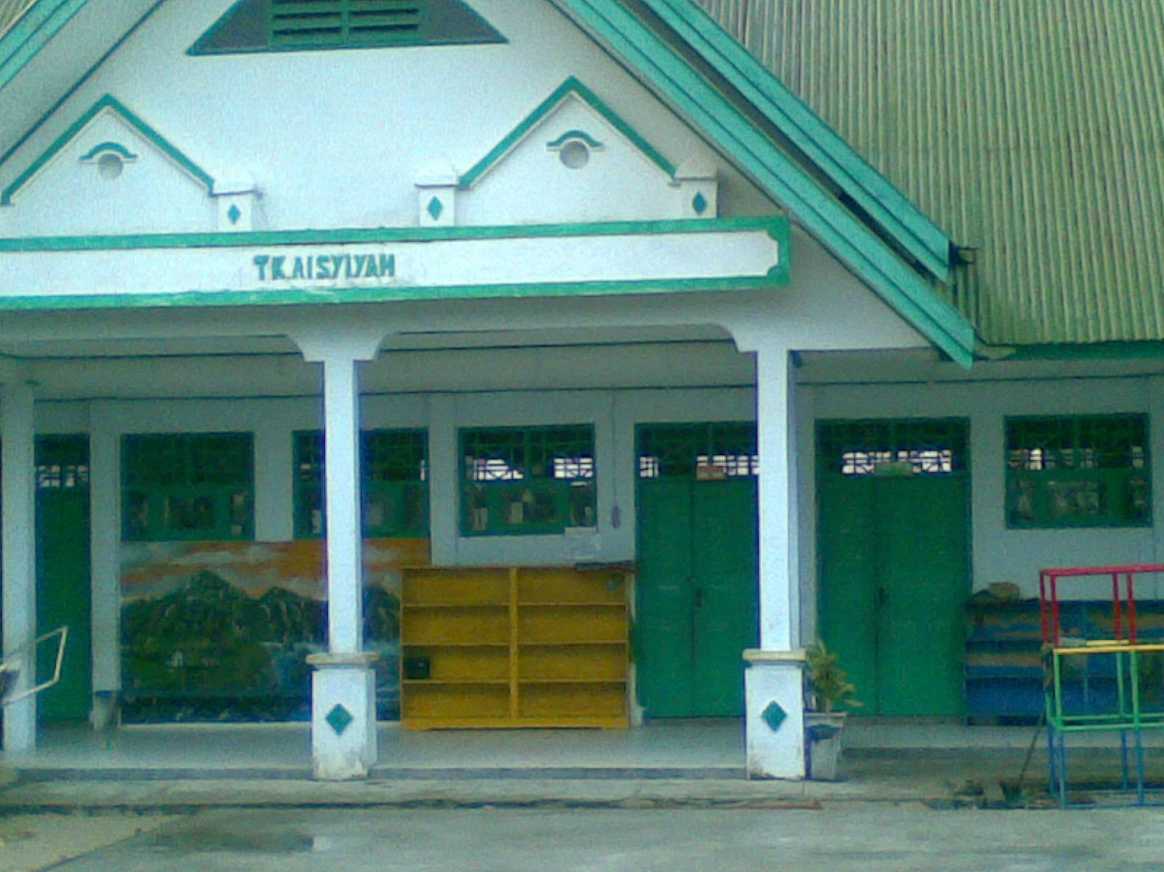

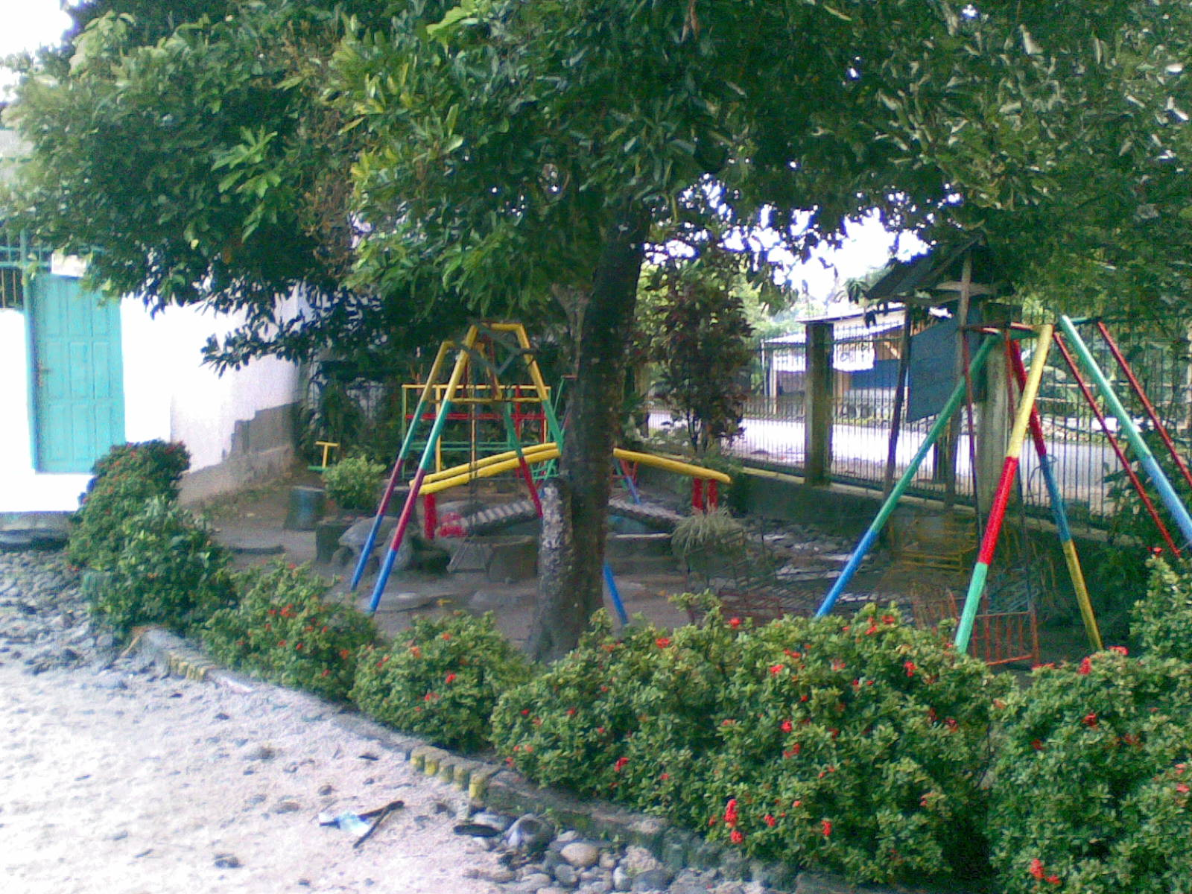

LOKASI TEMPAT PENELITIAN
TK AISYIYAH MASAMBA KABUPATEN LUWU UTARA

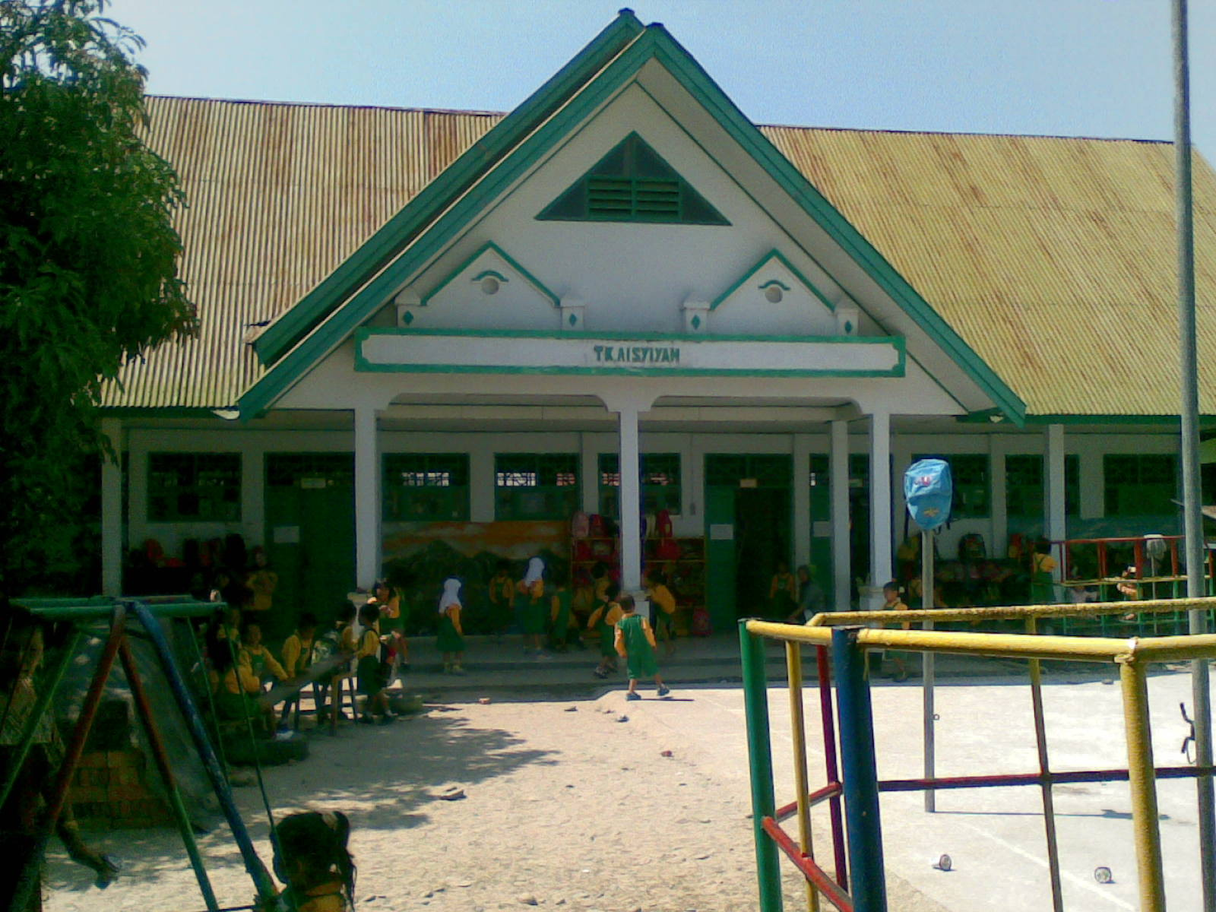

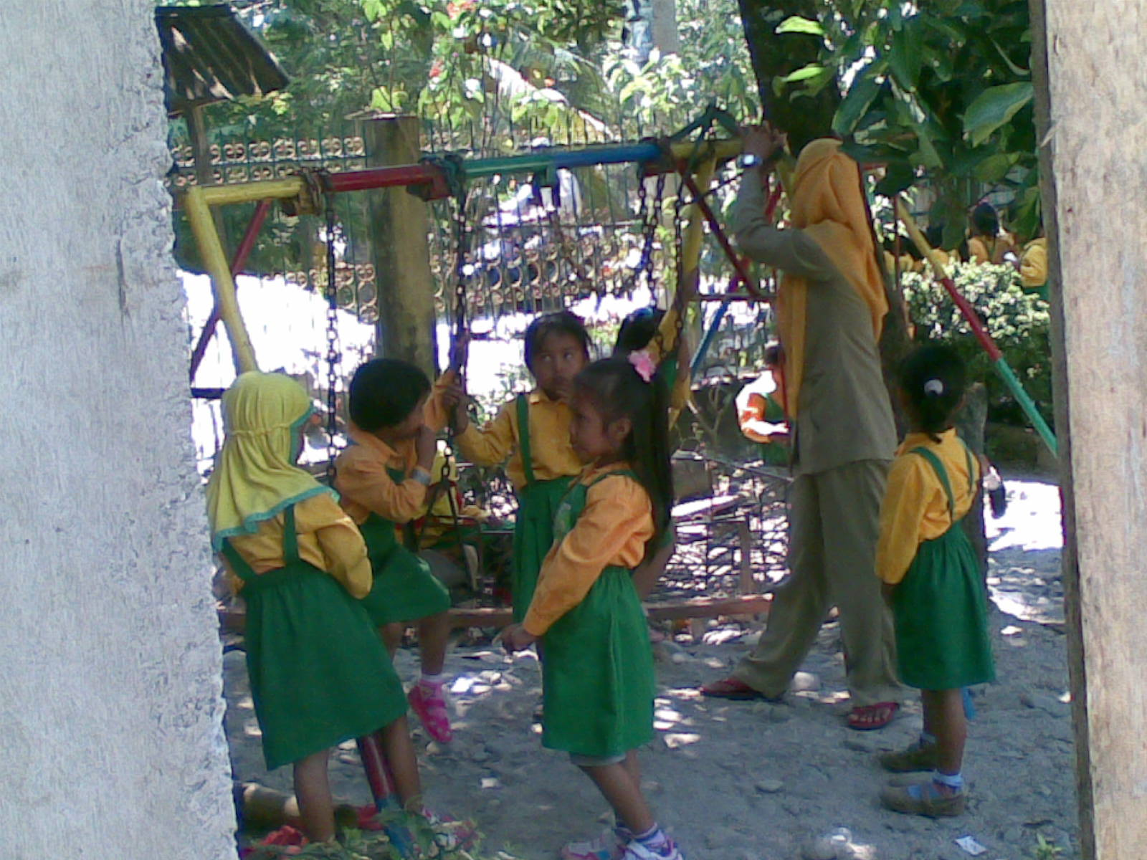

BERBARIS DI DEPAN KELAS
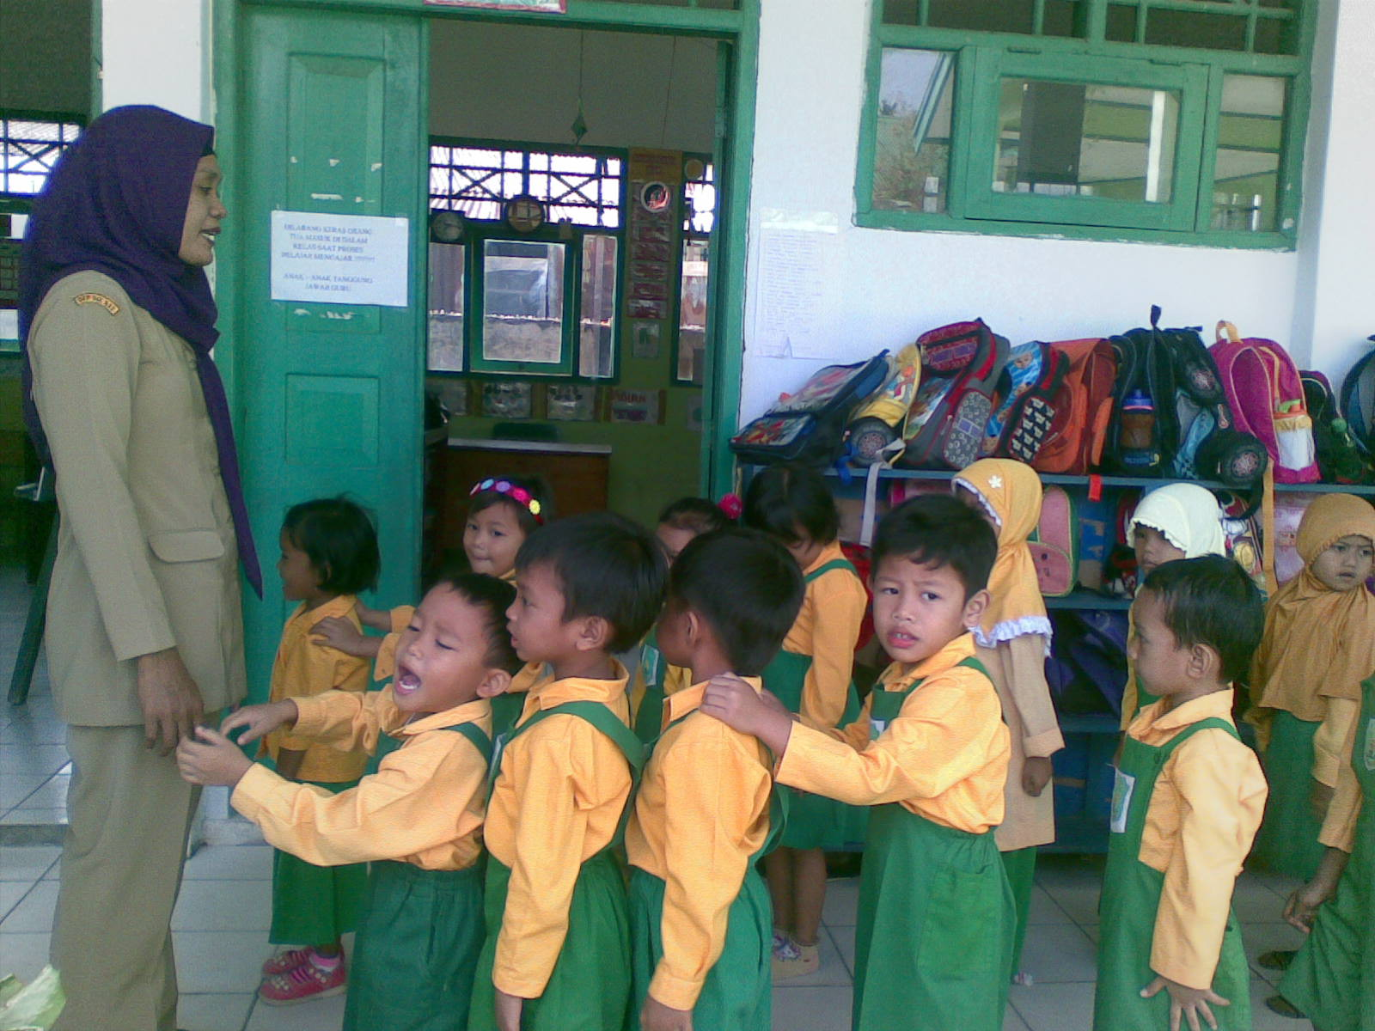

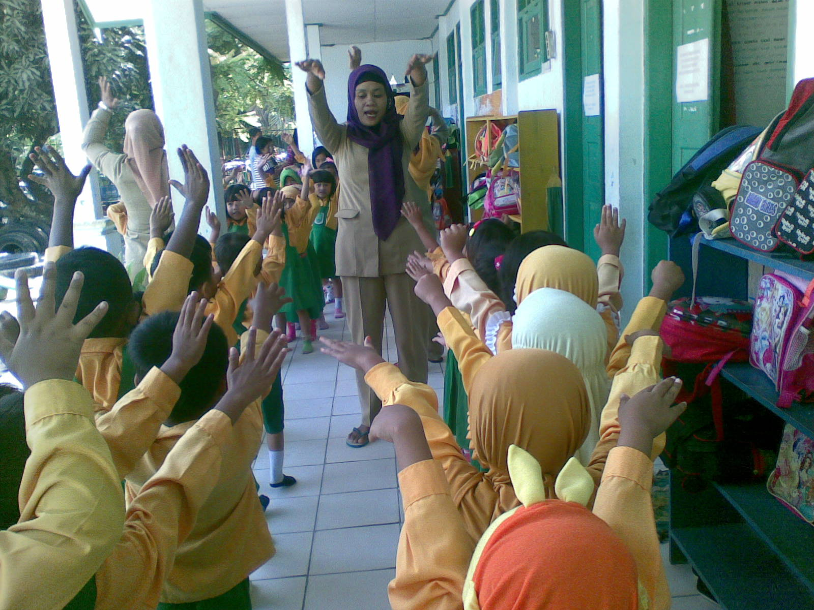

BERDOA SEBELUM DAN SESUDAH MELAKSANAKAN KEGIATAN
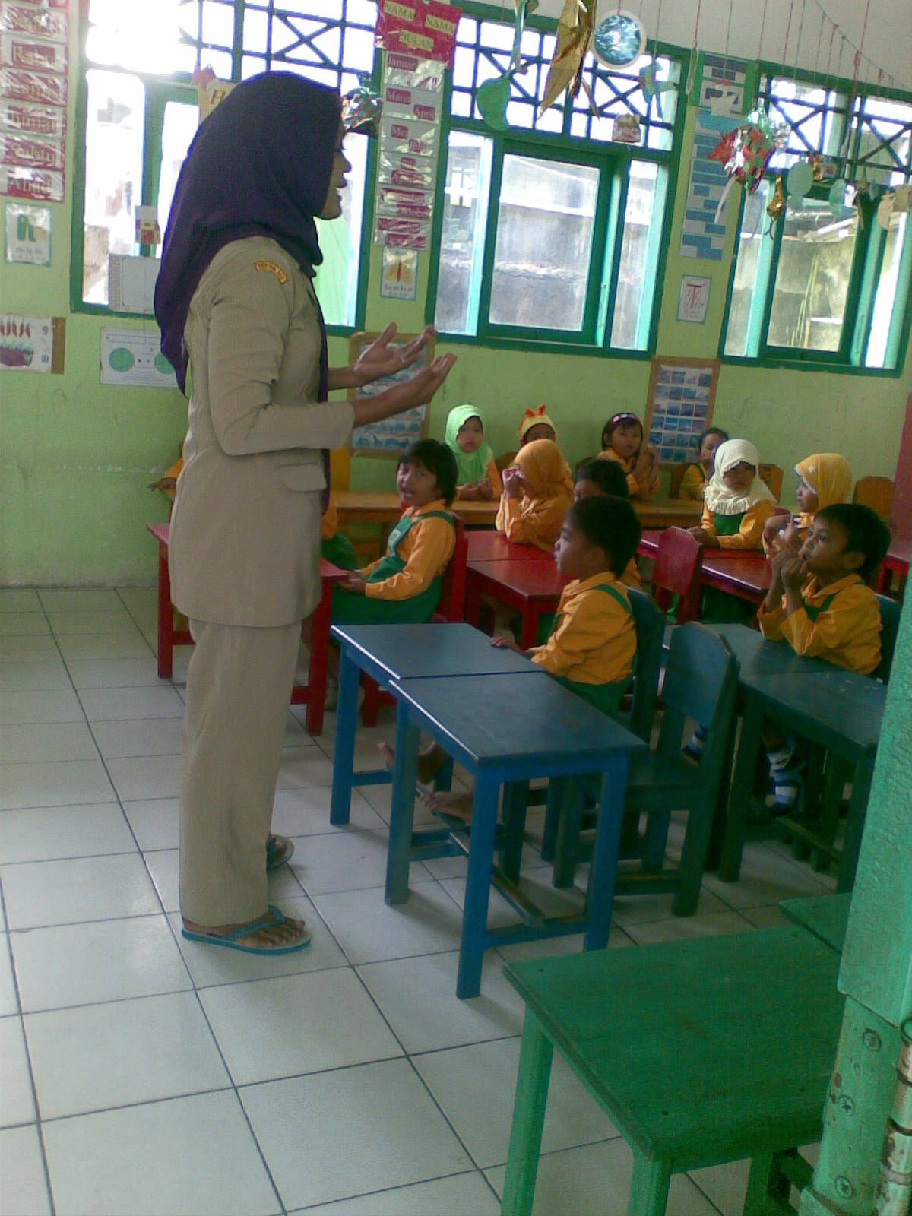

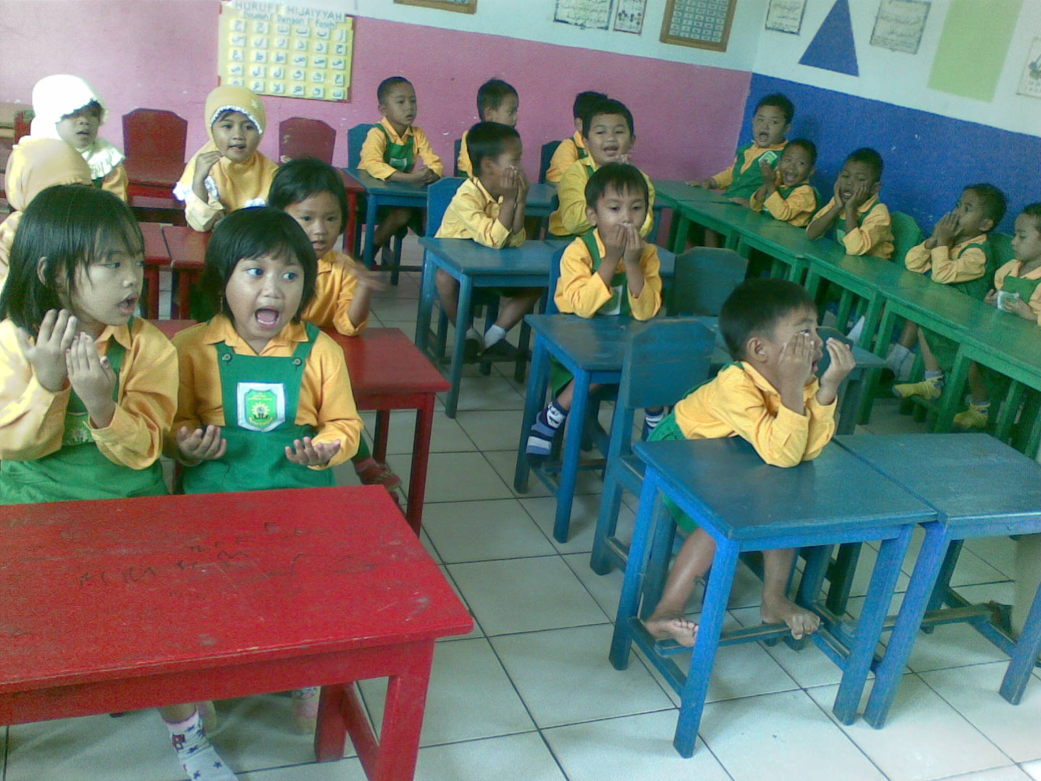

PERMAINAN GEOMETRI BOX

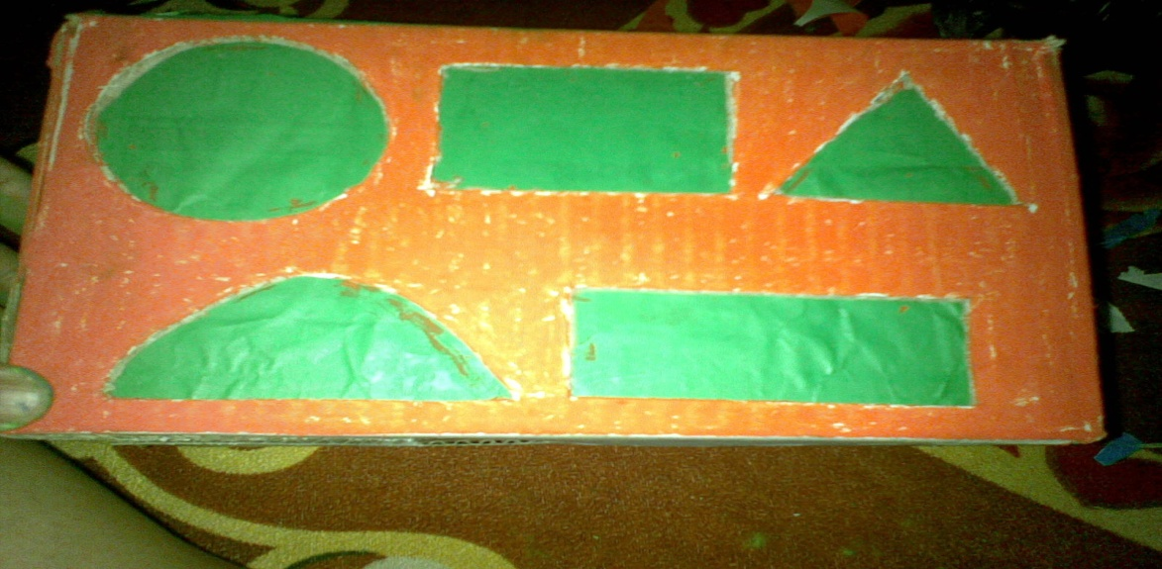

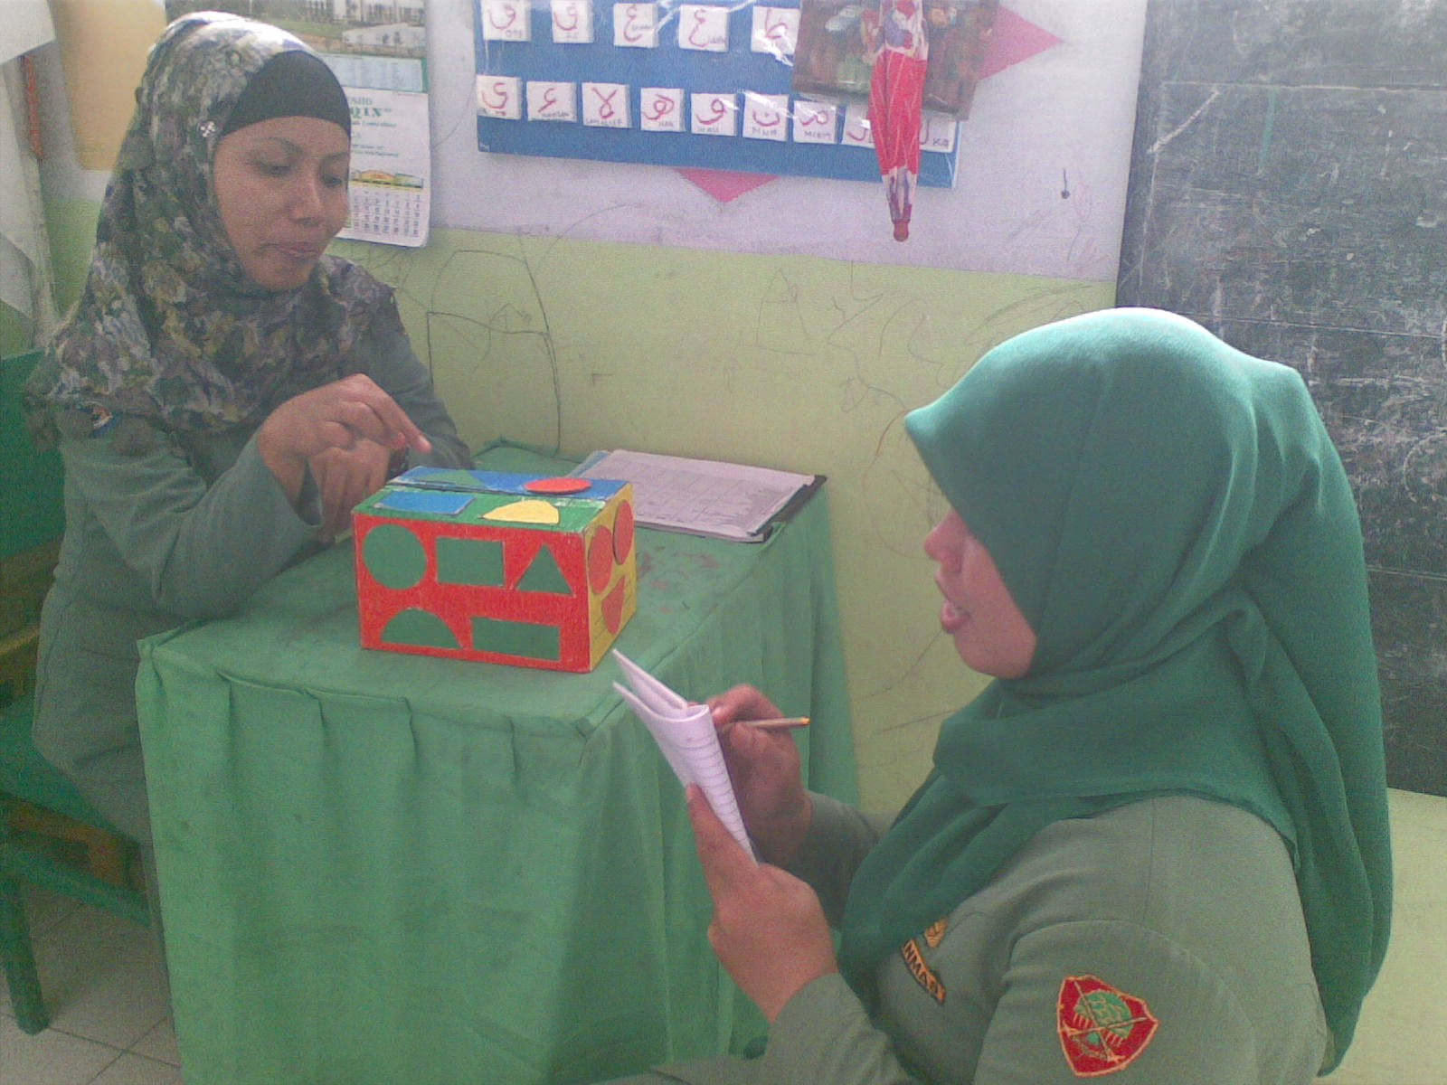

GURU MEMPERKENALKAN PERMAINAN GEOMETRI BOX PADA ANAK DIDIK

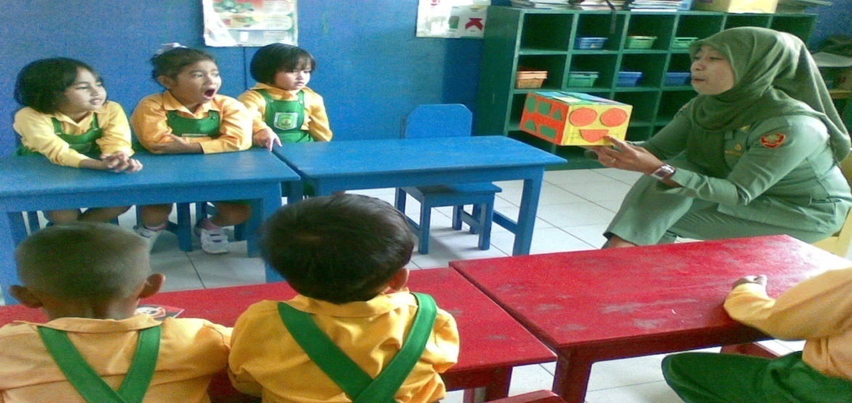

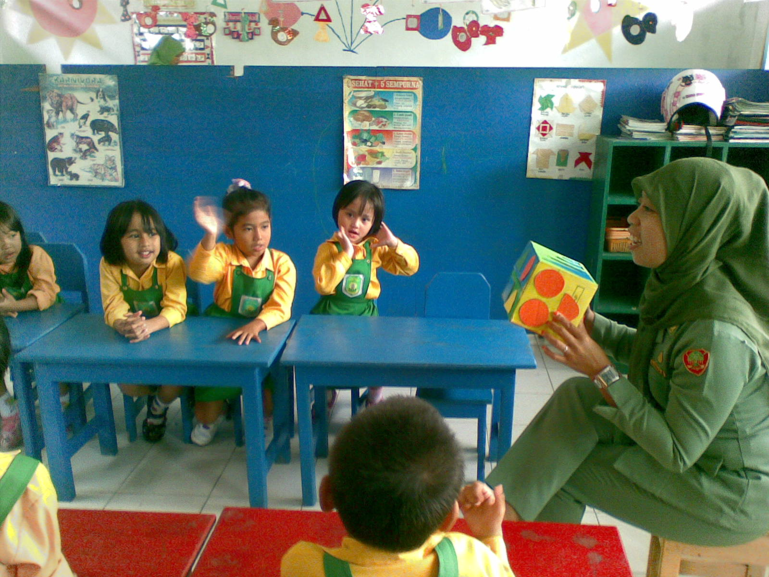

ANAK BERMAIN GEOMETRI BOX DENGAN CARA BERKELOMPOK

( Mengelompokkan benda menurut bentuk

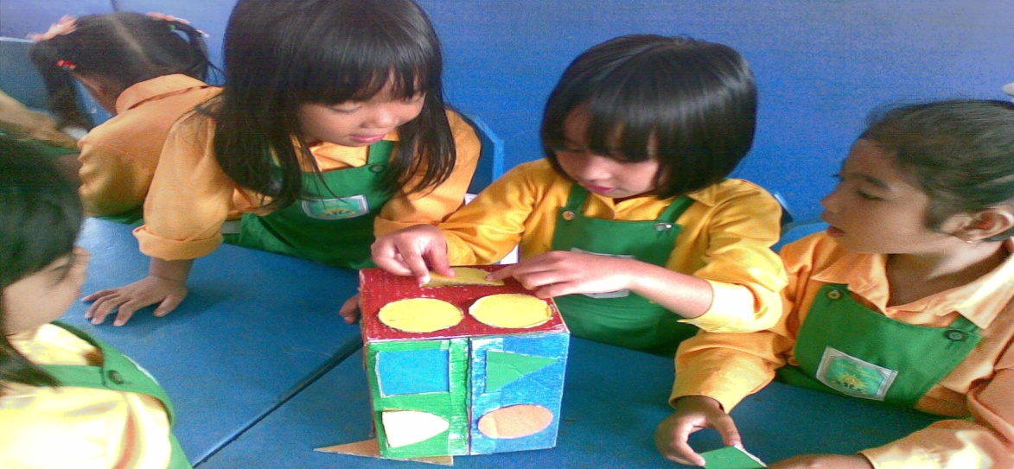

( Memasangkan benda sesuai dengan warna )

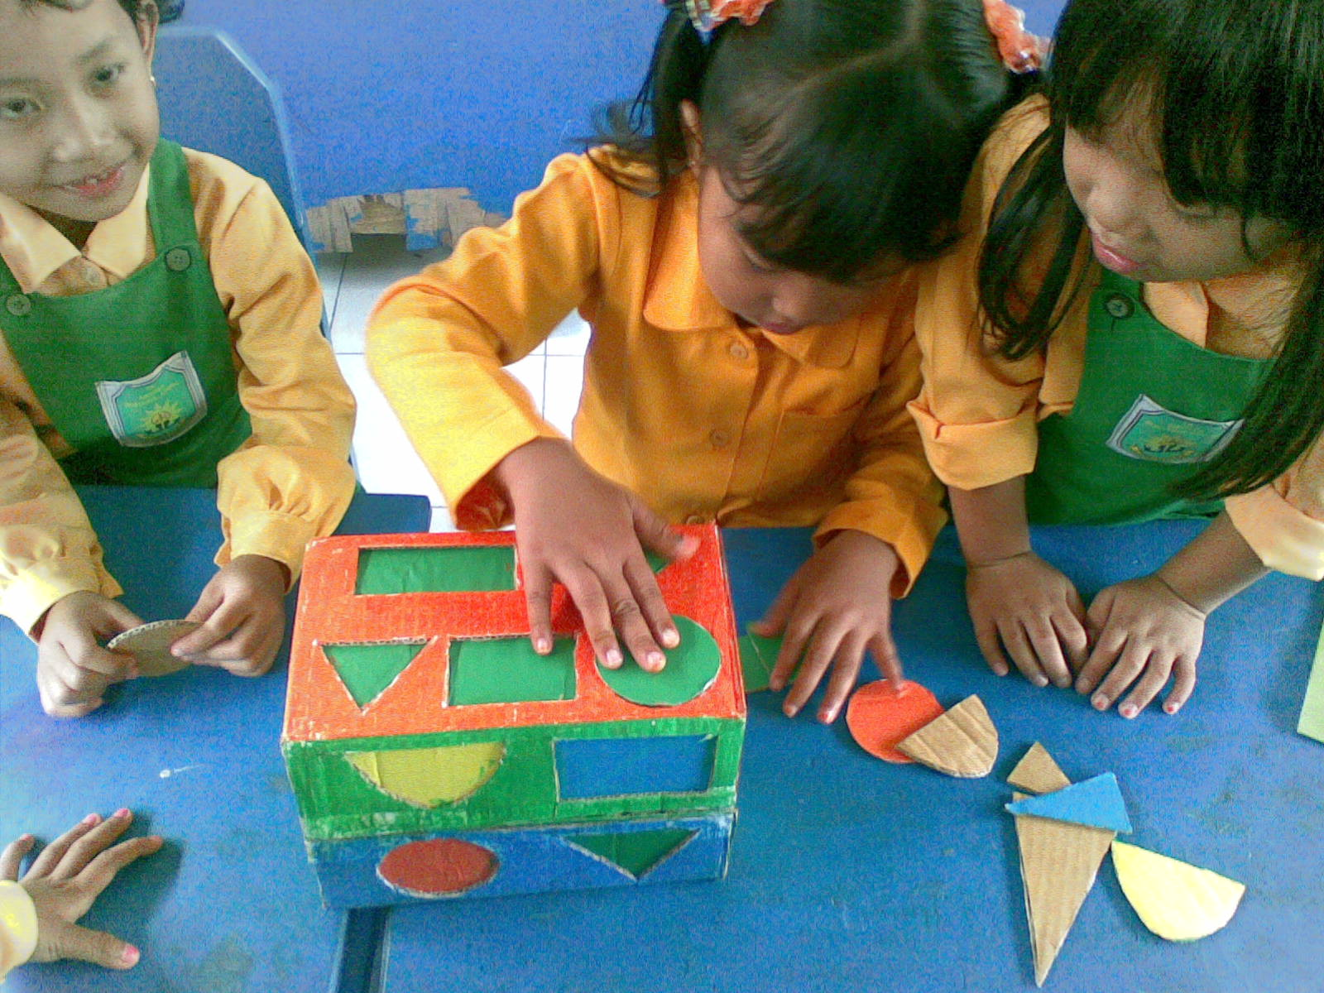
ANAK BERMAIN GEOMETRI BOX DENGAN CARA BERKELOMPOK

(Mengurutkan Benda Sesuai Dengan Ukuran)

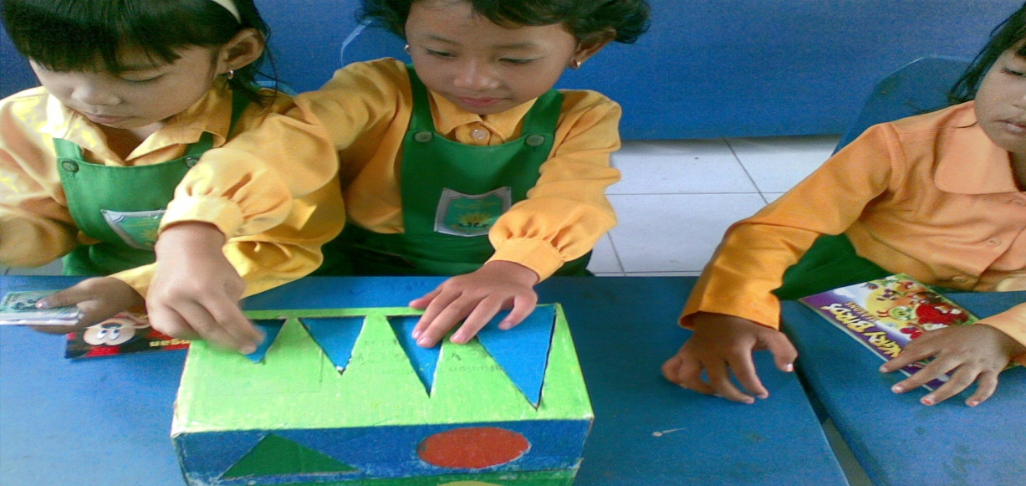
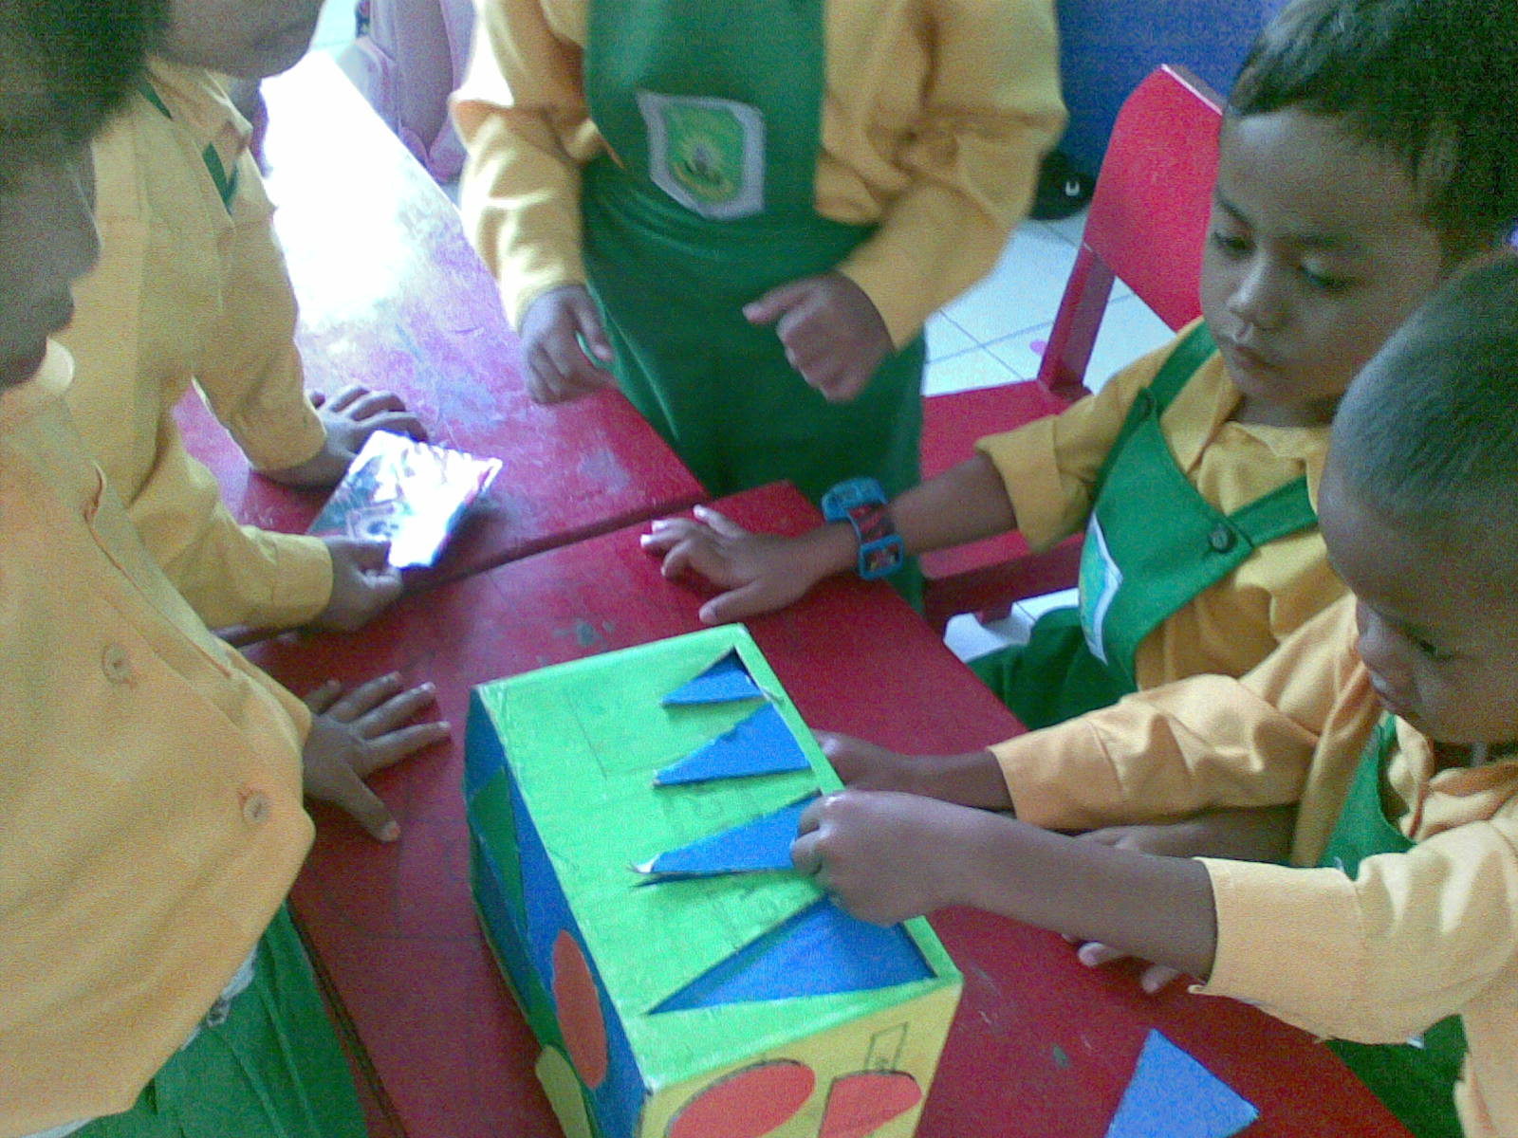

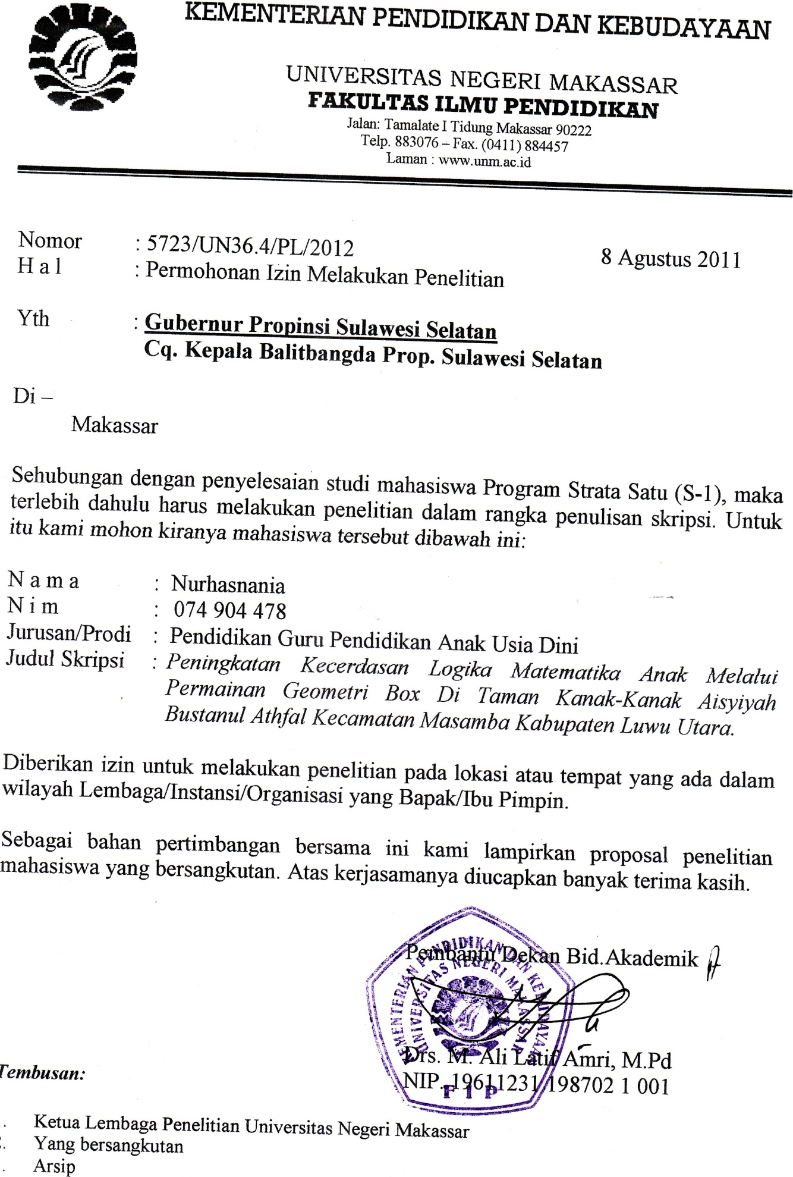
ber 2012

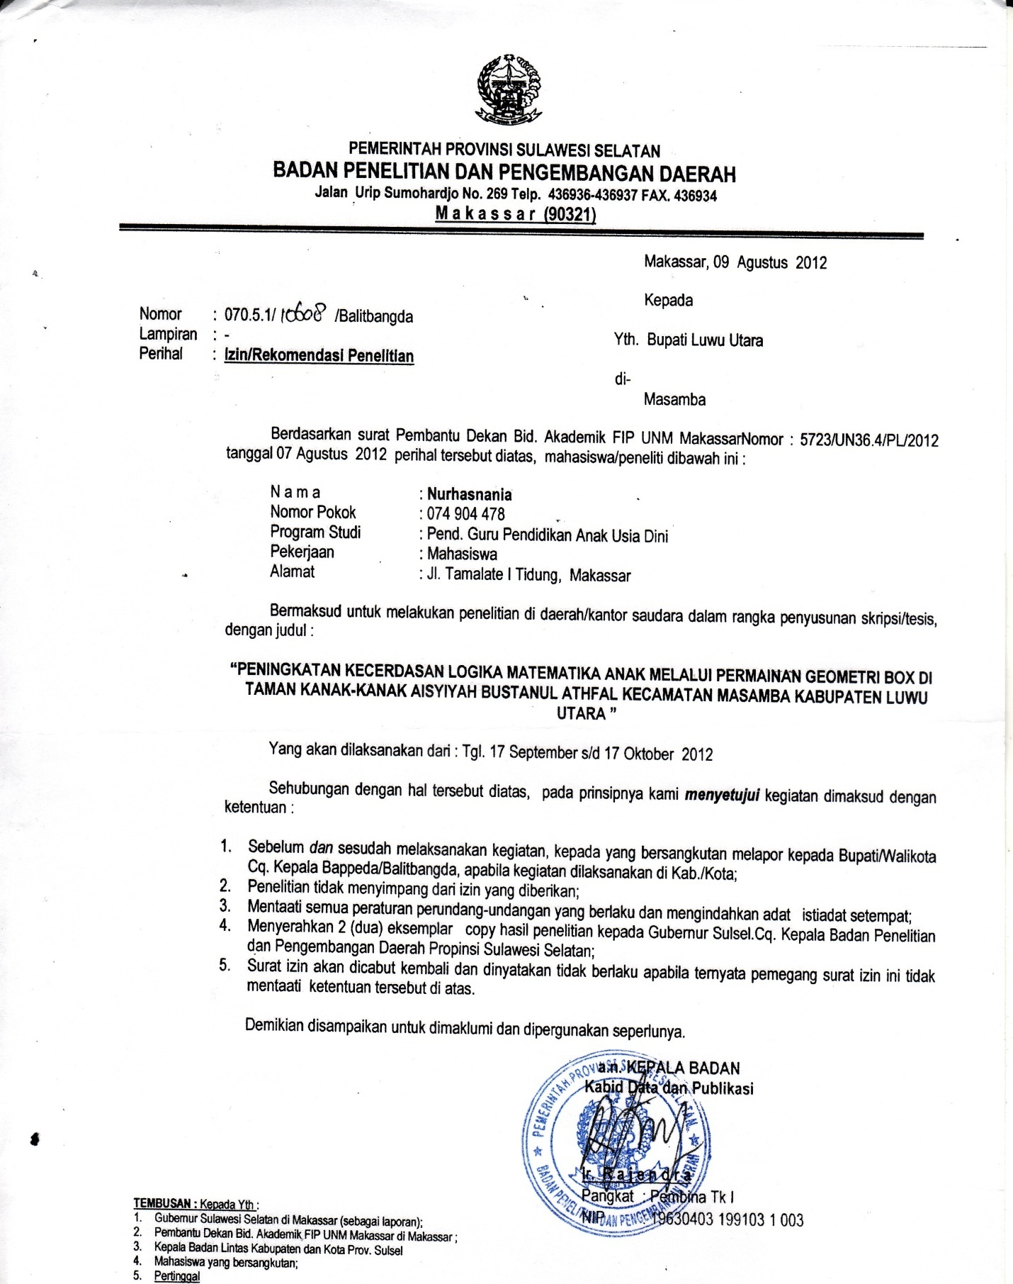
Masamba RENCANA KEGIAAN HARIAN SIKLUS II PERTEMUAN III
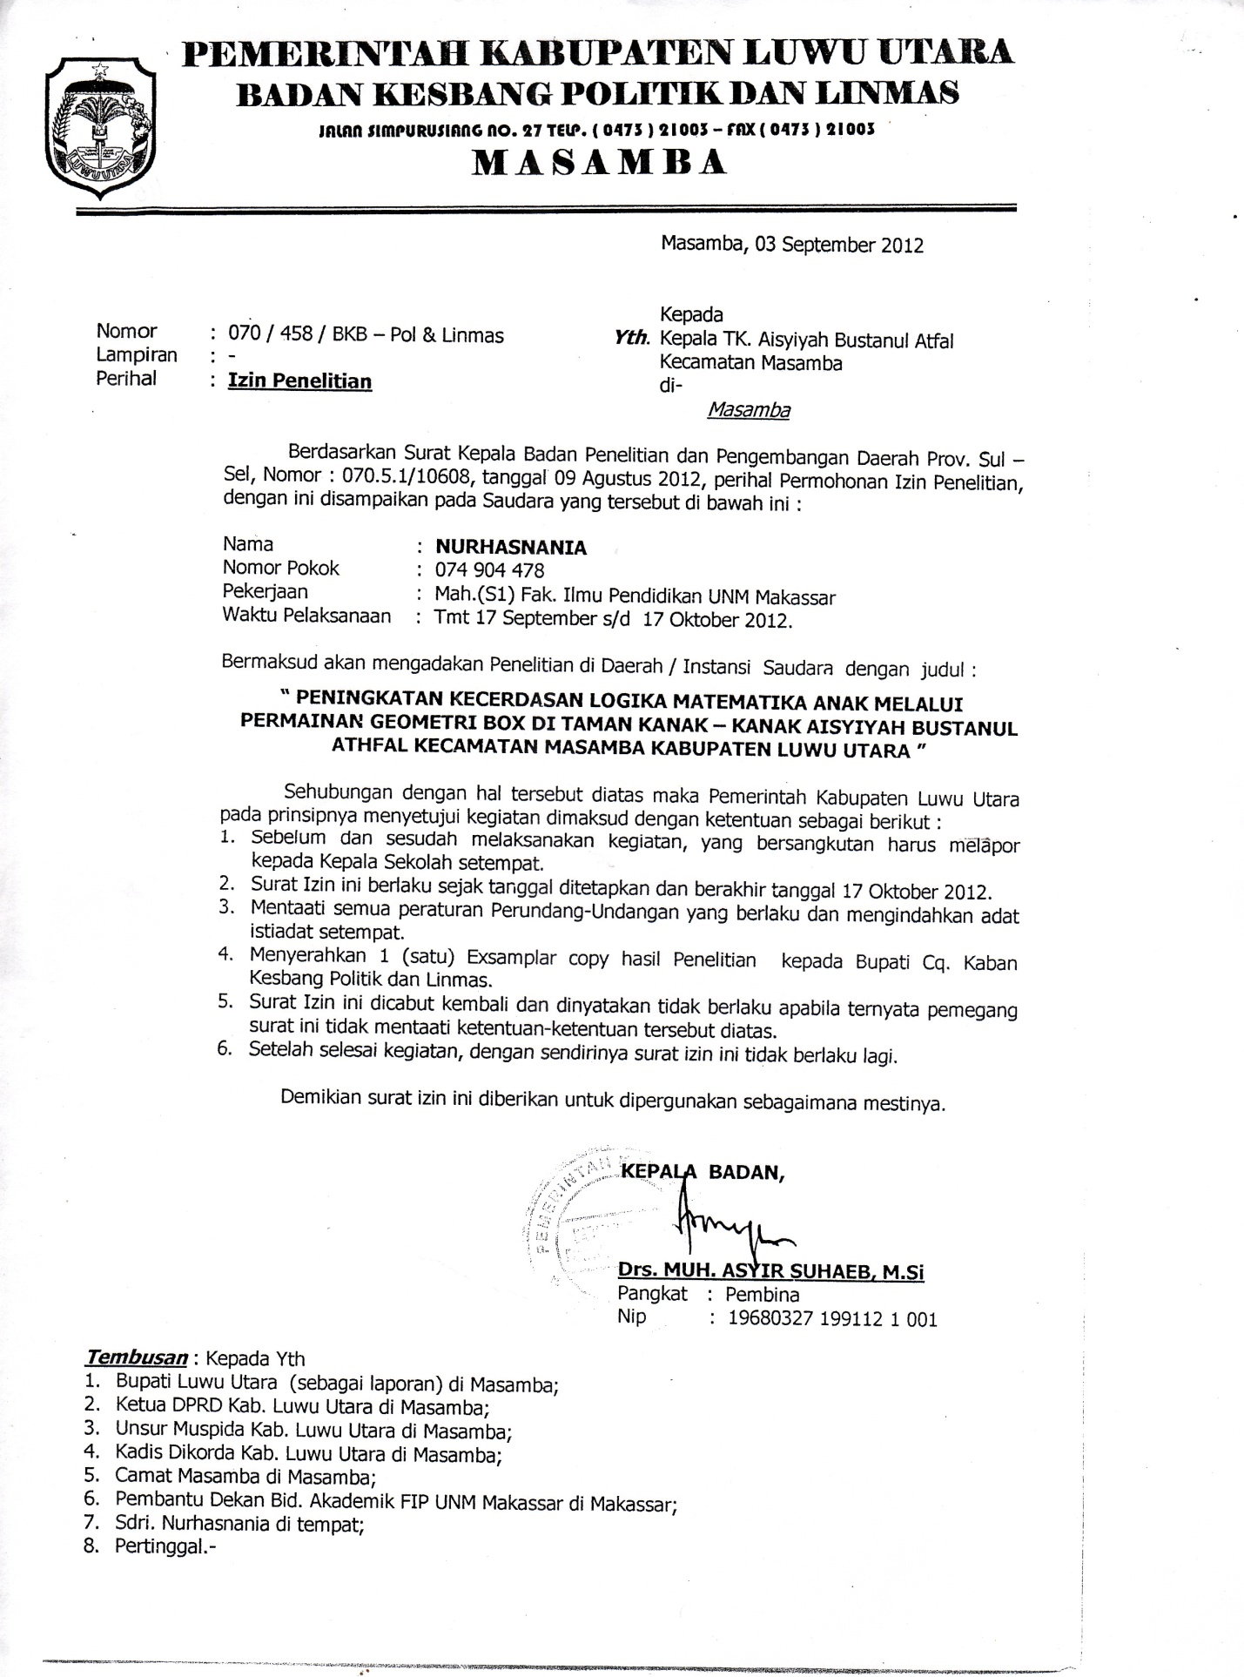
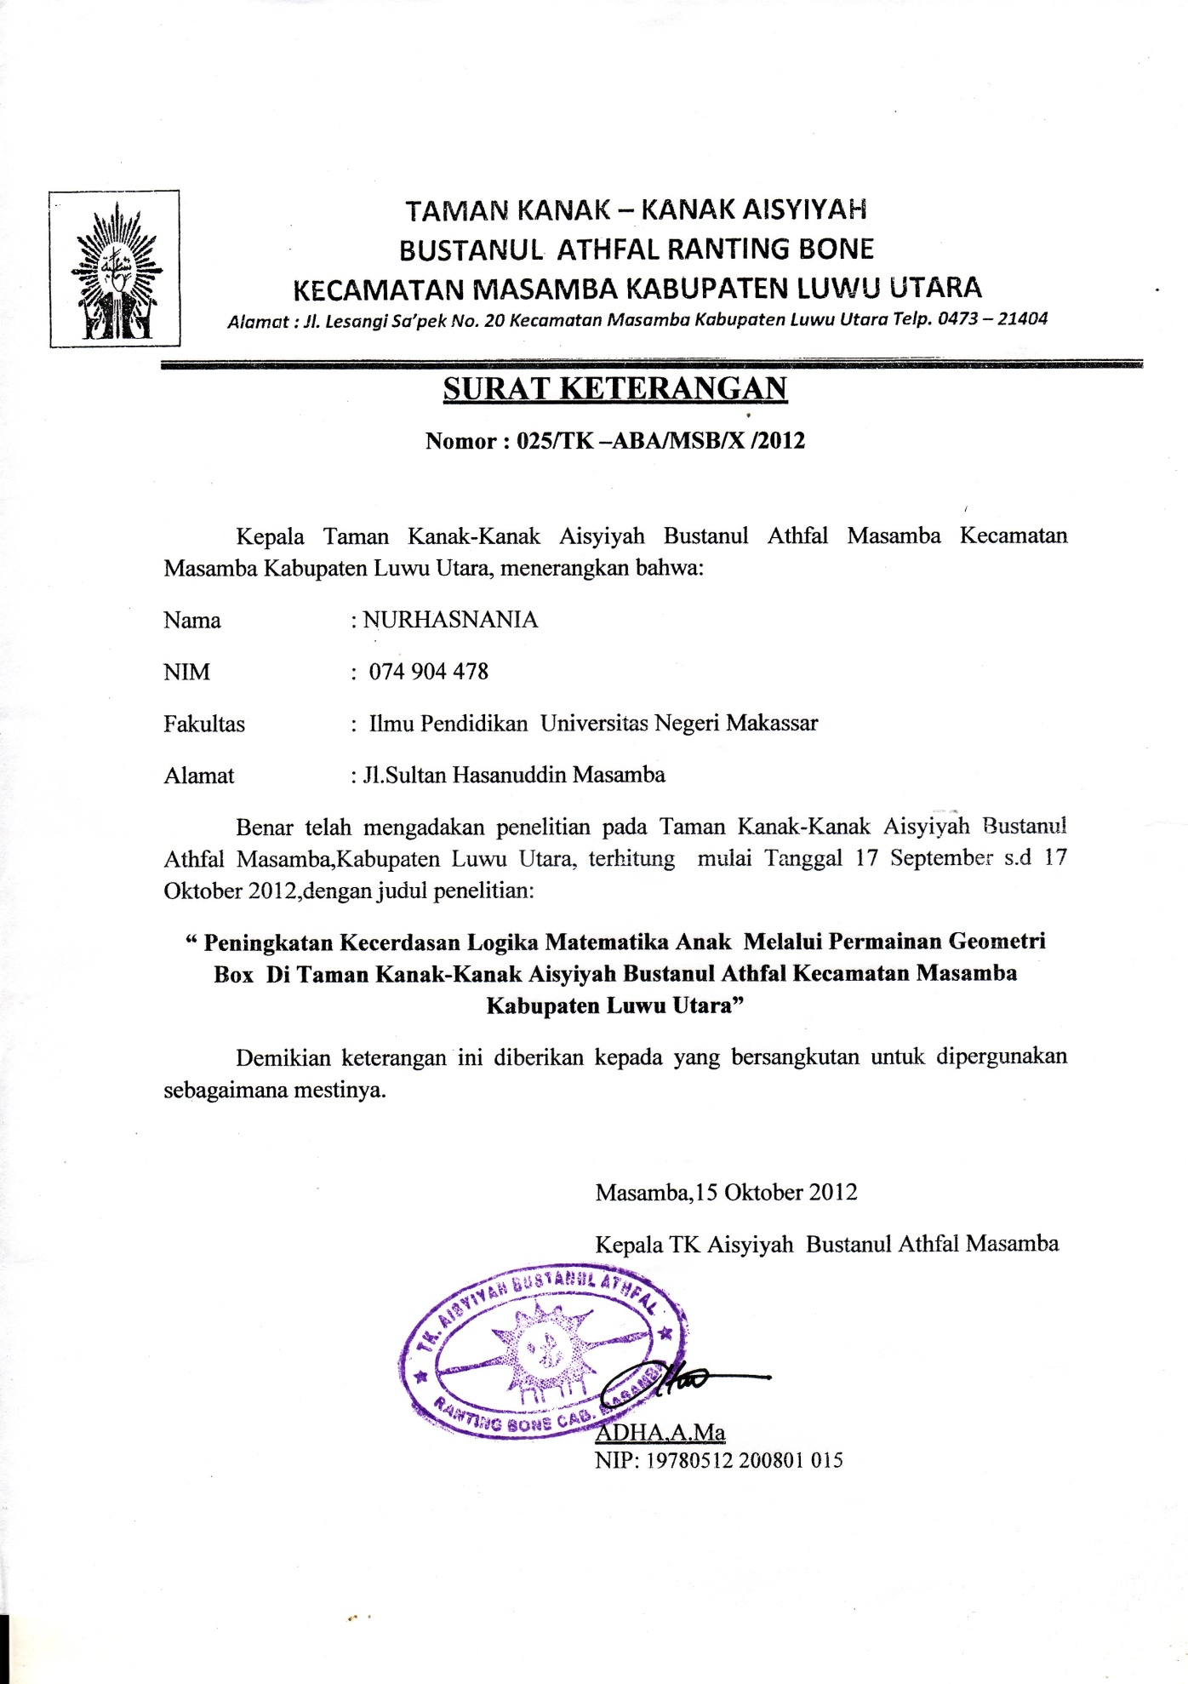
i Masamba 212 Lembar Observasi Aktifitas Guru sikus I pertemuan

DAFTAR ISI

HALAMAN JUDUL……………………………………………………………...i
PERSETUJUAN PEMBIMBING……………………………………………….. ii
PERNYATAAN KEASLIAN SIKRIPSI………………………………………………...iii
MOTTO DAN PERUNTUKAN…………………………………………………….iv
ABSTRAK…………………………………………………………………………v
PRAKATA………………………………………………………………………...vi
DAFTAR ISI ……………………………………………………..........................ix
DAFTAR GAMBAR……………………………………………..........................xi
BAB I PENDAHULUAN
A. Latar Belakang .............................................................................1
B. Rumusan masalah...........................................................................6
C. Tujuan penelitian ..........................................................................6
D. Manfaat penelitian .......................................................................6
BAB II. KAJIAN PUSTAKA, KERANGKA PIKIR DAN HIPOTESIS TINDAKAN
- Kajian Pustaka…………………………………………………...8
- Kecerdasan………….……………………………………….8
- Pengertian kecerdasan…. ……………………………….8
- Faktor yang mempengaruhi kecerdasan…………………9
- Karakteristik kecerdasan……………………………….10
- Kecerdasan logika matematika……...………………...........11
- Pengertian kecerdasan logika matematika……………..11
- Indikator kecerdasan logika matematika.…………..…..13
- Tujuan dan manfaat mengembangkan kecerdasan logika matematika pada Anak………………………..……......13
- Materi program pengembangan kecerdasan logika matematika……………………………………………..15
- Cara mengembangkan kecerdasan logika matematika....16
- Permainan geometri box…………………………………....18
- Pengertian permainan geometri box……………..……..18
- Tujuan permainan geometri box………………………18
- Tehnik pelaksanaan permainan geometri box………….18

B.Kerangka Fikir……………………………………………………..20
C.Hipotesis Tindakan………………………………………………...22

BAB.III METODE PENELITIAN
A. Pendekatan dan Jenis Penelitian…………………...……..…...23
B. Fokus Penelitian………………………………………...….…23
C. Setting dan Subyek Penelitian……….……...…………...……24
D. Prosedur Dan Desain Penelitian……….......…………..….….24
E. Tehnik dan Prosedur Pengumpulan Data..................................28
F. Tehnik Analisis Data Dan Indikator Keberhasilan…………....28
BAB IV. PENELITIAN DAN PEMBAHASAN
- Hasil penelitian………………………………………………31
- Pembahasan……………………………………………….....68
BAB V. KESIMPULAN DAN SARAN
- Kesimpulan…………………………………………………..72
- Saran…………………………………………………………72
DAFTAR PUSTAKA
LAMPIRAN-LAMPIRAN
DAFTAR RIWAYAT HIDUP

Kisi-Kisi Instrumen

Variabel | Indikator | Peryataan | Item
Peningkatan kecerdasan logika matematika | - Mengelompokkan benda 3 dimensi (benda-benda sebenarnya) yang berbentuk geometri ( lingkaran,segi tiga,segi empat).  - Mengelompokkan benda dengan berbagai cara menurut ciri tertentu,misal: warna, bentuk dan ukuran.  - Memasangkan benda sesuai dengan pasangannya,jenisnya, persamaanya,warnanya,bentuknyadll. | -Anak dapat mengklasifikasikan benda berdasarkan warna,bentuk,  Dan ukuran  (3 variasi).  -Anak dapat mengklasifikasikan benda yang lebih banyak kedalam kelompok yang sama atau kelompok yang sejenis,atau kelompok berpasangan yang lebih dari 2 variasi. | 1  2

DAFTAR GAMBAR
No Judul Halaman
- Gambar Model Kerangka Pikir………………………… 22
- Gambar Penelitian Kelas…………………………. ……. 26

HASIL PENELITAN

PENINGKATAN KECERDASAN LOGIKA MATEMATIKAANAK MELALUI PERMAINAN GEOMETRI BOXDI TAMAN KANAK-KANAK AISYIYAH BUSTANUL ATHFALKECAMATAN
MASAMBAKABUPATEN LUWU UTARA

NURHASNANIA
NIM. 074 904 478

PROGRAM STUDI PENDIDIKAN GURU PENDIDIKAN ANAK USIA DINI
FAKULTAS ILMU PENDIDIKAN
UNIVERSITAS NEGERI MAKASSAR
2012

